МЕЖГОСУДАРСТВЕННЫЙ СОВЕТ ПО СТАНДАРТИЗАЦИИ, МЕТРОЛОГИИ И СЕРТИФИКАЦИИ
(МГС)
INTERSTATE COUNCIL FOR STANDARDIZATION, METROLOGY AND CERTIFICATION
(ISC)
 | Межгосударственный  стандарт | ГОСТ  ……….––  202_  (проект RU,  окончательная  редакция)

АППАРАТЫ ВОЗДУШНОГО ОХЛАЖДЕНИЯ
Часть 1. Общие технические требования

Настоящий проект стандарта не подлежит применению до его утверждения

Москва
Российский институт стандартизации
202_
Предисловие
Цели, основные принципы и общие правила проведения работ по межгосударственной стандартизации установлены ГОСТ 1.0 «Межгосударственная система стандартизации. Основные положения» и ГОСТ 1.2 «Межгосударственная система стандартизации. Стандарты межгосударственные, правила и рекомендации по межгосударственной стандартизации. Правила разработки, принятия, обновления и отмены»
Сведения о стандарте
1 РАЗРАБОТАН Акционерным обществом «Научно-исследовательский и проектно-конструкторский институт нефтяного машиностроения «ВНИИНЕФТЕМАШ» (АО «ВНИИНЕФТЕМАШ»), Закрытым акционерным обществом «ПЕТРОХИМ ИНЖИНИРИНГ» (ЗАО «ПЕТРОХИМ ИНЖИНИРИНГ»), Автономной некоммерческой организацией «Институт нефтегазовых технологических инициатив» (АНО «ИНТИ»), Федеральным государственным бюджетным учреждением «Российский институт стандартизации» (ФГБУ «Институт стандартизации»)
2 ВНЕСЕН Межгосударственным техническим комитетом по стандартизации МТК 523 «Техника и технологии добычи и переработки нефти и газа»
3 ПРИНЯТ Межгосударственным советом по стандартизации, метрологии и сертификации (протокол от № )
За принятие проголосовали:
Краткое наименование  страны по МК  (ИСО 3166) 004-97 | Код страны по МК  (ИСО 3166) 004-97 | Сокращенное наименование  национального органа по стандартизации
Азербайджан | AZ | Азстандарт
Армения | AM | ЗАО «Национальный орган по стандартизации и метрологии» Республики Армения
Беларусь | BY | Госстандарт Республики Беларусь
Казахстан | KZ | Госстандарт Республики Казахстан
Киргизия | KG | Кыргызстандарт
Россия | RU | Росстандарт
Таджикистан | TJ | Таджикстандарт
Узбекистан | UZ | Узстандарт

4 Приказом Федерального агентства по техническому регулированию и метрологии
от 202_ г. № межгосударственный стандарт ГОСТ _______—202_ введен в действие в качестве национального стандарта Российской Федерации с 202_ г.
5 В настоящем стандарте учтены основные нормативные положения следующих документов:
- международного стандарта ISO 13706:2011 «Нефтяная, нефтехимическая и газовая промышленность. Теплообменники воздушного охлаждения» (ISO 13706:2011 «Petroleum, petrochemical and natural gas industries — Air-cooled heat exchangers», NEQ);
- стандарта Американского нефтяного института API 661 «Нефтяная, нефтехимическая и газовая промышленность. Теплообменники воздушного охлаждения» (API 661 «Petroleum, Petrochemical, and Natural Gas Industries — Air-cooled Heat Exchangers», Seventh Edition, standard by American Petroleum Institute, 07/01/2013, NEQ)
- национального государственного стандарта ГОСТ Р 51364-99 «Аппараты воздушного охлаждения. Общие технические условия».
6 ВЗАМЕН ГОСТ ISO 13706—2011, ГОСТ 30872—2002, ГОСТ Р 51364—99.

Информация о введении в действие (прекращении действия) настоящего стандарта и изменений к нему на территории указанных выше государств публикуется в указателях национальных стандартов, издаваемых в этих государствах, а также в сети Интернет на сайтах соответствующих национальных органов по стандартизации.
В случае пересмотра, изменения или отмены настоящего стандарта соответствующая информация будет опубликована на официальном интернет-сайте Межгосударственного совета по стандартизации, метрологии и сертификации в каталоге «Межгосударственные стандарты»

© Оформление. ФГБУ «Институт стандартизации», 202_

В Российской Федерации настоящий стандарт не может быть полностью или частично воспроизведен, тиражирован и распространен в качестве официального издания без разрешения Федерального агентства по техническому регулированию и метрологии
Содержание

1 Область применения 5
2 Нормативные ссылки 5
3 Термины и определения 9
4 Классификация 12
5 Технические требования 21
5.1 Основные параметры и характеристики 21
5.2 Требования к конструкции и проектированию 23
5.3 Требования к теплообменной секции 26
5.4 Требования к распределительным камерам и штуцерам 28
5.5 Требования к разъёмным распределительным камерам 31
5.6 Требования к неразъёмным распределительным камерам 33
5.7 Требования к теплообменным трубам 36
5.8 Требования к оребрению теплообменных труб 37
5.9 Крепление теплообменных труб в трубных решётках 41
5.10 Требования к системе подачи воздуха 47
5.11 Требования к воздухораспределительным камерам 48
5.12 Требования к вентиляторам 49
5.13 Требования к электродвигателям вентиляторов 54
5.14 Требования к системе рециркуляции 55
5.15 Требования к жалюзийному устройству 56
5.16 Требования к подогревателю воздуха с греющей средой 58
5.17 Требования к внутреннему подогревателю с греющей средой 59
5.18 Требования к увлажнителю воздуха 59
5.19 Требования к металлоконструкции 60
5.20 Требования к строповым устройствам 60
5.21 Требования к материалам и покупным изделиям 61
5.22 Требования к точности изготовления аппарата 63
5.23 Требования к изготовлению 65
5.24 Комплектность 66
5.25 Маркировка 68
5.26 Окрашивание, консервация, упаковка 72
6 Требования безопасности и охраны окружающей среды 77
7 Транспортирование и хранение 78
8 Гарантии изготовителя 79
Приложение А (рекомендуемое) Форма опросного листа 80
Приложение Б (рекомендуемое) Материалы для изготовления аппарата 82
Приложение В (рекомендуемое) Форма паспорта аппарата воздушного охлаждения 86

МЕЖГОСУДАРСТВЕННЫЙ СТАНДАРТ
АППАРАТЫ ВОЗДУШНОГО ОХЛАЖДЕНИЯ
Часть 1. Общие технические требования
Air-cooled Heat Exchangers. Part 1. General technical requirements
Дата введения — ____ —__ —__
- Область применения
Настоящий стандарт распространяется на аппараты воздушного охлаждения (далее – аппараты), предназначенные для охлаждения газов и жидкостей, конденсации паровых и парожидкостных сред в технологических установках химической, нефтехимической, нефтеперерабатывающей, газовой, нефтяной и других отраслей промышленности.
- Нормативные ссылки
В настоящем стандарте использованы нормативные ссылки на следующие межгосударственные стандарты:
ГОСТ 2.601 Единая система конструкторской документации. Эксплуатационные документы
ГОСТ 9.014 Единая система защиты от коррозии и старения. Временная противокоррозионная защита изделий. Общие требования
ГОСТ 9.032 Единая система защиты от коррозии и старения. Покрытия лакокрасочные. Группы, технические требования и обозначения
ГОСТ 9.104 Единая система защиты от коррозии и старения. Покрытия лакокрасочные. Группы условий эксплуатации
ГОСТ 9.307 Единая система защиты от коррозии и старения. Покрытия цинковые горячие. Общие требования и методы контроля
ГОСТ 9.401 Единая система защиты от коррозии и старения. Покрытия лакокрасочные. Общие требования и методы ускоренных испытаний на стойкость к воздействию климатических факторов

Проект, окончательная редакция

ГОСТ 12.2.003 Система стандартов безопасности труда. Оборудование производственное. Общие требования безопасности
ГОСТ 12.2.007.0 Система стандартов безопасности труда. Изделия электротехнические. Общие требования безопасности
ГОСТ 12.2.020 Система стандартов безопасности труда. Электрооборудование взрывозащищенное. Классификация. Маркировка
ГОСТ 12.3.002 Система стандартов безопасности труда. Процессы производственные. Общие требования безопасности
ГОСТ 12.3.009 Система стандартов безопасности труда. Работы погрузочно-разгрузочные. Общие требования безопасности
ГОСТ 12.4.026 Система стандартов безопасности труда. Цвета сигнальные, знаки безопасности и разметка сигнальная. Назначение и правила применения. Общие технические требования и характеристики. Методы испытаний
ГОСТ 550 Трубы стальные бесшовные для нефтехимической промышленности. Технические условия
ГОСТ 1050 Металлопродукция из нелегированных конструкционных качественных и специальных сталей. Общие технические условия
ГОСТ 4784 Алюминий и сплавы алюминиевые деформируемые. Марки
ГОСТ 5520 Прокат толстолистовой из нелегированной и легированной стали для котлов и сосудов, работающих под давлением. Технические условия
ГОСТ 8732 Трубы стальные бесшовные горячедеформированные. Сортамент
ГОСТ 8733 Трубы стальные бесшовные холоднодеформированные и теплодеформированные. Технические условия
ГОСТ 9941 Трубы бесшовные холоднодеформированные из коррозионно-стойких высоколегированных сталей. Технические условия
ГОСТ 10198 Ящики деревянные для грузов массой св. 200 до 20000 кг. Общие технические условия
ГОСТ 12969 Таблички для машин и приборов. Технические требования
ГОСТ 12971 Таблички прямоугольные для машин и приводов. Размеры
ГОСТ 13682 Места под ключи гаечные. Размеры
ГОСТ 13716 Устройства строповые для сосудов и аппаратов. Технические условия
ГОСТ 14192 Маркировка грузов
ГОСТ 14637 Прокат толстолистовой из углеродистой стали обыкновенного качества. Технические условия
ГОСТ 15150 Машины, приборы и другие технические изделия. Исполнения для различных климатических районов. Категории, условия эксплуатации, хранения и транспортирования в части воздействия климатических факторов внешней среды
ГОСТ 16523 Прокат тонколистовой из углеродистой стали качественной и обыкновенного качества общего назначения. Технические условия
ГОСТ 18475 Трубы холоднодеформированные из алюминия и алюминиевых сплавов. Технические условия
ГОСТ 19281 Прокат повышенной прочности. Общие технические условия
ГОСТ 19433 Грузы опасные. Классификация и маркировка
ГОСТ 21130 Изделия электротехнические. Зажимы заземляющие и знаки заземления. Конструкция и размеры
ГОСТ 23170 Упаковка для изделий машиностроения. Общие требования
ГОСТ 25346 (ISO 286-1:2010) Основные нормы взаимозаменяемости. Характеристики изделий геометрические. Система допусков на линейные размеры. Основные положения, допуски, отклонения и посадки
ГОСТ 25348 Основные нормы взаимозаменяемости. Единая система допусков и посадок. Ряды допусков, основных отклонений и поля допусков для размеров свыше 3150 мм
ГОСТ 27772 Прокат для строительных стальных конструкций. Общие технические условия
ГОСТ 30893.1 (ИСО 2768-1-89) Основные нормы взаимозаменяемости. Общие допуски. Предельные отклонения линейных и угловых размеров с неуказанными допусками
ГОСТ 31350 (ИСО 14694:2003) Вибрация. Вентиляторы промышленные. Требования к производимой вибрации и качеству балансировки
ГОСТ 31441.1 (EN 13463-1:2001) Оборудование неэлектрическое, предназначенное для применения в потенциально взрывоопасных средах. Часть 1. Общие требования
ГОСТ 31441.5 (EN 13463-5:2003) Оборудование неэлектрическое, предназначенное для применения в потенциально взрывоопасных средах. Часть 5. Защита конструкционной безопасностью «с»
ГОСТ 33259 Фланцы арматуры, соединительных частей и трубопроводов на номинальное давление до PN 250. Конструкция, размеры и общие технические требования
ГОСТ 34002 (ISO 13349:2010) Вентиляторы. Термины и классификация
ГОСТ 34233.1 Сосуды и аппараты. Нормы и методы расчёта на прочность. Общие требования
ГОСТ 34233.2 Сосуды и аппараты. Нормы и методы расчёта на прочность. Расчёт цилиндрических и конических обечаек, выпуклых и плоских днищ и крышек
ГОСТ 34233.3 Сосуды и аппараты. Нормы и методы расчёта на прочность. Укрепление отверстий в обечайках и днищах при внутреннем и наружном давлениях. Расчёт на прочность обечаек и днищ при внешних статических нагрузках на штуцер
ГОСТ 34233.4 Сосуды и аппараты. Нормы и методы расчёта на прочность. Расчёт на прочность и герметичность фланцевых соединений
ГОСТ 34233.7 Сосуды и аппараты. Нормы и методы расчёта на прочность. Теплообменные аппараты
ГОСТ 34233.10 Сосуды и аппараты. Нормы и методы расчёта на прочность. Сосуды и аппараты, работающие с сероводородными средами
ГОСТ 34283 Сосуды и аппараты. Нормы и методы расчёта на прочность при ветровых, сейсмических и других внешних нагрузках
ГОСТ 34347–2017 Сосуды и аппараты стальные сварные. Общие технические условия
ГОСТ 34655 Арматура трубопроводная. Прокладки овального, восьмиугольного сечения, линзовые стальные для фланцев арматуры. Конструкция, размеры и общие технические требования
ГОСТ 34708 Арматура трубопроводная. Уплотнительные материалы на основе терморасширенного графита. Общие технические условия
ГОСТ ИСО 1940-1–2007 Вибрация. Требования к качеству балансировки жёстких роторов. Часть 1. Определение допустимого дисбаланса
ГОСТ ISO/DIS 80079-37-2013 Взрывоопасные среды. Часть 37. Неэлектрическое оборудование для взрывоопасных сред. Неэлектрическое оборудование с видами взрывозащиты "конструкционная безопасность "с", контроль источника воспламенения "b", погружение в жидкость "k"
ГОСТ IEC 60034-5 Машины электрические вращающиеся. Часть 5. Классификация степеней защиты, обеспечиваемых оболочками вращающихся электрических машин (Код IP)
Примечание — При пользовании настоящим стандартом целесообразно проверить действие ссылочных документов на официальном интернет-сайте Межгосударственного совета по стандартизации, метрологии и сертификации (www.easc.by) или по указателям национальных стандартов, издаваемым в государствах, указанных в предисловии, или на официальных сайтах соответствующих национальных органов по стандартизации. Если на документ дана недатированная ссылка, то следует использовать документ, действующий на текущий момент, с учётом всех внесенных в него изменений. Если заменен ссылочный документ, на который дана датированная ссылка, то следует использовать указанную версию этого документа. Если после принятия настоящего стандарта в ссылочный документ, на который дана датированная ссылка, внесено изменение, затрагивающее положение, на которое дана ссылка, то это положение применяется без учёта данного изменения. Если ссылочный документ отменен без замены, то положение, в котором дана ссылка на него, применяется в части, не затрагивающей эту ссылку.
- Термины и определения
В настоящем стандарте применены термины по ГОСТ 34002, а также следующие термины с соответствующими определениями:
  - аппарат воздушного охлаждения, аппарат, АВО (air-cooled heat exchanger, ACHE, bay): Теплообменный аппарат, предназначенный для охлаждения сред за счет принудительно подаваемого на теплопередающую поверхность атмосферного воздуха, состоящий из теплообменных секций и системы подачи воздуха, расположенных на металлической конструкции.
  - блок АВО (air-cooling unit, bank): Несколько аппаратов воздушного охлаждения, предназначенных для совместной работы, объединенных по конструктивным параметрам, например, общая опорная конструкция (стыкуемые аппараты), и (или) технологическим параметрам, например, общий охлаждаемый технологический поток.
  - блочно-модульный аппарат (block-modular air-cooled heat exchanger): Аппарат воздушного охлаждения, состоящий из модуля (блока) теплообменной секции и модуля (блока) вентиляторов, поставляемый в собранном виде, с учётом транспортных массогабаритных характеристик.
  - вентилятор (fan): Сборочная единица аппарата, предназначенная для подачи воздуха в теплообменную секцию, представляющая собой вращающуюся лопастную машину, передающую механическую энергию вращения воздуху в рабочем колесе и обеспечивающую таким образом непрерывное течение воздуха, состоящую из рабочего колеса и корпуса, в котором оно вращается.
  - ветрозащитный экран (ветровая юбка) (wind screen (wind skirt)): Вертикальный или горизонтальный барьер над или под аппаратом воздушного охлаждения, который минимизирует влияние ветра и вредной рециркуляции на работу аппарата.
  - внешняя рециркуляция (external recirculation): Процесс перемещения выходящего воздуха рециркуляции с помощью дополнительно организованного внешнего канала в поток поступающего в аппарат воздуха с целью его нагрева.
  - внутренняя рециркуляция (internal recirculation): Процесс перемещения выходящего воздуха рециркуляции внутри аппарата из одной части в другую часть теплообменной секции, осуществляемый с помощью вентилятора(ов) через корпус расположенного рядом вентилятора.
  - воздух рециркуляции (recirculated air): Нагретый воздух, который проходит через теплообменную секцию, смешивается с входящим в аппарат холодным воздухом с целью поддержания требуемого температурного режима в аппарате.
  - вредная рециркуляция (harmful uncontrolled recirculation of heated air): Нерегулируемые потоки выходящего нагретого воздуха, поступающие на вход вентиляторов за счет циркуляции вокруг того же аппарата или от другого оборудования, являющиеся одной из причин снижения охлаждающей способности аппарата вследствие повышения температуры входящего воздуха.
  - входящий воздух (inlet air): Воздух, поступающий в аппарат.
  - выходящий воздух (exhaust air): Нагретый воздух, выходящий из аппарата.
  - жалюзийное устройство (louvers): Сборочная единица аппарата, предназначенная для регулирования его теплового режима за счет изменения сечения для прохода потока воздуха.
  - корпус вентилятора (fan ring): Часть вентилятора, в которой вращается рабочее колесо и через которую поток воздуха направляется от входа в вентилятор к его выходу.
  - коэффициент оребрения φ (finning ratio): Отношение площади полной наружной поверхности оребрённых теплообменных труб, $F_{п}$, к площади поверхности теплообменных труб у основания рёбер $F_{н}$.
  - критическая температура процесса (critical process temperature): Температура, связанная с физическими свойствами технологического потока, например, температура замерзания, температура застывания, температура выпадения осадка, температура образования гидрата и точка росы.
  - межходовая перегородка распределительной камеры (pass partition plate): Деталь распределительной камеры, предназначенная для направления потока технологической среды по ходам теплообменных труб трубного пучка.
  - металлическая конструкция, металлоконструкция (supporting structure): Сооружение, предназначенное для поддержания технологического оборудования, используемое для монтажа и объединения сборочных единиц аппарата в общее изделие, обеспечивающее прочность и устойчивость изделия в целом.
  - минимальная расчётная температура воздуха (minimum design air temperature, MDAT): Температура входящего воздуха, подаваемого на теплообменные трубы, для определения «холодного» режима работы при низких (отрицательных) температурах окружающего воздуха.
  - блок (модуль) вентиляторов (fan module (block)): Сборочная единица аппарата, включающая вентиляторы, камеру рециркуляции (при её наличии), жалюзийное устройство (при его наличии), диффузор (часть диффузора), расположенная на металлоконструкции, в состоянии полной заводской готовности.
  - блок (модуль) теплообменной секции (tube bundle module (block)): Сборочная единица аппарата, включающая теплообменную секцию, жалюзийное устройство (при его наличии), часть диффузора (при его наличии), расположенная на металлической конструкции, в состоянии полной заводской готовности.
  - опросный лист (datasheet): Документ, содержащий минимально необходимый объём исходных данных для проектирования и изготовления аппарата воздушного охлаждения.
  - привод вентилятора (fan drive): Устройство для передачи энергии вращения рабочему колесу вентилятора, включающее механическую передачу от электродвигателя или непосредственно присоединенный электродвигатель (прямой привод).
  - рабочее колесо вентилятора (impeller): Вращающаяся часть вентилятора, в которой механическая энергия вращения передается воздуху посредством динамического действия лопастей.
  - развальцовка (раздача): Процесс деформации теплообменной трубы в отверстии трубной решётки.
  - распределительная камера (header): Деталь или сборочная единица, предназначенная для распределения охлаждаемого потока по теплообменным трубам.
  - система подачи воздуха (воздушная сторона) (air flow side): Узел (часть) аппарата, в котором происходит формирование и направление потока воздуха.
  - теплообменная секция (tube bundle): Сборочная единица аппарата, состоящая из трубного пучка, распределительных камер, боковых стенок, опор для поддержки теплообменных труб и опор (креплений) для распределительных камер.
  - теплообменная труба (finned or unfinned tubes): Деталь трубного пучка, являющаяся теплопередающей поверхностью между рабочей средой и охлаждающим воздухом.
  - технологическая позиция (item number): Номер (обозначение) технологической позиции, присвоенный заказчиком для технологического потока, включающий одну или несколько теплообменных секций или аппаратов.
  - трубная решётка (tube sheet): Деталь трубного пучка, предназначенная для крепления теплообменных труб, является частью распределительной камеры.
  - трубное пространство (tube side): Полость внутри теплообменных труб, распределительных камер, коллекторов входа и выхода продукта (при их наличии).
  - трубный пучок (finned or unfinned tubes with tube sheets): Сборочная единица аппарата, состоящая из теплообменных труб, трубных решёток, боковых стенок, опор для поддержки теплообменных труб и креплений для трубных решеток.
  - усиливающая перегородка распределительной камеры (stiffener plate): Деталь распределительной камеры, обеспечивающая прочность трубной решётки и задней стенки распределительной камеры; может быть межходовой.
  - центральная ось трубного пучка (geometric centre): Место в центре аппарата в плоскости посередине прямого участка воздушной стороны между входом и выходом воздуха как для аппаратов нагнетательного типа, так и для аппаратов вытяжного типа.
  - штуцер (nozzle): Деталь или сборочная единица теплообменной секции, предназначенная для присоединения к ней трубопроводов, трубопроводной арматуры, контрольно-измерительных приборов; может состоять из патрубка и приварного фланца, только патрубка, присоединяемого сваркой к трубопроводу, или быть цельным, состоящим из патрубка и фланца.
- Классификация
  - По способу принудительной подачи охлаждающего воздуха на теплообменные секции аппараты подразделяют на:
- нагнетательного типа (forced-draught exchanger);
- вытяжного типа (induced-draught exchanger).
Типовые конструкции аппаратов с различными способами принудительной подачи воздуха показаны на рисунке 1.
  - По расположению теплообменных секций в пространстве аппараты подразделяют на:
- горизонтальные;
- вертикальные;
- зигзагообразные;
- шатровые (дельтаобразные).
Примечание — Шатровые (дельтаобразные) конструкции аппаратов не рассматриваются в данном стандарте, так как из-за конструктивных особенностей отдельные части этих аппаратов полностью или частично не подпадают под требования, изложенные в настоящем стандарте.
  - По типу конструкции теплообменных секций аппараты подразделяют на:
- с разъёмными распределительными камерами с объёмной крышкой;
- с разъёмными распределительными камерами с плоской крышкой;
- с цельносварными распределительными камерами с резьбовыми пробками;
- с трубчатыми распределительными камерами.
Типовые конструкции различных теплообменных секций показаны на рисунке 2.
  - По типу конструкции распределительные камеры теплообменных секций аппаратов подразделяют на:
- разъёмные;
- неразъёмные.
Типовые конструкции различных распределительных камер показаны на рисунках 3, 4.
  - По типу рециркуляции воздуха аппараты подразделяют на:
- с системой внутренней рециркуляции через расположенный рядом, неработающий вентилятор;
- с системой внешней рециркуляции через внешнюю камеру рециркуляции.
Типовые конструкции аппаратов с различными типами рециркуляции воздуха показаны на рисунке 5.
  - В теплообменных секциях аппаратов применяют оребрённые теплообменные трубы, в технически обоснованных случаях могут быть применены гладкие (не оребрённые) теплообменные трубы.
  - По степени заводской готовности аппараты или их отдельные сборочные единицы подразделяют на:
- поставляемые в полной заводской готовности, т.е. поставляемые в полностью собранном виде, не требующие сборки на месте эксплуатации, транспортные массогабаритные характеристики которых позволяют осуществлять транспортирование согласованным с заказчиком видом транспорта (например, автомобильный, железнодорожный) в соответствии с действующими правилами перевозки грузов для данного вида транспорта;
- поставляемые в блочно-модульной заводской готовности, т.е. поставляемые в виде полностью собранных модулей (блоков), не требующие сборки или требующие минимальной сборки на месте эксплуатации, транспортные массогабаритные характеристики которых позволяют осуществлять транспортирование согласованным с заказчиком видом транспорта (например, автомобильный, железнодорожный) в соответствии с действующими правилами перевозки грузов для данного вида транспорта;
- поставляемые отдельными узлами, т.е. поставляемые в виде полностью собранных узлов, требующие сборки на месте эксплуатации, например, теплообменная секция, система подачи воздуха, металлоконструкция, рабочее колесо вентилятора, привод вентилятора, система рециркуляции (при наличии), жалюзийное устройство (при наличии).
Примечание — Транспортными массогабаритными характеристиками считают параметры аппарата, отдельного узла или модуля (блока) аппарата в собранном виде, включающие размеры – длину, ширину, высоту – и массу.
Вид конструкций аппаратов в зависимости от степени заводской готовности показаны на рисунке 6.
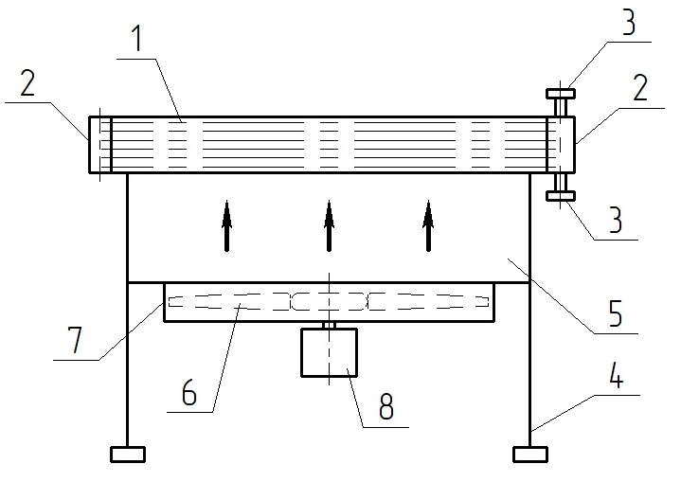
а) аппарат нагнетательного типа
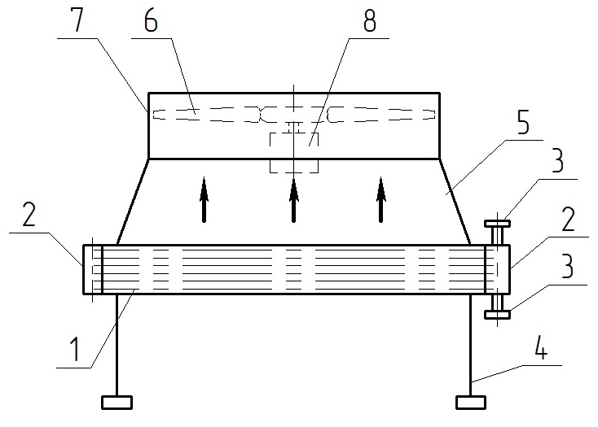
б) аппарат вытяжного типа
1 – теплообменная секция; 2 – распределительные камеры; 3 – штуцеры входа и выхода
продукта; 4 – опорные стойки металлоконструкции; 5 – воздухораспределительная камера;
6 – рабочее колесо вентилятора; 7 – корпус вентилятора; 8 – привод вентилятора
Рисунок 1 — Типовые конструкции аппаратов с различными способами подачи воздуха

а) с разъёмными распределительными камерами с объёмной крышкой
б) с разъёмными распределительными камерами с плоской крышкой
1 – теплообменные трубы; 2 – объёмная крышка; 3 – передняя распределительная камера;
4 – задняя распределительная камера; 5 – боковая стенка теплообменной секции; 6 – опора (балка, траверса); 7 – дистанционирующий элемент трубного пучка; 8 – прокладка крышки;
9 – межходовая перегородка; 10 – плоская крышка; 11 – штуцер
Рисунок 2, лист 1 — Типовые конструкции различных теплообменных секций
в) с цельносварными распределительными камерами с резьбовыми пробками
г) с трубчатыми распределительными камерами
1 – теплообменные трубы; 2 – резьбовая пробка; 3 – передняя распределительная камера;
4 – задняя распределительная камера; 5 – боковая стенка теплообменной секции; 6 – опора (балка, траверса); 7 – дистанционирующий элемент трубного пучка; 8 – штуцер (патрубок);
9 – межходовая перегородка; 10 – входная трубчатая распределительная камера;
11 – выходная трубчатая распределительная камера
Рисунок 2, лист 2 — Типовые конструкции различных теплообменных секций

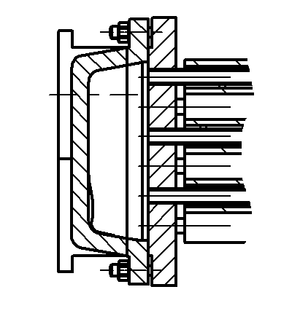
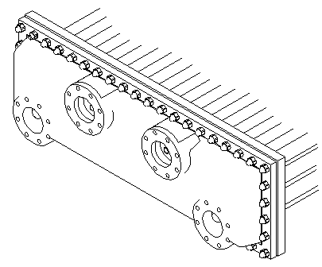 | 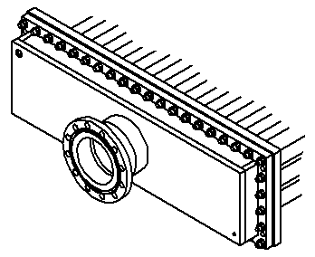
а) с литой объёмной крышкой | б) со сварной объёмной крышкой и  плоской задней стенкой
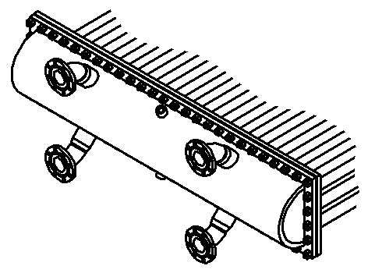 | 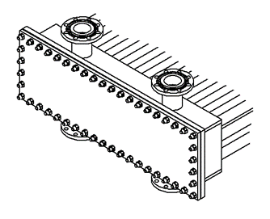
в) со сварной объёмной крышкой и  полуцилиндрической задней стенкой | г) с плоской крышкой
Рисунок 3 — Типовые конструкции разъёмных распределительных камер
(вид сбоку и в объёме)

 | 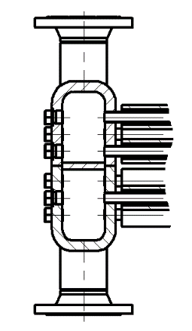
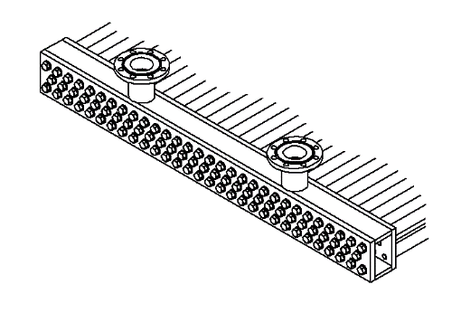 | 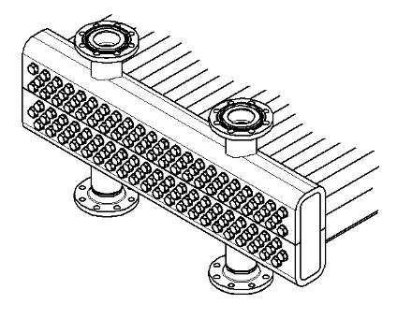 | 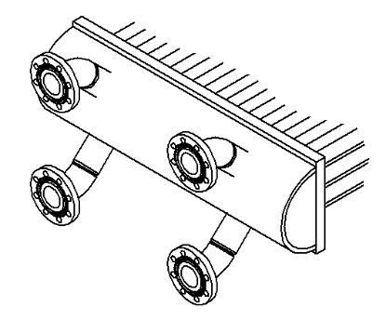
а) цельносварная  с пробками | б) штампосварная  с пробками | в) сварная с полуцилиндрической задней стенкой
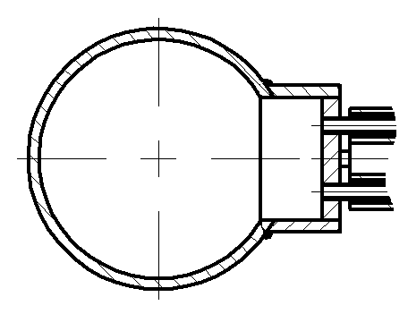 | 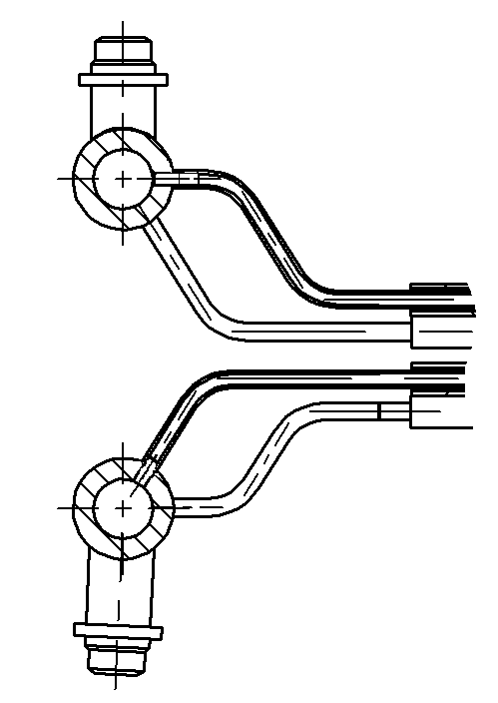
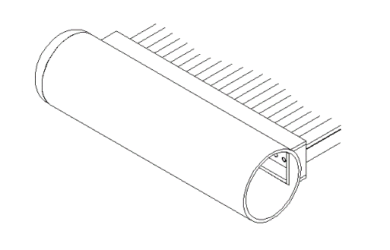 | 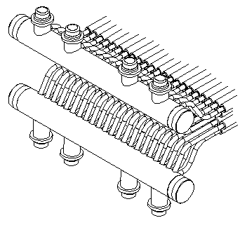
г) трубчатая с вварной трубной решёткой | д) трубчатая  без трубной решётки | е) с корпусом из монолитной заготовки и с пробками
Рисунок 4 — Типовые конструкции неразъёмных распределительных камер
(вид сбоку и в объёме)

а) аппарат с внутренней рециркуляцией воздуха
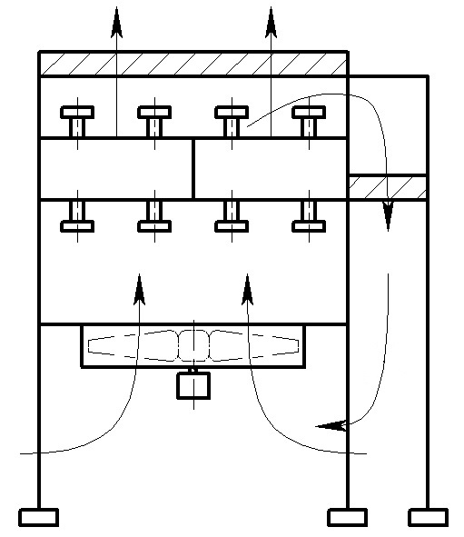
б) аппарат с внешней рециркуляцией воздуха
(входные жалюзи условно не показаны)
Рисунок 5 — Типовые конструкции аппаратов с различными типами
рециркуляции воздуха

а) аппарат в полной заводской  готовности | б) блочно-модульный аппарат
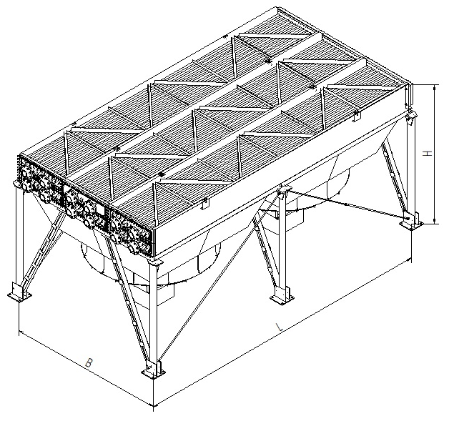
в) аппарат, поставляемый отдельными узлами
B – ширина аппарата, модуля (блока); L – длина аппарата, модуля (блока);
Н, Н1, Н2 – высоты аппарата, модуля (блока); 1 – модуль (блок) теплообменной секции;
2 – модуль (блок) вентиляторов
Рисунок 6 — Вид конструкций аппаратов в зависимости от степени заводской готовности
  - Аппараты могут быть дополнительно оснащены следующими устройствами, обеспечивающими их работу в изменяющихся климатических условиях эксплуатации и позволяющими их встраивать непосредственно в аппарат:
- увлажнитель воздуха, предназначенный для компенсации пиковых нагрузок при повышении температуры технологического процесса;
- подогреватель воздуха, предназначенный для предпускового и эксплуатационного подогрева теплообменных труб теплообменной секции с целью предупреждения снижения температуры охлаждаемого продукта ниже критической температуры процесса, может быть с греющей средой (водяной пар, горячая вода, теплоноситель и др.) или электрическим;
- внутренний подогреватель рабочей среды типа «труба в трубе» (змеевик) с греющей средой, предназначенный для предпускового и эксплуатационного подогрева трубного пучка теплообменной секции с целью предупреждения замерзания или застывания вязких и высоковязких продуктов;
- жалюзийное устройство, предназначенное для регулирования воздушного потока;
- привод для дистанционного изменения угла наклона лопаток жалюзийного устройства.
- Технические требования
  - Основные параметры и характеристики
    - Аппарат и (или) его отдельные сборочные единицы, узлы, модули (блоки) должны соответствовать требованиям настоящего стандарта и комплекту конструкторской документации, а также дополнительным требованиям заказчика.
    - Теплообменные секции, подогреватели воздуха с греющей средой, внутренние подогреватели рабочей среды типа «труба в трубе» с греющей средой, относятся к сосудам, предназначенным для работы под избыточным давлением или под вакуумом с остаточным давлением не ниже 665 Па, и должны соответствовать требованиям ГОСТ 34347 и настоящего стандарта.
    - Опорные (несущие) металлические конструкции должны соответствовать требованиям настоящего стандарта и нормативным документам государств, упомянутых в предисловии, как проголосовавших за принятие межгосударственного стандарта.
    - При проектировании и изготовлении аппаратов необходимо учитывать воздействие климатических факторов внешней среды, сейсмическую активность района и скорость ветра в месте эксплуатации. Аппараты, как правило, изготовляют в климатических исполнениях У, УХЛ, М по ГОСТ 15150, категория размещения – 1, для расположения на высоте над уровнем моря не более 1000 м, если заказчиком не указано иное. Климатическое исполнение комплектующих изделий должно соответствовать климатическому исполнению аппарата.
    - Аппараты предназначены для установки на открытой площадке в пределах взрывоопасной зоны класса 1 или 2, если не указано иное.
    - Основные характеристики аппарата, обеспечивающие при изготовлении его соответствие заданным показателям назначения, приведены в таблице 1.

Таблица 1 — Основные характеристики аппарата
Наименование заданного  показателя назначения | Характеристика аппарата,  обеспечивающая заданный  показатель назначения
Тепловой поток | Площадь поверхности теплообмена
Тепловой поток | Производительность вентилятора
Расчётное давление и расчётная температура | Прочность аппарата
Максимальная рабочая температура | Тип оребрения теплообменных труб

    - Указанные в таблице 1 характеристики должны быть подтверждены при проведении приемочного контроля аппарата.
    - Параметры конструкции аппарата определяют по результатам тепловых, гидравлических, аэродинамических, прочностных расчётов.
    - Показатели надежности аппарата должны быть следующими:
- наработка до отказа не менее 15000 ч;
- ресурс до капитального ремонта не менее 50000 ч;
- расчётный срок службы для аппарата, предназначенного для работы со средой при скорости коррозии до 0,1 мм/год, не более 30 лет;
- расчётный срок службы для аппарата, предназначенного для работы со средой при скорости коррозии более 0,1 мм/год, по согласованию с заказчиком.
- число циклов нагружения за весь срок эксплуатации не более 1000.
Примечание — Указанные показатели надежности до наступления отказа, срока капитального ремонта, предельного состояния являются прогнозируемыми.
    - Расчётный срок службы должен быть указан в паспорте аппарата.
  - Требования к конструкции и проектированию
    - Конструкция аппарата должна быть технологичной, надежной в течение срока службы, должна обеспечивать безопасность при изготовлении, монтаже и эксплуатации, возможность контроля технического состояния аппарата при эксплуатации.
    - При проектировании аппарата для выполнения расчётов на прочность заказчик должен предоставить разработчику аппарата следующие исходные данные:
- область применения аппарата;
- климатическое исполнение и район установки аппарата;
- значения минимальной и максимальной температур воздуха;
- наименование и (или) компонентный состав рабочей среды в аппарате;
- материальное исполнение аппарата;
- значения максимальной и минимальной расчётных температур элементов аппарата, предназначенных для работы под избыточным давлением или вакуумом;
- значения расчётного и рабочего давления;
- дополнительные расчётные условия (при их наличии, например, режим пропарки);
- значение назначаемой прибавки для компенсации коррозии и эрозии.
    - Исходные данные для проектирования и изготовления АВО указывают в опросном листе, рекомендуемая форма которого приведена в приложении А. Опросный лист заполняет, как правило, заказчик при заказе аппарата.
    - Прибавку для компенсации коррозии для межходовых и усиливающих перегородок распределительных камер назначают для каждой стороны с учётом того, что с рабочей средой контактируют обе стороны перегородки.
    - Если на трубной решётке или съёмной крышке предусмотрены канавки под прокладки (для соединения по типу «шип-паз»), то значение толщины, равной глубине канавки в трубной решётке или съёмной крышке, следует считать значением прибавки для компенсации коррозии для них.
    - Прибавку для компенсации коррозии не назначают для теплообменных труб, уплотнительных поверхностей, металлических прокладок фланцевых соединений.
    - Если значение прибавки для компенсации коррозии не указано, то для элементов аппарата, выполняемых из нелегированной (углеродистой) и легированной кремнемарганцевой (низколегированной), хромомолибденовой стали, прибавку для компенсации коррозии назначают 3 мм, для элементов аппарата, выполняемых из нержавеющих сталей аустенитного и аустенитно-ферритного класса – 0 мм.
    - При проектировании аппарата для выполнения теплового, гидравлического и аэродинамического расчётов заказчик должен предоставить разработчику аппарата следующие исходные данные:
- климатические условия места эксплуатации;
- наличие примыкающих конструкций, зданий и оборудования;
- расчётную температуру воздуха на входе в аппарат;
- рабочее давление рабочей среды в аппарате;
- рабочую температуру рабочей среды на входе в аппарат и на выходе из аппарата;
- максимальную рабочую температуру рабочей среды в аппарате для выбора типа оребрения (расчётная температура рёбер);
- теплофизические свойства или компонентный состав рабочей среды;
- расход охлаждаемой или конденсируемой рабочей среды, вероятность снижения расхода рабочей среды при низкой (отрицательной) температуре окружающего воздуха;
- допускаемый перепад давления по трубному пространству аппарата;
- термическое сопротивление загрязнений со стороны продукта и со стороны воздуха;
- критическую температуру процесса;
- периодичность работы аппарата в непрерывном или циклическом режиме.
Примечание — При расчёте АВО необходимо обоснованно выбирать расчётную температуру воздуха на входе в аппарат. При круглогодичной эксплуатации АВО расчётную температуру воздуха должны выбирать из условия получения требуемой температуры охлаждаемой рабочей среды в наиболее теплый период времени года в данной местности. В качестве расчётной температуры рекомендуется принимать максимальную температуру воздуха, охватывающую 95 % общегодового времени, т.е. допускается, что 5 % общегодового времени фактическая температура воздуха может оказаться выше принятой для расчёта температуры. Для ответственных технологических процессов рекомендуется принимать максимальную температуру воздуха, охватывающую 98 % общегодового времени. Снижение расчётной температуры воздуха может привести к понижению производительности технологических установок в теплый период времени года, однако, чрезмерное завышение расчётной температуры значительно увеличит капитальные затраты, особенно в тех случаях, когда по условиям производства допустимы более низкие расчётные температуры. Для эффективной круглогодичной работы необходимо также делать расчёт и для температуры в холодный период времени года, в том числе для минимальной допустимой температуры. При определении указанных выше температур следует руководствоваться нормативными документами государств, упомянутых в предисловии, как проголосовавших за принятие межгосударственного стандарта.
    - При проектировании аппарата необходимо учитывать возможность работы аппарата в непрерывном и циклическом режимах, дистанционного управления аппаратом, так как постоянные рабочие места в зоне повышенного шума не допускаются.
    - Конструкция сборочных единиц и деталей, предназначенных для работы под избыточным давлением или вакуумом, должна быть разработана в соответствии с ГОСТ 34347.
    - Расчёты на прочность элементов аппарата, предназначенных для работы под избыточным давлением или вакуумом, таких, как теплообменные секции, подогреватели воздуха с греющей средой, внутренние подогреватели с греющей средой, необходимо проводить по ГОСТ 34233.1, ГОСТ 34233.2, ГОСТ 34233.3, ГОСТ 34233.4, ГОСТ 34233.7, а также ГОСТ 34233.10, если технологическая среда содержит влажный сероводород.
    - Расчёты на прочность опорных металлических конструкций необходимо проводить с учётом требований по назначению нагрузок, воздействий и их сочетаний в соответствии с нормативными документами государств, упомянутых в предисловии, как проголосовавших за принятие межгосударственного стандарта, а также ГОСТ 34283. Конструктивные элементы опорных металлоконструкций должны быть спроектированы так, чтобы свести к минимуму вибрацию, а также чтобы при монтаже не применять сварку. Допускается применение сварки по согласованию с заказчиком.
    - При проектировании аппаратов, предназначенных для применения во взрывоопасных или потенциально взрывоопасных средах, необходимо учитывать требования, установленные для сред групп II или III ГОСТ 31441.1, ГОСТ 31441.5, ГОСТ ISO/DIS 80079-37.
    - При проектировании трубопроводной обвязки теплообменных секций для аппаратов с разъёмными камерами следует предусмотреть возможность перемещения крышек теплообменных секций на расстояние, достаточное для их демонтажа и монтажа.
    - При проектировании трубопроводной обвязки аппаратов следует обеспечить минимальные нагрузки и крутящие моменты, воздействующие на штуцеры аппарата, значения которых не превышают максимально допустимые значения моментов и сил, действующих на штуцеры и камеры, указанные в таблицах 4, 5.
    - При проектировании конструкции аппарата должны быть предусмотрены:
- возможность монтажа или демонтажа теплообменных секций без дополнительного укрепления или демонтажа вентилятора, воздухораспределительной камеры, а также рядом расположенных секций;
- возможность крепления грузоподъемного устройства (например, таль, ручная лебедка и т.д.) для монтажа или демонтажа привода и ступицы рабочего колеса вентилятора, при этом узел крепления грузоподъемного устройства должен быть рассчитан на подъем удвоенной массы поднимаемого груза;
- закладные элементы для крепления площадок обслуживания, опор трубопроводной обвязки (если они входят в комплект поставки);
- на элементах металлоконструкций аппарата, к которым крепятся электрические потребители (металлические нетоковедущие части, которые могут оказаться под напряжением), — устройства для крепления заземления, конструкция и места их крепления должны быть указаны в конструкторской и (или) монтажной документации.
    - При проектировании площадок обслуживания должно быть предусмотрено ограждение поверхностей аппарата, имеющих температуру выше 60 °С и доступных для прикосновения обслуживающего персонала, сеткой с крупными ячейками или экраном.
    - Если в одном аппарате происходит охлаждение нескольких технологических потоков в разных теплообменных секциях, то каждая из них должна иметь отдельно управляемые жалюзийные устройства, если заказчиком не указано иное.
    - Границы проектирования и изготовления аппарата (область распространения ответственности при проектировании и изготовлении аппарата) включают ответные фланцы с прокладками и крепёжными изделиями или местами для приварки технологических трубопроводов, места опирания металлоконструкции (опорные плиты стоек), клеммные коробки электродвигателей приводов вентиляторов и жалюзийных устройств.
  - Требования к теплообменной секции
    - Теплообменная секция аппарата должна представлять собой законченную сборочную единицу и может быть поставлена заказчику как в сборе с аппаратом, так и отдельно.
    - Конструкция теплообменной секции должна быть жёсткой и исключать прогиб трубного пучка, зацепление и провисание рёбер, для чего должны быть предусмотрены поперечные опоры под нижним рядом труб и дистанционирующие элементы, располагаемые между рядами труб над опорами.
    - Расстояние между поперечными опорами теплообменных труб должно быть не более 1,8 м.
    - Каждый ряд теплообменных труб должен быть зафиксирован прижимным элементом, закрепленным от смещения.
    - Допускается плавный прогиб теплообменных труб в рабочем положении теплообменной секции не более 0,6 от значения внутреннего диаметра трубы.
    - По всему периметру трубного пучка между оребрёнными трубами и боковыми стенками теплообменной секции должны быть предусмотрены накладки или дефлекторы, для того чтобы свести к минимуму утечку воздуха в обход теплообменных труб. Любой зазор размером более 10 мм должен быть закрыт накладками или дефлекторами.
    - В конструкции теплообменной секции должна быть предусмотрена возможность компенсации теплового расширения теплообменных труб:
    - при чётном числе ходов, как правило, на теплообменной секции жёстко фиксируют распределительные камеры входа и выхода рабочей среды, при этом поворотные камеры не крепятся жёстко к теплообменной секции и имеют возможность перемещения;
    - при нечётном числе ходов, как правило, на теплообменной секции жёстко фиксируют распределительную камеру входа рабочей среды, при этом распределительные камеры поворотные и камеры выхода рабочей среды не крепятся жёстко к теплообменной секции и имеют возможность перемещения.
    - Между подвижной камерой и боковой стенкой теплообменной секции зазор должен быть не менее 4 мм при длине труб до 6000 мм включительно и не менее 8 мм при длине труб свыше 6000 мм.
    - В конструкции теплообменной секции должна быть предусмотрена возможность поперечного, относительно оси теплообменных труб, смещения распределительных камер входа и выхода рабочей среды не менее 6 мм в обоих направлениях.
    - В конструкции теплообменной секции должна быть предусмотрена возможность удаления воздуха и остатков рабочей среды, для чего в верхней и нижней точках распределительных камер должны быть расположены резьбовые отверстия, заглушаемые пробками с прокладками, или по требованию заказчика – штуцеры с фланцами. В межходовых перегородках должны быть предусмотрены дренажные отверстия диаметром от 6 до 8 мм.
    - В одноходовом конденсаторе должен быть выполнен уклон теплообменных труб в сторону выхода рабочей среды не менее 1:100.
    - В многоходовом конденсаторе при массовой доле конденсата на выходе из теплообменной секции менее 5 % от общего потока рабочей среды при любых условиях эксплуатации достаточно выполнить уклон теплообменных труб последнего хода в сторону выхода рабочей среды не менее 1:100, при массовой доле конденсата на выходе из теплообменной секции свыше 5 % от общего потока рабочей среды при любых условиях эксплуатации необходимо выполнить уклон теплообменных труб каждого хода в сторону выхода продукта, обеспечивающий свободное удаление конденсата.
    - В конденсаторе во всех рядах не должно быть обратного уклона теплообменных труб во избежание разнонаправленного движения потоков пара и жидкости, за исключением специальных конденсаторов-дефлегматоров рефлюксного типа.
    - В случае полной конденсации проходное сечение и ориентация штуцеров выхода конденсата должны быть такими, чтобы обеспечить свободное удаление конденсата во избежание затопления конденсатом нижних рядов труб.
  - Требования к распределительным камерам и штуцерам
    - При проектировании распределительных камер необходимо не допускать избыточную деформацию трубных решёток и нагрузку на места крепления теплообменных труб.
    - В многоходовых аппаратах, где разность температур рабочей среды в одной распределительной камере на входе и выходе смежных ходов превышает 100 °С, следует применять разрезные камеры, т.е. разделять одну камеру на несколько камер, применять U-образные теплообменные трубы взамен поворотных распределительных камер или другие способы уменьшения нагрузок от температурных деформаций.
    - При выборе конструкции распределительной камеры и в расчётах на прочность необходимо учитывать следующие нагрузки и их сочетания:
- нагрузки, вызванные разностью значений теплового расширения теплообменных труб между рядами и (или) ходами в трубном пучке как в условиях эксплуатации без загрязнений, так и в условиях загрязнений;
- нагрузки от действия давления и температуры;
- нагрузки от действия сил и моментов от присоединенных трубопроводов;
- нагрузки от смещения распределительных камер в поперечном направлении относительно оси труб;
- нагрузки на опоры и места крепления распределительных камер, вызванные массой камеры, заполненной водой.
    - Площадь проходного сечения отверстий в усиливающей перегородке для прохода рабочей среды должна быть в 1,2 раза больше площади внутреннего сечения теплообменных труб одного хода за перегородкой.
    - Толщины стенок элементов распределительной камеры должны быть не менее значений, указанных в таблице 2, и быть подтверждены расчётами на прочность по ГОСТ 34233.2, ГОСТ 34233.3, ГОСТ 34233.7.

Таблица 2 — Минимальные толщины стенок элементов распределительной камеры
Элемент распределительной камеры | Минимальная толщина элемента*, мм
Элемент распределительной камеры | 09Г2С,  16ГС,  10Г2С1,  15Х5М | 08Х18Н10Т,  12Х18Н10Т,  10Х17Н13М2Т,  08Х22Н6Т,  08Х21Н6М2Т
Трубная решётка, задняя стенка с пробками | 20** | 17**
Верхняя, нижняя и боковые стенки | 13 | 10
Съемная плоская крышка | 25 | 22
Плоское донышко сварной объёмной крышки | 25 | 22
Межходовые и усиливающие перегородки | 12 | 6
* С учётом прибавки для компенсации минусового допуска; для нелегированных и легированных кремнемарганцевых сталей с учётом прибавки для компенсации коррозии 3 мм; без учёта толщины плакирующего слоя.
** Толщина трубной решётки указана с учётом соединения теплообменных труб с трубной решёткой способом развальцовки с одной канавкой.

    - Штуцеры распределительных камер могут быть выполнены с фланцами или с патрубками с разделкой под сварку, которую выполняют на монтажной площадке.
    - Фланцы выбирают по ГОСТ 34347 и ГОСТ 33259. Тип уплотнительной поверхности фланцев и материал ответных фланцев определяет изготовитель по согласованию с заказчиком.
    - Толщины стенок патрубков из нелегированной и легированной кремнемарганцевой (низколегированной) стали с учётом прибавки для компенсации коррозии должны быть не менее значений, указанных в таблице 3, и быть подтверждены расчётами на прочность по ГОСТ 34233.2 с учётом внешних нагрузок.

Таблица 3 — Минимальные толщины стенок патрубков
Номинальный диаметр патрубка DN | Минимальная толщина стенки патрубка, мм
25 | 5
40, 50 | 8
65, 80 | 10
100, 125 | 12
150, 175 | 15
200, 250 | 21

    - Каждый штуцер распределительной камеры в состоянии расчётного коррозийного износа должен выдерживать одновременное приложение моментов и сил, действующих как показано на рисунке 7.
F_{x}, F_{y}, F_{z} – действующие на штуцер силы; M_{x}, M_{y}, M_{z} – действующие на штуцер моменты
Рисунок 7 — Схема приложения моментов и сил к штуцеру распределительной камеры

    - Действующие на штуцер распределительной камеры моменты и силы не должны превышать значений, указанных в таблице 4.
Таблица 4 — Максимальные действующие на штуцер моменты и силы
Номинальный  диаметр штуцера DN | Момент, Н·м |  |  | Сила, Н
Номинальный  диаметр штуцера DN | M_{x} | M_{y} | M_{z} | F_{x} | F_{y} | F_{z}
40 | 110 | 150 | 110 | 670 | 1020 | 670
50 | 150 | 240 | 150 | 1020 | 1330 | 1020
65 | 280 | 425 | 280 | 1510 | 1510 | 1510
80 | 410 | 610 | 410 | 2000 | 1690 | 2000
100 | 810 | 1220 | 810 | 3340 | 2670 | 3340
125 | 1330 | 2025 | 1100 | 3650 | 3650 | 4075
150 | 2140 | 3050 | 1630 | 4000 | 5030 | 5030
175 | 2595 | 4575 | 1935 | 4845 | 9185 | 6520
200 | 3050 | 6100 | 2240 | 5690 | 13340 | 8010
250 | 4070 | 6100 | 2550 | 6670 | 13340 | 10010
300 | 5080 | 6100 | 3050 | 8360 | 13340 | 13340
350 | 6100 | 7120 | 3570 | 10010 | 16680 | 16680
400 | 7150 | 8150 | 4500 | 11500 | 19500 | 19500

    - Каждая распределительная камера в состоянии расчётного коррозийного износа должна выдерживать мгновенное приложение моментов и сил, которые не должны превышать значений, указанных в таблице 5.

Таблица 5 — Максимальные действующие на камеру моменты и силы
Момент, Н·м |  |  | Сила, Н
M_{x} | M_{y} | M_{z} | F_{x} | F_{y} | F_{z}
6100 | 8130 | 4070 | 10010 | 20020 | 16680

    - Сумма всех нагрузок на штуцеры в одном аппарате с несколькими теплообменными секциями не должна превышать трехкратное значение, допустимое для одной распределительной камеры.
  - Требования к разъёмным распределительным камерам
    - В конструкции разъёмной распределительной камеры со съёмной плоской крышкой должна быть предусмотрена возможность снятия плоской крышки без демонтажа трубопроводной обвязки камеры.
    - Уплотнительные поверхности под прокладки на крышках, сопрягаемых с ними фланцах камер и трубных решётках, должны быть механически обработаны. Шероховатость уплотнительных поверхностей должна быть не выше Ra 6,3 и соответствовать типу прокладки. На уплотнительных поверхностях крышек и трубных решёток не допускаются риски, забоины, раковины и поры.
    - Окончательную механическую обработку уплотнительных поверхностей под прокладки съёмных крышек следует проводить после выполнения послесварочной термической обработки.
    - Отклонение от плоскостности уплотнительных поверхностей под прокладки по всей длине разъёмных соединений распределительных камер должно быть не более 0,8 мм. Плоскостность уплотнительных поверхностей прокладок трубных решёток следует измерять после выполнения операций по соединению труб с трубными решётками.
    - Тип уплотнительной поверхности разъёмных распределительных камер должен соответствовать требованиям ГОСТ 34347.
    - Прокладки крышек должны быть цельными. Ширина прокладки крышки должна быть не менее 10 мм.
    - При применении сварки в месте размещения прокладки должны быть выполнены следующие условия:
    - сварные швы в месте размещения прокладки должны быть непрерывными с полным проплавлением, при этом поперечное сечение, отделка и плоскостность этих сварных участков не должны отличаться от соседних в месте размещения прокладки.
    - сварные швы не должны препятствовать уплотнению или сжатию прокладок между крышкой и трубной решёткой.
    - Номинальный диаметр шпилек фланцевого соединения крышки и трубной решётки должен быть не менее 16 мм.
    - Длина шпилек фланцевого соединения крышки и трубной решётки должна обеспечивать превышение резьбовой части шпильки над гайкой не менее чем на 1,5 шага резьбы.
    - Для облегчения демонтажа в крышке должны быть предусмотрены резьбовые отверстия для отжимных болтов или зазор между крышкой и трубной решёткой размером не менее 5 мм.
    - Минимальное расстояние между центрами отверстий под шпильки во фланцевом соединении крышки и трубной решётки должно соответствовать ГОСТ 13682.
    - При выборе расстояния между шпильками необходимо обеспечить доступ к крепежу с учётом расположенных рядом распределительных камер и других элементов аппарата. Расстояния между шпильками, расположенными с двух сторон углов распределительной камеры, должно быть таким, чтобы диагональное расстояние между шпильками возле углов не превышало наименьшее из расстояний между шпильками, расположенными по сторонам.
    - Крепёжные изделия во фланцевое соединение крышки и трубной решётки следует устанавливать с применением смазочного материала для резьбы, который соответствует рабочей температуре и материалу крепёжных изделий.
  - Требования к неразъёмным распределительным камерам
    - В неразъёмных распределительных камерах напротив обоих торцов каждой теплообменной трубы должны быть выполнены резьбовые отверстия под резьбовые пробки с прокладками, которыми их закрывают. Схема выполнения отверстия под пробку, размеры и предельные отклонения представлены на рисунке 8.
d_{тр} – диаметр теплообменной трубы, мм; d_{пр} – диаметр резьбы пробки, мм; d_{ц} – диаметр цекованной проточки под прокладку, мм; А – расстояние от края отверстия под пробку до усиления сварного шва, мм
Рисунок 8 — Схема выполнения отверстия под пробку
    - Диаметр отверстия под пробку должен превышать наружный диаметр теплообменной трубы не менее чем на 1 мм.
    - Резьба в отверстии должна соответствовать резьбе на пробке. Шероховатость поверхности резьбы не должна превышать Ra 6,3.
    - Отверстие под пробку должно иметь цекованную проточку под прокладку, шероховатость поверхности которой не должна превышать Ra 6,3.
    - Расстояние А от края отверстия под пробку до усиления сварного шва приварки элементов распределительной камеры должно быть 4±1 мм.
а) резьбовая пробка исполнения 1
б) резьбовая пробка исполнения 2
d_{пр} – диаметр резьбы пробки, мм; d_{б} – диаметр буртика пробки, мм; L_{пр} – длина пробки, мм; S_{пр} – размер пробки «под ключ», мм; D_{ш} – диаметр описанной окружности
вокруг шестигранника головки пробки, мм
Рисунок 9 — Типовые конструкции пробок, их размеры и предельные отклонения
    - Пробка должна иметь шестигранную головку с буртиком и цилиндрическую резьбу с мелким шагом по ГОСТ 8724. Пустотелые пробки не допускаются. Типовые конструкции пробок, их размеры и предельные отклонения представлены на рисунке 9.
    - Резьбовая часть пробки должна быть выполнена заподлицо с задней стенкой распределительной камеры с допуском (±2,0) мм.
    - Высота шестигранной головки пробки до поверхности буртика пробки, контактирующей с прокладкой, должна быть не менее 65 % от значения диаметра резьбы пробки.
    - Допускается применять составную конструкцию пробки по требованию заказчика. Составная пробка состоит из неподвижной части, на которой выполнена уплотнительная поверхность и установлена прокладка, и подвижной резьбовой части, при этом резьба изолирована от рабочей среды при помощи прокладки. Составные пробки применяют, как правило, если толщина стенки камеры более 50 мм или если среда вызывает щелевую коррозию в резьбе.
    - Пробки в отверстия следует устанавливать с использованием смазочного материала для резьбы, который соответствует рабочей температуре и материалу пробки, камеры.
    - Герметичность пробок в отверстиях распределительной камеры должна быть обеспечена за счет применения плоской прокладки, которая расположена в проточке между буртиком пробки и стенкой камеры.
    - Прокладки под пробки должны быть выполнены из металла. По согласованию с заказчиком допускается применение прокладок, выполненных из листового терморасширенного графита по ГОСТ 34708, армированного перфорированной фольгой или многослойной сеткой. Прокладки под пробки не должны иметь сварных швов, заусенцев, на уплотнительных поверхностях не должно быть рисок и забоин. Размеры прокладки и предельные отклонения представлены на рисунке 10. Толщина прокладки должна быть не менее 1,5 мм.
D_{прокл} – наружный диаметр прокладки, мм; d_{прокл} – внутренний диаметр прокладки, мм; S_{прокл} – толщина прокладки, мм
Рисунок 10 — Размеры прокладки под пробку и предельные отклонения
    - При сборке узла должна быть обеспечена центровка прокладки в проточке.
  - Требования к теплообменным трубам
    - Теплообменные трубы должны быть бесшовные. Стыковые кольцевые швы теплообменных труб не допускаются, кроме случая, указанного в 5.7.3.
    - Толщины стенок несущих теплообменных труб с наружным диаметром от 20 до 57 мм, которые подлежат оребрению, должны быть не менее значений, указанных в таблице 6, и быть подтверждены расчётами на прочность по ГОСТ 34233.2 без учёта прибавки для компенсации коррозии.

Таблица 6 — Минимальные толщины стенок теплообменных труб
Материал теплообменной трубы | Минимальная толщина  стенки трубы, мм
20, 10Г2, 09Г2С, 15Х5М | 2,0
08Х18Н10Т,12Х18Н10Т, 10Х17Н13М2Т, 08Х22Н6Т, 08Х21Н6М2Т | 1,5
ЛАМш 77-2-0,05 | 2,0

    - В конструкции теплообменной секции с трубчатыми распределительными камерами допускаются стыковые кольцевые сварные швы теплообменных труб с отводами, в том числе с U-образными элементами, и с трубчатыми распределительными камерами, при условии проведения в объеме 100% неразрушающего контроля этих сварных швов радиографическим и (или) ультразвуковым методом и последующих гидравлических испытаний.
    - Такие сварные швы должны быть доступны для проведения контроля при эксплуатации, по требованию заказчика изготовитель должен приложить методику контроля к руководству по эксплуатации аппарата.
    - Овальность изогнутой теплообменной трубы в месте изгиба не должна превышать 10 % от значения наружного диаметра трубы.
    - Минимальную толщину стенки изогнутой теплообменной трубы в месте изгиба s_{b}, мм, определяют по формуле
$$s_{b}=\frac{s}{\left[1+\frac{D_{0}}{4{∙R}_{m}}\right]},$$ | (1)
где s — толщина стенки теплообменной трубы до изгиба, мм;
D_{o} — наружный диаметр теплообменной трубы, мм;
R_{m} — средний радиус изгиба теплообменной трубы, мм.
    - Определенная по формуле (1) толщина стенки изогнутой теплообменной трубы в месте изгиба должна быть не менее значений, указанных в таблице 2.
    - Утонение стенки изогнутой теплообменной трубы в месте изгиба не должно превышать 17 % от значения первоначальной толщины стенки трубы.
  - Требования к оребрению теплообменных труб
    - В случае применения оребренных теплообменных труб в аппарате выбор типа оребрения осуществляет изготовитель по согласованию с заказчиком, при этом изготовитель должен гарантировать, что выбранный тип оребрения удовлетворяет заданным условиям эксплуатации аппарата.
    - Перед нанесением оребрения наружная поверхность несущих теплообменных труб должна быть очищена. На наружной поверхности трубы, подлежащей оребрению, не допускаются следы коррозии и остатки окалины, масла, смазки, прочие загрязнения.
    - По способу крепления оребрения к несущей трубе оребрённые теплообменные трубы могут быть следующих типов, как показано на рисунке 11:
- тип G (еmbedded, G-fin) — с ребрами, образованными путём навивки алюминиевой ленты с последующей завальцовкой (заглублением) края ленты в спиральную канавку прямоугольного поперечного сечения глубиной (0,25 ± 0,05) мм, выполненную на наружной поверхности несущей трубы, при этом толщину стенки несущей трубы определяют от дна канавки до внутренней поверхности трубы;
- тип E (еxtruded) — с ребрами, образованными путём поперечно-винтовой накатки (экструзии) алюминиевой трубы, надетой на несущую трубу, при этом толщина оставшегося после накатки слоя алюминия должна составлять не менее 0,4 мм от наружной поверхности несущей трубы до основания ребра;
- тип L (footed, L-fin) — с ребрами L-образного вида (лапками), образованными путём спиральной навивки с натягом алюминиевой ленты на несущую трубу без насечек на её наружной поверхности, причем несущая труба полностью покрыта неперекрывающимися лапками между рёбрами;
- тип LL (оverlapped footed, LL-fin) — с ребрами L-образного вида (лапками), образованными путём спиральной навивки с натягом алюминиевой ленты на несущую трубу без насечек на её наружной поверхности, причем несущая труба полностью покрыта перекрывающимися лапками под ребрами и между ними;
- тип КL (knurled footed, КL-fin) — с ребрами L-образного вида (лапками), образованными путём спиральной навивки с натягом алюминиевой ленты на несущую трубу с насечками на её наружной поверхности, неперекрывающиеся лапки рёбер одновременно впрессованы в ребристую наружную поверхность несущей трубы, при этом толщину стенки несущей трубы определяют с учётом глубины насечки;
- тип КLL (knurled оverlapped footed, KLL-fin) — с ребрами L-образного вида (лапками), образованными путём спиральной навивки с натягом алюминиевой ленты на несущую трубу с насечками на её наружной поверхности, перекрывающиеся лапки рёбер одновременно впрессованы в ребристую наружную поверхность несущей трубы, при этом толщину стенки несущей трубы определяют с учётом глубины насечки;
- тип T (externally bonded welded or brazed, or hot-dip galvanized steel fins) — с ребрами, образованными путём спиральной навивки на несущую трубу металлической (стальной, алюминиевой или медной) ленты или насадки с натягом на несущую трубу металлической (стальной, алюминиевой или медной) пластины с закреплением с помощью сварки, пайки или методом горячего цинкования.

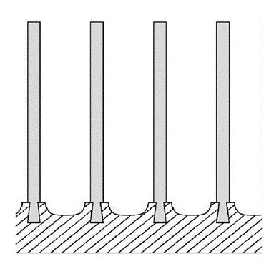 | 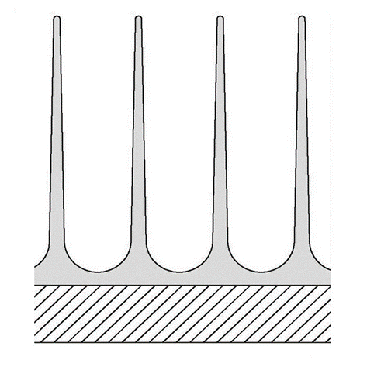 | 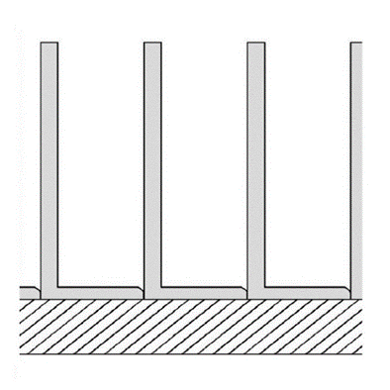
а) тип G | б) тип E | в) тип L
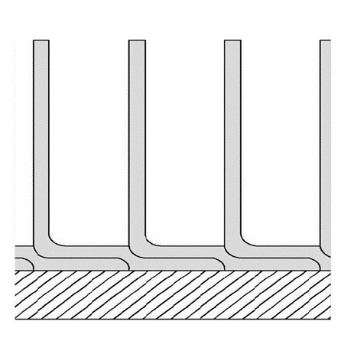 | 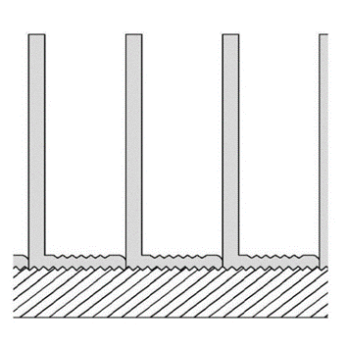 | 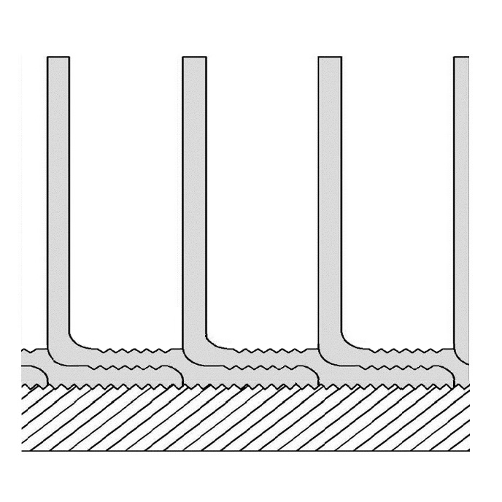
г) тип LL | д) тип KL | е) тип KLL
 | 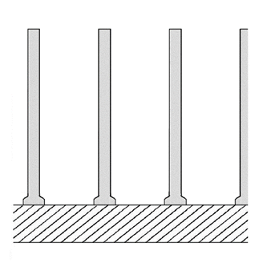
 | ж) тип T
Рисунок 11 — Типы оребрения теплообменных труб

    - Рекомендуемые типы оребрения теплообменных труб в зависимости от температуры рабочей среды указаны в таблице 7.

Таблица 7 — Типы оребрения теплообменных труб и условия их применения
Типы оребрения теплообменных труб | Температура рабочей среды, °C,  не более
G | 400
Е | 300
L, LL | 130
KL, KLL | 200
Т, рёбра, закреплённые сваркой | Свыше 400
Т, рёбра, закреплённые горячим цинкованием, пайкой | 360

Примечание — Температурные пределы применения материала несущих труб принимают в соответствии с ГОСТ 34347–2017 (приложение В).

    - Для оребрения типов G, L, LL, KL, KLL толщина алюминиевой ленты должна быть не менее 0,35 мм для высоты ребра, не превышающей 12,7 мм, и не менее 0,40 мм для высоты ребра, превышающей 12,7 мм.
    - Параметры оребрения теплообменной трубы, их значения и допустимые отклонения представлены на рисунке 12 и указаны в таблице 8.

1 – несущая труба; 2 – оребрение; t_{p} – шаг рёбер; s_{p} – толщина конца ребра; D_{p} – наружный диаметр по оребрению; H_{p} – высота ребра; d_{тр} – наружный диаметр несущей трубы
Рисунок 12 — Параметры оребрения теплообменной трубы
Таблица 8 — Значения параметров оребрения трубы и допустимые отклонения
В миллиметрах
Параметр оребрения  теплообменной трубы | Значение для типов оребрения |  |  |  | Допустимое  отклонение
Параметр оребрения  теплообменной трубы | G | L, LL, KL, KLL | E | T | Допустимое  отклонение
Наружный диаметр  по оребрению D_{p} | 46 – 87 |  | 48 – 87 | 36 – 87 | + 3  - 1
Наружный диаметр  несущей трубы d_{тр} | 20 – 57 |  |  |  | В соответствии  с нормативным  документом на трубу
Шаг рёбер t_{p} | 2,3 – 3,5 |  |  | 3,0 – 5,0 | ± 0,3
Толщина конца ребра s_{p} | 0,35 – 0,40 |  | 0,20 | 0,8 – 1,5 | + 0,15
Высота ребра H_{p}  (от основания до конца ребра) | 10,0 – 16,0 |  | 10,0 – 15,0 | 5,0 – 15,0 | ± 0,5
Толщина от наружной  поверхности несущей трубы  до основания ребра s_{осн} | 0 | 0,35; 0,40 | 0,4 – 1,0 | 0 | + 0,15

    - Площадь поверхности теплообмена оребрённых теплообменных труб в аппарате, $F$, м², определяют по формуле

$$F=\left[D_{р}∙S_{р}+\frac{{D_{р}^{2}-\left(D_{р}-2∙H_{р}\right)}^{2}}{2}+\left(D_{р}-2∙H_{р}\right)∙t_{р}\right]∙π∙m_{р}∙n_{тр},$$ | (2)
где $D_{р}$ — измеренный наружный диаметр оребрённой теплообменной трубы, м;
$H_{р}$ — измеренная высота ребра, м;
$S_{р}$ — измеренная толщина ребра при вершине, м;
$n_{тр}$ — действительное число теплообменных труб в аппарате, шт.
Действительное число рёбер, $m_{р}$, шт., определяют по формуле
$$m_{р} = L_{р} / t_{р},$$ | (3)
где $L_{р}$ — измеренная длина оребренной части теплообменной трубы, м;
$t_{р}$ — измеренное расстояние между рёбрами (шаг рёбер), м.

    - Дефекты поверхности оребренных труб, возникающие в процессе оребрения и изготовления теплообменной секции, не должны выводить площадь поверхности теплообмена за пределы минусового допуска в соответствии с допускаемыми отклонениями размеров оребрения. Замятие и срыв оребрения не допускаются.
    - Концы навитой ленты, из которой выполнено любое спирально-навитое оребрение, должны быть закреплены на каждом конце трубы для предотвращения ослабления или разматывания оребрения.
    - После изготовления оребренные поверхности теплообменных труб должны быть очищены от смазочно-охлаждающей жидкости и от остатков промывочных сред.
  - Крепление теплообменных труб в трубных решётках
    - Соединение теплообменных труб с трубной решёткой должно обеспечивать:
- герметичность трубного пространства — способность соединения выдерживать давление рабочей среды без протечек;
- прочность соединения — способность соединения выдерживать осевые усилия, возникающие в процессе транспортирования, монтажа и работы аппарата от температурных расширений теплообменных труб.
    - Крепление теплообменных труб в трубной решётке выполняют одним из следующих способов:
- с помощью развальцовки теплообменных труб в отверстиях трубной решётки;
- с помощью сварки теплообменных труб с трубной решёткой и последующей развальцовки их в отверстиях трубной решётки (комбинированное соединение);
- с помощью сварки стыковым сварным швом — только для аппаратов с трубчатыми распределительными камерами (без трубных решёток).
    - Крепление теплообменных труб в трубной решётке с помощью сварки без развальцовки труб не допускается.
    - При применении способа крепления теплообменных труб в трубной решётке с помощью развальцовки механические свойства материалов должны удовлетворять следующим условиям $σ_{тт}^{min}≤σ_{тр}^{min}$ и $δ_{5}≥20,$ где $σ_{тт}^{min}$и $σ_{тр}^{min}$ – наименьший предел текучести соответственно материала теплообменных труб и трубной решётки, Н/мм², $δ_{5}$ – относительное удлинение материала теплообменных труб, %.
    - Сварку теплообменных труб с трубной решёткой выполняют следующими видами сварки:
- автоматической аргонодуговой сваркой неплавящимся электродом (ААДН);
- автоматической сваркой плавящимся электродом в среде активных газов и смесях (АПГ);
- автоматической аргонодуговой сваркой плавящимся электродом (ААДП);
- ручной аргонодуговой сваркой неплавящимся электродом (РАД) по согласованию с заказчиком.
    - При сварке в два прохода наплавленный металл шва второго прохода должен полностью перекрывать первый.
    - При соединении теплообменных труб с трубными решётками последовательность операций должна исключать возможность появления остаточных напряжений и деформации трубных решёток.
    - Сварные соединения теплообменных труб с трубчатыми распределительными камерами выполняют стыковым сварным швом типа С17 по ГОСТ 16037, как показано на рисунке 13. Контроль качества стыковых сварных швов теплообменных труб с трубчатыми распределительными камерами проводят радиографическим и (или) ультразвуковым методом в объеме 100%.

а) соединение стыковым сварным швом | б) соединение с промежуточным элементом  стыковым сварным швом
Рисунок 13 — Сварное соединение теплообменной трубы
с трубчатой распределительной камерой

    - Качество выполнения соединения теплообменных труб с трубной решёткой проверяют при гидравлическом испытании теплообменной секции. Для комбинированного соединения дополнительно, до выполнения окончательной развальцовки проводят контроль герметичности сварного соединения путём пневматического испытания в соответствии с ГОСТ 34347 путем нанесения пенообразующего состава на наружную поверхность трубной решётки со стороны оребрения и подачи в теплообменные трубы сжатого воздуха под пробным давлением от 0,3 до 0,5 МПа. На поверхности не должны образовываться пузырьки воздуха.
    - Если с учётом условий эксплуатации необходимо выполнять послесварочную термическую обработку сварных соединений теплообменных труб с трубной решёткой, то развальцовку теплообменных труб в трубной решётке проводят после проведения послесварочной термической обработки.
    - На наружной поверхности концов труб, предназначенных под вальцовку, и в отверстиях трубной решётки не должно быть видимых следов ржавчины, продольных или винтовых рисок на длине, равной толщине трубной решётки. На концах труб не должно быть заусенцев.
    - Наружные поверхности концов теплообменных труб из нелегированных (углеродистых) или легированных (низколегированных) сталей должны быть зачищены до чистого металла на длине, равной толщине трубной решётки плюс (10⁺¹⁰) мм.
    - Диаметры отверстий в трубных решётках должны соответствовать значениям, указанным в таблице 9.
    - Шероховатость поверхностей отверстий в трубной решётке не должна превышать Ra 6,3.

Таблица 9 — Диаметры отверстий в трубной решётке и допуски
Нормативный документ  для заказа труб | Наружный диаметр  трубы, мм | Диаметр отверстия  в трубной решётке, мм | Допуск, мм
ГОСТ 550 | 20 | 20,20 | +0,13
ГОСТ 550 | 25 | 25,20 | +0,13
ГОСТ 550 | 28 | 28,20 | +0,13
ГОСТ 550 | 32 | 32,20 | +0,16
ГОСТ 550 | 38 | 38,20 | +0,16
ГОСТ 9941 | 20 | 20,45 | +0,13
ГОСТ 9941 | 25 | 25,45 | +0,13
ГОСТ 9941 | 28 | 28,45 | +0,13
ГОСТ 9941 | 32 | 32,45 | +0,16
ГОСТ 9941 | 38 | 38,50 | +0,16
ГОСТ 21646 | 20 | 20,15 | +0,13
ГОСТ 21646 | 25 | 25,15 | +0,13
ГОСТ 21646 | 28 | 28,15 | +0,13
ГОСТ 21646 | 32 | 32,15 | +0,16
ГОСТ 21646 | 38 | 38,15 | +0,16

    - В каждом отверстии в трубной решётке должны быть выполнены концентрические канавки прямоугольного сечения, шириной 3 мм, глубиной от 0,4 до 0,5 мм. При толщине трубной решётки 24 мм и менее выполняют одну канавку, более 24 мм — две канавки. Канавки не должны иметь заусенцев, должны быть расположены на расстоянии (7±1) мм от поверхности трубной решётки со стороны рабочей среды и не менее чем 6 мм от поверхности трубной решётки с воздушной стороны. В случае плакированной трубной решётки расстояние отсчитывают от основного металла трубной решётки.

 | 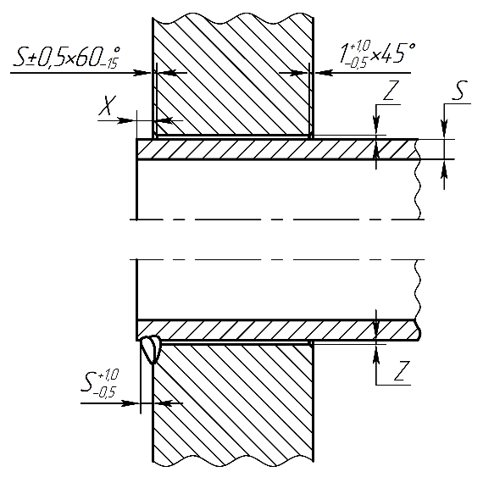
s ≤ 3 мм, (0 ≤ Х ≤ 2) мм | s >3 мм, Х = (5 ± 1) мм
а) герметичный сварной шов | б) силовой сварной шов
 | (0 мм ≤ Х ≤ 6) мм
в) комбинированное соединение | г) соединение развальцовкой
s – толщина стенки несущей трубы, мм; Х – вылет конца трубы от поверхности трубной решётки, мм; 2·Z – диаметральный зазор, мм
Рисунок 14 – Соединения теплообменных труб с трубными решётками
    - Кромки отверстий в трубных решётках с воздушной стороны должны быть притуплены фаской размером $1_{-0,5}^{+1,0}$ мм, со стороны рабочей среды должны быть выполнены согласно рисунку 14.
    - Развальцовку труб должны выполнять с помощью развальцовочного инструмента, имеющего устройство ограничения крутящего момента, которое позволяет останавливать его, когда значение крутящего момента достигнет установленного значения, а также имеющего возможность обратного вращения (реверса) для извлечения его из трубы.
    - Допускается однократная или двукратная подвальцовка негерметичных развальцованных соединений с увеличением внутреннего диаметра трубы не более, чем на 0,10 мм от первоначально выполненного соединения для труб наружным диаметром до 28 мм, и не более, чем на 0,15 мм для труб наружным диаметром свыше 28 мм.
    - Развальцовку труб из сталей марок 15Х5М, 08Х22Н6Т, 08Х21Н6М2Т, а также в других технически обоснованных случаях, после сварки должны выполнять на расстоянии 10 мм от сварного шва развальцовочным инструментом с роликами, имеющими скругление с двух концов.
    - Наличие зазора между теплообменными трубами в отверстиях трубной решётки не допускается. Выборка зазора должна быть обеспечена за счет подобранного режима развальцовки, при этом допускается минимальная деформация теплообменных труб.
    - Допускается применение труб по нормативным документам, указанным в ГОСТ 34347, при этом диаметральный зазор Z между трубой и отверстием в трубной решётке должен быть от 0,05 до 0,80 мм, также для сред, вызывающих коррозионное растрескивание, диаметральный зазор Z между трубой и отверстием в трубной решётке должен быть от 0,05 до 0,80 мм.
    - Концы теплообменных труб должны выступать из трубной решётки не более, чем на 6 мм. В случае теплообменных секций с вертикальным расположением труб, трубы должны быть расположены заподлицо с верхней трубной решёткой.
    - Развальцовку теплообменных труб в отверстиях трубной решётки выполняют на глубину, равную толщине трубной решётки, не доходя до поверхности трубной решётки с воздушной стороны на расстояние от 3 до 5 мм.
    - При развальцовке должно быть обеспечено равномерное расширение всей развальцованной части теплообменной трубы без резкого перехода к части, которая не развальцована.
    - Утонение стенки теплообменной трубы после развальцовки $K$ должно быть в пределах значений, указанных в таблице 10.

Таблица 10 — Утонение стенки теплообменной трубы после развальцовки
Материал теплообменной трубы | Утонение стенки теплообменной трубы  после развальцовки, $K$, %
20, 09Г2С, 10Г2 | 6 — 8
15Х5М | 5 — 7
08Х18Н10Т, 12Х18Н10Т, 10Х17Н13М2Т | 4 — 6
08Х22Н6Т, 08Х21Н6М2Т | 4 — 5
ЛАМш 77-2-0,05 | 7 — 9

    - Внутренний диаметр теплообменной трубы после развальцовки $d_{пв}^{'}$, мм, определяют по формуле

$$d_{пв}^{'}=d_{в}^{}+Δ+\frac{K}{100}∙2∙S,$$ | (4)
где $d_{в}^{}$ – внутренний диаметр теплообменной трубы до развальцовки, мм;
$Δ$ – разность между диаметром отверстия в трубной решётке и наружным диаметром теплообменной трубы, мм;
$S$ – толщина стенки теплообменной трубы, мм.

  - Требования к системе подачи воздуха
    - Система подачи воздуха включает межтрубное пространство теплообменной секции, вентиляторы, воздухораспределительные камеры, жалюзи и камеры рециркуляции при их наличии.
    - Конструкция аппарата или блока аппаратов должна предусматривать достаточное пространство – проходное сечение на входе в аппарат и на выходе из аппарата – для организации движения требуемого количества воздуха, проходящего через теплообменные трубы, а также для возможности обслуживания аппарата.
    - Для обеспечения оптимальной работы аппарата скорость набегающего потока воздуха в проходном сечении на входе в аппарат или блок аппаратов должна быть не более 6 м/с, если заказчиком не указано иное.
    - Скорость набегающего потока воздуха $k$, м/с, определяют по формуле

$$k≤\frac{q_{в}}{p∙h},$$ | (5)
где $q_{в}$ − общий объёмный расход воздуха для рабочих условий, м³/с;
$p$ − периметр открытого пространства в аппарате или блоке аппаратов, через которое воздух свободно входит в аппарат(ы), м; включает только сумму длин по периметру аппарата (блока аппаратов), где нет препятствий для входа воздуха;
$h$ − высота от уровня сплошного основания до низа воздухораспределительной камеры для аппаратов нагнетательного типа или до низа рамы трубного пучка для аппаратов вытяжного типа, м.

    - В аппарате, имеющем жалюзийное устройство на входе воздуха, при определении скорости набегающего потока воздуха должно быть учтено пространство, занятое лопатками внутри рамы жалюзийного устройства, при этом площадь, используемая для расчёта скорости набегающего потока воздуха, должна быть уменьшена с учётом пространства, занятого лопатками жалюзийного устройства в открытом положении.

  - Требования к воздухораспределительным камерам
    - Воздухораспределительная камера является частью металлоконструкции аппарата.
    - Воздухораспределительные камеры могут быть следующих видов:
- коробчатая камера в аппаратах нагнетательного и вытяжного типа;
- камера-диффузор в аппаратах нагнетательного типа;
- камера-конфузор в аппаратах вытяжного типа.
Типовые конструкции воздухораспределительных камер аппаратов нагнетательного и вытяжного типа представлены на рисунке 15.

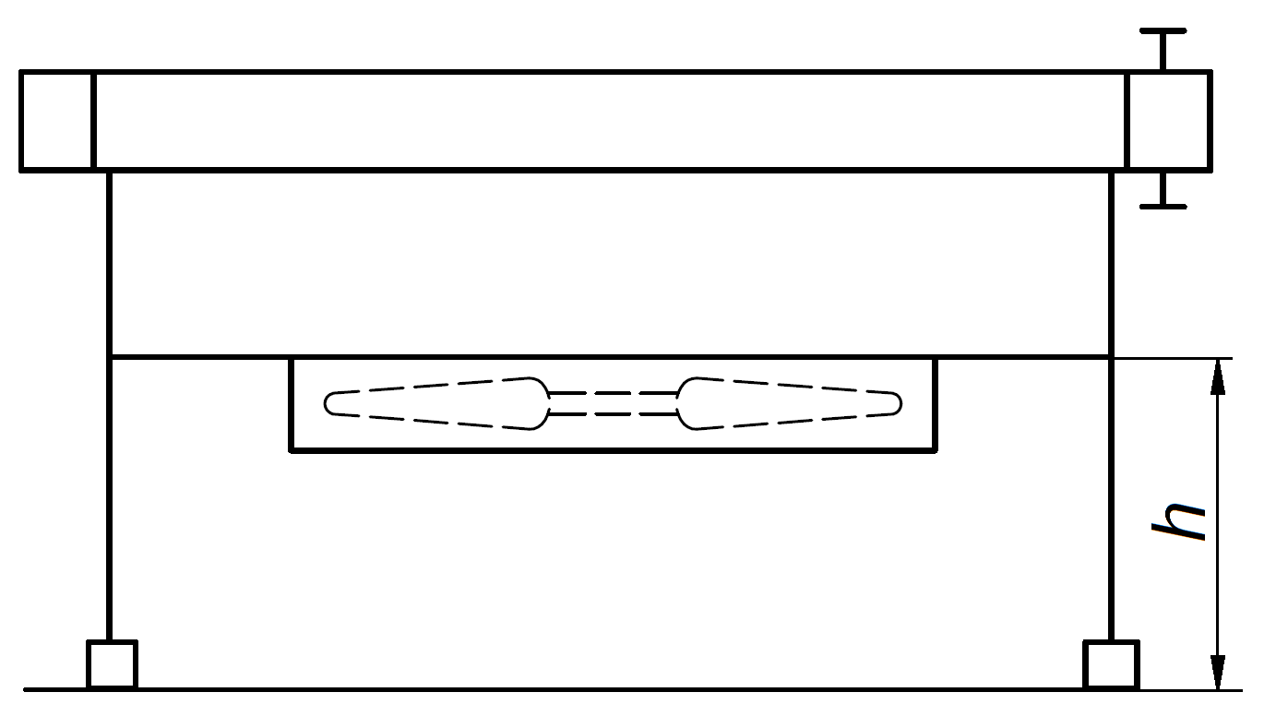 | 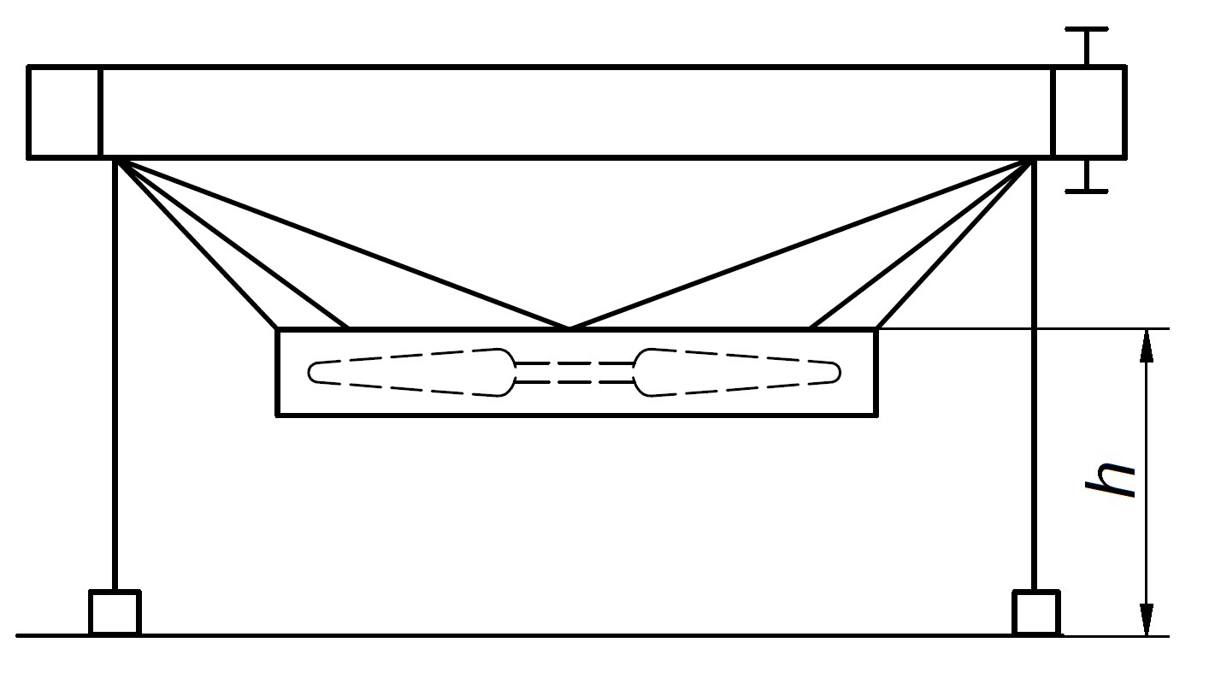
а) коробчатая камера  в аппарате нагнетательного типа | б) камера-диффузор  в аппарате нагнетательного типа
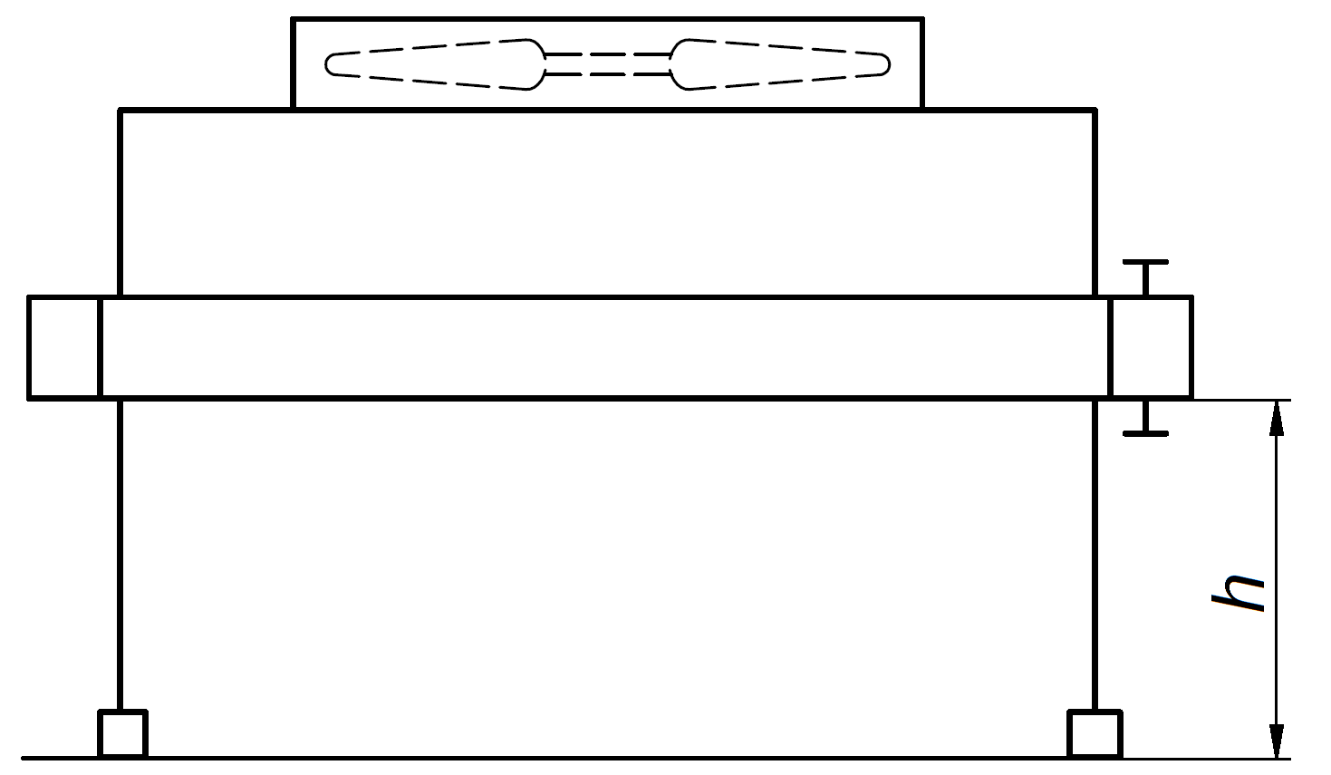 | 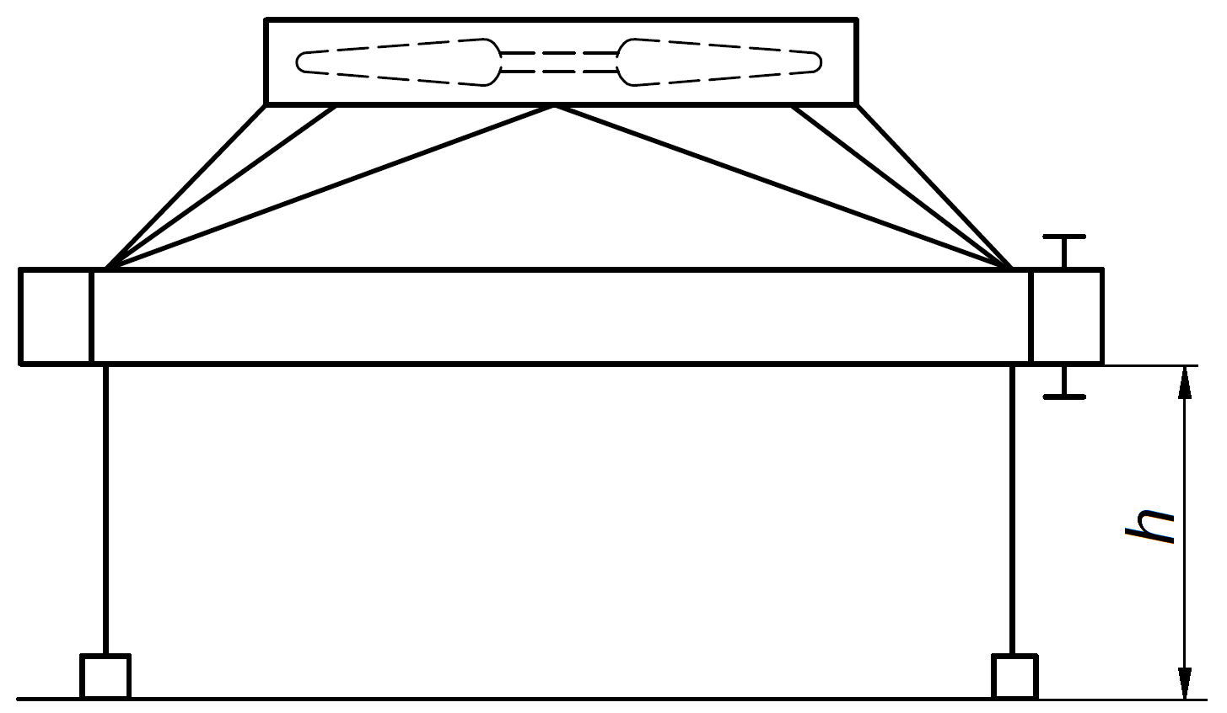
в) коробчатая камера  в аппарате вытяжного типа | г) камера-конфузор  в аппарате вытяжного типа
h − высота от уровня сплошного основания до низа воздухораспределительной камеры
Рисунок 15 — Типовые конструкции воздухораспределительных камер

    - Воздухораспределительные камеры расположенных рядом вентиляторов должны иметь перегородки между вентилятором и трубным пучком для предотвращения рециркуляции воздуха от работающих вентиляторов через неработающие вентиляторы.
    - Любой зазор по воздушной стороне шириной более 10 мм должен быть закрыт дефлектором или накладкой. Толщина дефлектора или накладки должна быть не менее 2 мм.
    - Толщина стального листа для изготовления обшивки воздухораспределительных камер должна быть не менее 2,0 мм для гладкого листа по ГОСТ 19904 или 1,5 мм для профилированного листа по ГОСТ 24045.
    - Высота воздухораспределительной камеры Н_{к} зависит от угла рассеяния вентилятора. Каждый вентилятор должен располагаться так, чтобы его угол рассеяния не превышал 45° на центральной оси трубного пучка, как показано на рисунке 16.

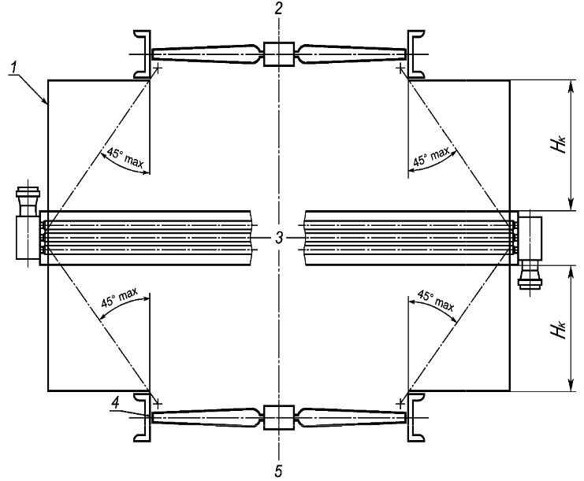 | 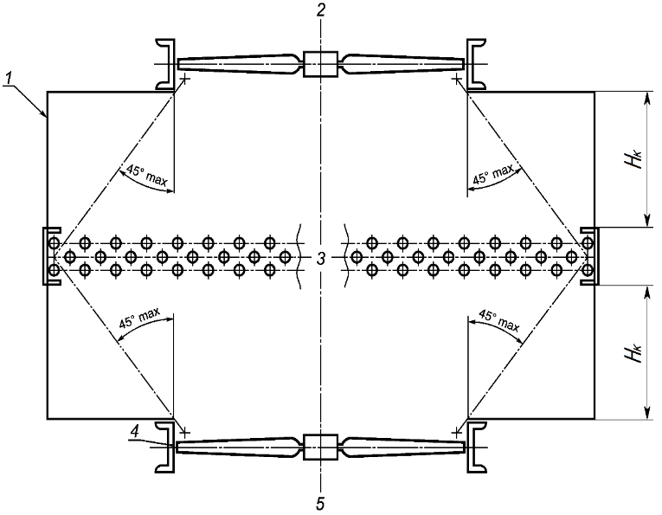
а) продольное сечение камеры | б) поперечное сечение камеры
1 − воздухораспределительная камера; 2 − аппарат вытяжного типа (верхнее расположение вентилятора); 3 − центральная ось пучка; 4 − корпус вентилятора; 5 − аппарат нагнетательного типа (нижнее расположение вентилятора)
Рисунок 16 — Высота воздухораспределительной камеры Н_{к}
в зависимости от угла рассеяния вентилятора
  - Требования к вентиляторам
    - Применяемые в аппаратах вентиляторы должны быть осевого типа.
    - Площадь проходного сечения вентилятора должна быть не менее 40 % от значения площади фронтального сечения участка перед теплообменной секцией, обдуваемой этим вентилятором.
    - Номинальный радиальный зазор между концом лопасти и внутренней поверхностью корпуса вентилятора не должен превышать 0,5 % диаметра рабочего колеса вентилятора, при этом отклонение не должно быть более 25 %.
    - Неравномерность радиального зазора не должна превышать 3 мм при диаметрах рабочего колеса вентилятора до 2250 мм включительно, 7 мм при диаметрах рабочего колеса вентилятора свыше 2250 мм.
    - Допускаемые отклонения линейных размеров вентилятора должны быть в пределах полей допусков не ниже 14 квалитета по ГОСТ 25346 и ГОСТ 25348.
    - Окружная скорость концов лопастей вентилятора должна быть не более 65 м/с, по согласованию с заказчиком — не более 80 м/с. Максимальная допустимая окружная скорость концов лопастей вентилятора может быть снижена при повышенных требованиях к уровню шума.
    - Минимальная собственная частота вентилятора или его элементов должна быть на 10 % выше максимальной частоты вращения его рабочего колеса.
    - Колесо вентилятора должно быть спроектировано таким образом, чтобы минимизировать обратный переток воздуха через ступицу.
    - Для предотвращения срыва потока воздуха с лопастей рабочего колеса вентилятора оно должно быть выбрано с коэффициентом запаса 1,1 от значения расчётной производительности вентилятора.
    - Угол установки лопастей вентилятора регулируют вручную при остановленном вентиляторе, о чём должно быть указано в паспорте вентилятора.
    - Каждое рабочее колесо вентилятора после сборки должно быть подвергнуто балансировке его изготовителем:
    - статической балансировке, если отношение ширины к диаметру рабочего колеса менее 0,3;
    - динамической балансировке, если отношение ширины к диаметру рабочего колеса равно 0,3 и более;
    - динамической балансировке втулки и статической балансировке моментов лопастей относительно базовой лопасти при диаметре рабочего колеса свыше 4000 мм.
    - Допустимый остаточный дисбаланс рабочего колеса вентилятора не должен превышать значений, рассчитанных по ГОСТ ИСО 1940-1–2007 (пункт 6.2.3) в соответствии с категорией BV-3 при номинальной мощности привода не более 37 кВт и категорией BV-4 при номинальной мощности привода свыше 37 кВт, по ГОСТ 31350.
    - Лопасти рабочего колеса вентилятора должны быть выполнены из материала (например, алюминиевого сплава, композитных материалов), не образующего искр. При применении других материалов должна быть исключена возможность искрообразования в случае касания концов лопастей поверхности корпуса вентилятора.
    - Аэродинамические качества вентилятора должны оценивать по размерным аэродинамическим характеристикам, которые представляют собой графики зависимости полного и статического давления и (или) динамического напора, развиваемого вентилятором, полного и (или) статического коэффициента полезного действия и потребляемой мощности на валу вентилятора от объёмной производительности при определенной плотности воздуха на входе в вентилятор и постоянной частоте вращения его рабочего колеса. При изменяющихся частотах вращения и углах установки лопастей рабочего колеса вентилятора на графиках должны быть указаны их зависимости от объёмной производительности.
    - Аэродинамическая характеристика вентилятора должна связывать статическое или полное давление и объёмный расход воздуха при стандартных условиях с углом установки лопастей и мощностью на валу вентилятора. На кривой рабочей характеристики вентилятора должны быть показаны рабочая точка и мощность для указанных расчётных условий работы вентилятора.
Примечание — Стандартными условиями окружающей среды считают условия, когда температура по сухому термометру равна 20 °С, атмосферное давление – 101,2·кПа, относительная влажность воздуха – 50 %, плотность воздуха – 1,2 кг/м³.
    - Изготовитель вентилятора предоставляет аэродинамические характеристики, а также, по требованию заказчика, диаграмму Кэмпбелла вентилятора или его рабочего колеса, которые должны быть приложены к паспорту аппарата.
    - Вентиляторы могут быть оснащены следующими видами приводов:
    - непосредственный (прямой), когда ступица рабочего колеса вентилятора установлена на валу электродвигателя, при этом передача крутящего момента осуществляется с использованием шпоночного соединения;
    - зубчато-ременный;
    - клиноременный;
    - редукторный с параллельным или перпендикулярным расположением осей валов электродвигателя и вентилятора.
Типы приводов вентиляторов для аппаратов нагнетательного и вытяжного типа представлены на рисунках 17 и 18 соответственно.

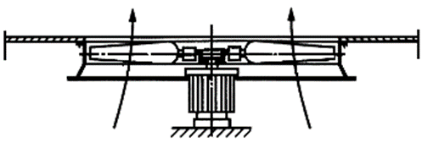 |  | 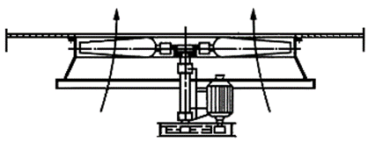
а) непосредственный |  | б) клиноременный (зубчато-ременный)
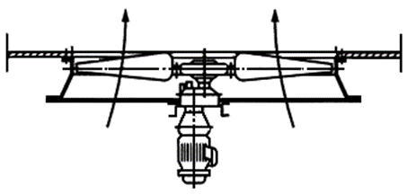 |  | 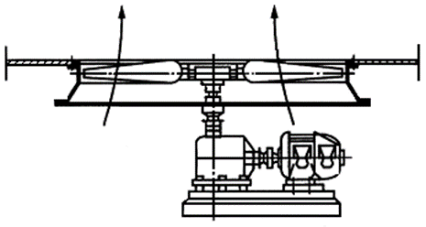
в) редукторный с параллельными валами |  | г) редукторный с перпендикулярными  валами
Рисунок 17 — Типы приводов вентиляторов для аппаратов нагнетательного типа
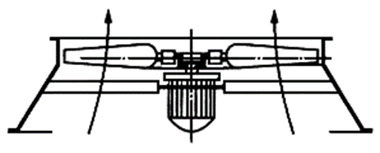 | 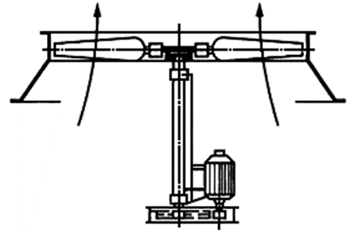
а) непосредственный | б) клиноременный (зубчато-ременный)
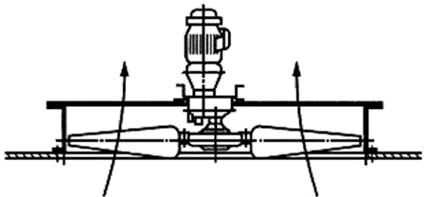 | 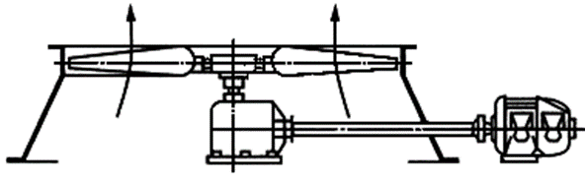
в) редукторный с параллельными  валами | г) редукторный с перпендикулярными  валами
Рисунок 18 — Типы приводов вентиляторов для аппаратов вытяжного типа
    - Крепление приводов вентиляторов к металлоконструкции аппарата или к фундаменту должно предусматривать возможность регулировки положения привода при помощи регулировочных болтов, в клиноременном или зубчато-ременном приводах должна быть предусмотрена возможность регулировки натяжения ремня при помощи регулировочных болтов.
    - Номинальная располагаемая мощность на валу электродвигателя $P_{dr}$, кВт, должна быть не менее значений, которые определяют по формулам:

$$P_{dr}≥1,05∙\frac{P_{f1}}{E_{m}},$$ | (6)
$$P_{dr}≥1,10∙P_{f2},$$ | (7)
где $P_{f1}$ − мощность на валу вентилятора, работающего при указанной минимальной расчётной температуре с углом установки лопастей для расчётной температуры по сухому термометру, кВт;
$E_{m}$ − механический коэффициент полезного действия привода (передачи);
$P_{f2}$ − мощность на валу вентилятора, работающего при расчётной температуре по сухому термометру, кВт.

Расчёт мощности распространяется на вентиляторы с фиксированным углом установки лопастей рабочего колеса, с регулируемым углом и с регулируемой частотой вращения рабочего колеса, если не указано иное.
    - По требованию заказчика вентиляторы должны иметь возможность работать на реверсе или должны быть оснащены устройством антиреверса для предотвращения обратного вращения неработающего вентилятора.
    - По требованию заказчика вентилятор может быть оснащен системой вибромониторинга и (или) аварийной защиты от превышения допустимого уровня вибрации. На площадке, предусмотренной на корпусе электродвигателя или на раме клиноременного, зубчато-ременного привода, или на корпусе редуктора должен быть установлен датчик вибрации инерционного типа, по сигналу которого происходит отключение электродвигателя при превышении установленного уровня вибрации.
    - Размах виброперемещения, измеренный датчиком вибрации на корпусе электродвигателя вентилятора, на стойке металлоконструкции на высоте 1 м от опорной плиты, на металлоконструкции в месте крепления к фундаменту на высоте 1 м и в месте крепления боковой стенки теплообменной секции к металлоконструкции со стороны входа (выхода) продукта в диапазоне частот от значения частоты вращения электродвигателя, деленной на 60, до 250 Гц, не должен превышать 0,2 мм.
    - При отсутствии технической возможности измерения виброперемещения допускается измерять виброскорость. Среднеквадратичное значение виброскорости, измеренное перпендикулярно к оси вала рабочего колеса, не должно превышать 6,3 мм/с при частоте вращения до 10 об/с и 3,0 мм/с свыше 10 об/с.
  - Требования к электродвигателям вентиляторов
    - Электродвигатели вентиляторов должны быть многофазными асинхронного типа. Допускается по согласованию с заказчиком применение вентильных и синхронных электродвигателей.
    - Расчетная мощность электродвигателя не должна превышать его номинальную мощность.
    - Маркировка взрывозащиты, климатическое исполнение, степень защиты, обеспечиваемая оболочками (код IP) и техническая характеристика электродвигателя должны соответствовать условиям работы аппарата.
    - В аппаратах с рециркуляцией или вытяжного типа в случае расположения электродвигателя в потоке нагретого воздуха они должны быть рассчитаны на работу с учётом нагрева потока воздуха в процессе работы аппарата.
    - Электродвигатель должен быть способен к пуску под полным напряжением и к полному опрокидыванию фазы, должен быть предназначен для длительной работы и рассчитан на повышение температуры окружающего воздуха от 40 ° до 80 °С без потери работоспособности.
    - Подшипники вала электродвигателя должны быть смазаны консистентной смазкой и рассчитаны на непрерывную работу не менее 40 000 ч с учётом срока службы смазки. По требованию заказчика в электродвигателе предусматривается система подачи консистентной смазки на подшипники вала электродвигателя, позволяющая пополнять подшипники электродвигателя смазкой без его отключения.
    - Класс точности балансировки привода (жёсткого ротора) должен быть не более G 2,5 по ГОСТ ИСО 1940-1.
    - На корпусе электродвигателя должна быть площадка для установки датчика вибрации. Место размещения площадки определяют с учётом обеспечения максимально короткой механической связи между датчиком вибрации и подшипником концов вала электродвигателя.
    - В электродвигателе должны быть дренажные отверстия в нижней точке для удаления конденсата и (или) обогреватель обмоток для исключения образования конденсата при температурах ниже минус 20 °С при простое.
    - Если электродвигатель установлен в положении «валом вверх», то для предотвращения стекания конденсата в электродвигатель на валу устанавливают внешний защитный конический элемент.
    - Защиту от стекания воды в электродвигатель может выполнять шкив ременного привода или ступица рабочего колеса вентилятора при прямом приводе, спроектированные таким образом, чтобы конденсат не стекал вниз по валу электродвигателя.
    - По требованию заказчика электродвигатель должен быть оснащен самосрабатывающим тормозным устройством (антиреверс) для предотвращения обратного вращения рабочего колеса вентилятора, когда он не работает.
  - Требования к системе рециркуляции
    - Для защиты от переохлаждения или замерзания рабочей среды в аппарате применяют систему рециркуляции с внешней камерой рециркуляции, если заказчиком не указано иное.
    - Площадь проходного сечения верхней и (или) боковой камеры рециркуляции должна быть достаточной для прохождения максимального объёма воздуха рециркуляции со скоростью не более (5,1+1,0) м/с.
    - Скорость воздуха в камере рециркуляции $W_{рц}$, м/с, определяют по формуле

$$W_{рц}=\frac{V_{рц}}{S_{рц}},$$ | (8)
где $V_{рц}$ – объёмный расход воздуха рециркуляции при рабочих условиях, м³/с;
$S_{рц}$ – площадь проходного сечения камеры рециркуляции, м².

    - При проектировании конструкции и определении размеров камеры рециркуляции необходимо учитывать возможность обеспечения доступа для обслуживания узлов аппарата таких, как рабочее колесо, привод вентилятора, жалюзийные устройства, клеммные коробки электродвигателей, контрольно-измерительные приборы и пр.
    - Камера рециркуляции должна быть изолирована от нерегулируемых притоков воздуха снизу, для этого в аппарате может быть предусмотрен пол из сплошного листа, при необходимости в полу могут быть жалюзийные устройства, люки и т.д. Пол камеры рециркуляции должен выдерживать распределенную нагрузку не менее 2500 Н/м². В полу из сплошного листа должны быть дренажные отверстия для удаления осадков.
    - Если аппарат установлен на сплошном основании, то зазоры между сплошным основанием и стенками камеры рециркуляции по периметру аппарата при их наличии, должны быть закрыты дефлекторами по месту.
    - Входная дверь камеры рециркуляции должна фиксироваться в открытом и закрытом положении как изнутри, так и снаружи аппарата.
    - В аппарате с камерой рециркуляции должно быть предусмотрено крепление для установки датчика температуры воздуха перед теплообменной секцией по ходу воздуха со стороны выхода продукта. По требованию заказчика могут быть предусмотрены дополнительные места размещения креплений для установки датчиков температуры воздуха.
    - В камере рециркуляции должны быть предусмотрены места для ввода кабелей и кабельные лотки.
    - Алгоритм управления системой рециркуляции аппарата должен быть приложен к руководству по эксплуатации.
  - Требования к жалюзийному устройству
    - Конструкция жалюзийного устройства (далее - жалюзи) представляет собой несущую прямоугольную раму с закрепленными на подшипниковых втулках лопатками, оси которых соединены между собой. Жалюзи могут быть с ручным управлением или с дистанционным управлением за счет оснащения пневматическим или электрическим приводом (исполнительным механизмом) через систему тяг.
    - Жалюзи представляют собой законченную сборочную единицу и могут поставляться отдельно по требованию заказчика.
    - Толщина лопаток жалюзи, изготовленных из стального листа, должна быть не менее 1,5 мм, из алюминиевого листа или прессованного профиля — не менее 2,3 мм. Толщина экструдированных полых алюминиевых лопаток с замкнутым контуром должна быть не менее 1,5 мм.
    - Длина лопаток жалюзи без опоры не должна превышать 2,3 м.
    - Оси лопаток жалюзи должны иметь диаметр не менее 9 мм.
    - Толщина несущей прямоугольной рамы из нелегированной (углеродистой) стали должна быть не менее 3 мм, из алюминия — не менее 4 мм.
    - Стальные лопатки и рамы жалюзи должны быть оцинкованы. Если используют оцинкованный на производстве материал, то все срезы и края отверстий должны быть защищены покрытием с высоким содержанием цинка.
    - Система тяг жалюзи должна быть спроектирована таким образом, чтобы при изменении положения исполнительного механизма происходило синхронное движение всех лопаток жалюзи.
    - Привод поворота лопаток жалюзи должен иметь функцию позиционирования и фиксации лопаток в заданных положениях.
    - Все соединения валов должны быть закреплены в точках регулировки шпонками, шплинтами или другим аналогичным способом.
    - Подшипниковые втулки должны быть установлены в точках поворота таких, как рычаг управления, вращающая штангу и оси шарниров лопаток.
    - Материал подшипниковых втулок для опоры осей лопаток жалюзи должен выдерживать максимальную температуру рабочей среды на входе в аппарат и минимальную отрицательную температуру окружающего воздуха в районе установки аппарата. Подшипниковые втулки, как правило, изготовляют из композитного материала на основе политетрафторэтилена (фторопласта) или из другого аналогичного по свойствам материала. Подшипниковые втулки не должны требовать обслуживания (смазки и регулировки) в течение всего срока службы.
    - Угол поворота лопаток жалюзи от полностью закрытого до полностью открытого положения должен быть не менее 70°.
    - В полностью закрытом положении максимальный зазор между любыми расположенными рядом лопатками должен быть не более 3 мм.
    - Конструкция лопаток и рамы жалюзи должна быть жёсткой и исключать перекос прилегающих кромок лопаток.
    - Суммарный зазор между стенками рамы (или центральной опорной балки) и торцами лопаток должен быть не более 6 мм.
    - Узел передачи усилия от исполнительного механизма к лопаткам должен выдерживать без повреждений максимально возможное усилие, которое может приложить исполнительный механизм при любом положении лопаток и в любом направлении.
    - Крутящий момент, требующийся для полного поворота лопаток жалюзи, должен быть не более 7 Н∙м на каждый 1 м² площади жалюзи.
    - При использовании привода его крутящий момент или усилие должно не менее чем в два раза превышать необходимое значение, которое требуется для перемещения лопаток.
    - Максимальное усилие, прилагаемое к рычагу ручного управления жалюзи, не должно превышать 250 Н.
    - Для жалюзи с ручным управлением должно быть предусмотрено устройство, обеспечивающее сохранение положения лопаток. По требованию заказчика жалюзи с ручным управлением могут быть оснащены удлинителями для осуществления ручного регулирования с земли или со штатных, стационарно установленных площадок обслуживания. Рукоятки и удлинители для ручного управления не должны препятствовать проходу обслуживающего персонала в любом рабочем положении.
    - Приводы и рычаги для всех установленных на аппарате жалюзи должны быть доступны изнутри камеры рециркуляции (при её наличии) или в проходах с площадок обслуживания.
    - Лопатки жалюзи, размещенных в стенах камеры рециркуляции, должны быть расположены горизонтально, перекрывая друг друга сверху вниз таким образом, чтобы происходил отвод атмосферных осадков на внешнюю сторону камеры рециркуляции.
    - Узел исполнительного механизма и позиционирующего устройства не должен находиться в потоке горячего воздуха с температурой выше 60 °С и должен быть расположен таким образом, чтобы обеспечить доступ к распределительной камере теплообменной секции.
    - Для жалюзи в закрытом положении при расчётной распределенной снеговой нагрузке 2000 Н/м², предназначенных для эксплуатации в горизонтальном положении, и для жалюзи в закрытом положении при расчётной нагрузке 1000 Н/м², предназначенных для эксплуатации в вертикальном положении и в горизонтальном положении без снеговой нагрузки, отклонение от прямолинейности лопаток жалюзи должно быть не более значения длины пролета между точками опоры лопатки, деленной на 180.
    - Отклонения от прямолинейности боковых стенок прямоугольной рамы жалюзи при равномерной расчётной нагрузке 1000 Н/м², приложенной во всех направлениях относительно сечения рамы, должно быть не более значения длины пролета между точками опоры лопатки, деленной на 360.
  - Требования к подогревателю воздуха с греющей средой
    - Подогреватель воздуха с греющей средой должен представлять собой законченную сборочную единицу и может быть поставлен отдельно от аппарата по требованию заказчика, или может быть интегрирован в конструкцию теплообменной секции.
    - Подогреватель воздуха с греющей средой должен быть расположен перед трубным пучком теплообменной секции по ходу движения воздуха таким образом, чтобы перекрывать всю ширину трубного пучка теплообменной секции.
    - Шаг теплообменных труб в подогревателе воздуха с греющей средой не должен превышать шаг теплообменных труб трубного пучка теплообменной секции больше, чем в два раза.
    - Подогреватель воздуха с греющей средой, как правило, бывает одноходовым из оребрённых теплообменных труб.
    - Трубы подогревателя воздуха с греющей средой должны иметь уклон не менее 1:100 в направлении движения теплоносителя.
  - Требования к внутреннему подогревателю с греющей средой
    - Внутренний подогреватель рабочей среды типа «труба в трубе» конструктивно объединен с трубным пучком теплообменной секции и представляет собой змеевик из гладких труб, проходящих внутри оребренных теплообменных труб, по которым проходит охлаждаемая рабочая среда. Она поступает в теплообменную секцию и движется в теплообменной трубе по кольцевому пространству между наружной и внутренней трубой. Во внутренний подогреватель подается греющая среда (водяной пар, горячая вода, теплоноситель и др.), которая препятствует переохлаждению рабочей среды.
    - Регулирование подачи греющей среды осуществляется в зависимости от температуры рабочей среды на выходе из аппарата. Наличие внутреннего змеевика предотвращает загустевание рабочей среды, дает возможность разогреть охлажденный или застывший продукт в остановленном аппарате.
  - Требования к увлажнителю воздуха
    - Увлажнитель воздуха должен представлять собой законченную сборочную единицу и может быть поставлен отдельно от аппарата по требованию заказчика.
    - Увлажнитель воздуха должен быть расположен перед трубным пучком теплообменной секции аппарата по ходу движения воздуха таким образом, чтобы обеспечить полное испарение капель воды до входа в неё.
    - Форсунки системы увлажнения должны обеспечивать мелкодисперсное распыление воды в виде тумана, образование капель и струй не допускается.
    - Увлажнитель воздуха и подводящие к нему среду трубопроводы в пределах аппарата должны иметь уклон и дренажные устройства для обеспечения полного удаления воды. Утечки по соединениям не допускаются.
    - Увлажнение воздуха в аппарате, как правило, проводят кратковременно в теплый период времени года при превышении расчётного значения температуры воздуха, подаваемого в аппарат. Не допускается проводить увлажнение воздуха, если окружающий аппарат воздух загрязнен пылью, химическими веществами.
    - Расход воды в увлажнителе воздуха указывается его изготовителем. Расход воды зависит от производительности вентилятора, относительной влажности воздуха, температуры воды, максимального и минимального давления воды, типа и количества форсунок.
    - Вода для увлажнителя воздуха должна быть подготовлена и соответствовать следующим требованиям:
- водородный показатель pH должен быть от 5,0 до 8,5;
- содержание ионов железа и ионов меди должно быть не более 0,3 мг/л каждого;
- содержание щелочных сульфидов должно быть не более 500 мг/л;
- общая жёсткость воды должна быть 0,5 мг-экв/л;
- не должно быть взвеси твёрдых веществ.
  - Требования к металлоконструкции
    - Конструктивные элементы металлоконструкций следует проектировать без применения сварки при сборке аппарата на месте монтажа. Допускается применение сварки по согласованию с заказчиком.
    - В аппарате вытяжного типа должна быть предусмотрена возможность демонтажа и монтажа теплообменной секции без демонтажа площадок обслуживания, в аппарате нагнетательного типа — без дополнительного укрепления или демонтажа вентилятора, воздухораспределительной камеры, а также расположенных рядом теплообменных секций.
    - Конструктивные элементы металлоконструкции должны быть спроектированы таким образом, чтобы свести к минимуму вибрацию.
  - Требования к строповым устройствам
    - На каждой теплообменной секции, на каждой секции жалюзийного устройства должно быть расположено не менее четырех строповых устройств, на каждой съемной плоской или объёмной крышке распределительной камеры — не менее двух строповых устройств.
    - Строповые устройства должны соответствовать требованиям ГОСТ 13716.
    - Диаметр отверстия в проушине должен быть не менее 40 мм.
    - Строповые устройства должны выдерживать полную нагрузку, равную удвоенной массе поднимаемого груза.
    - Строповые устройства на боковых стенках расположенных рядом секций или блоков не должны препятствовать их монтажу.
    - Места крепления строп должны быть обозначены.
    - На каждом приводе и ступице рабочего колеса вентилятора должно быть достаточное количество рым-болтов для обеспечения их безопасного монтажа и демонтажа.
    - Расположение строповых устройств должно обеспечивать устойчивое положение теплообменной секции при подъёме.
    - Стропы не должны задевать и деформировать элементы теплообменной секции.
    - На видном месте должна быть размещена этикетка со схемой строповки.
    - Схема строповки должна быть включена в комплект документации.
  - Требования к материалам и покупным изделиям
    - При выборе материалов и покупных изделий для изготовления аппарата или его деталей, сборочных единиц, предназначенных для работы под давлением, необходимо учитывать:
- расчётное давление;
- расчётную температуру стенки (минимально допустимую отрицательную под расчётным давлением и максимальную положительную);
- характеристики рабочей среды (её состав, технологические свойства, коррозионную активность её компонентов и их возможное совместное влияние);
- химический состав, механические и технологические (например, коррозионную стойкость, свариваемость) свойства применяемых материалов;
- технологические режимы эксплуатации аппарата;
- климатические условия района эксплуатации аппарата.
    - Материалы элементов аппарата, сварочные материалы, крепёжные изделия, предназначенные для работы под давлением, должны соответствовать требованиям ГОСТ 34347. Рекомендуемые материалы для изготовления деталей и сборочных единиц аппарата приведены в приложении Б. Применение материалов, не указанных в приложении Б настоящего стандарта и ГОСТ 34347, для изготовления деталей, предназначенных для работы под давлением, должно быть согласовано изготовителем аппарата с заказчиком и разработчиком.
    - Качество и характеристики материалов, покупных изделий должны быть подтверждены их изготовителями в документах о качестве (сертификатах качества, паспортах).
    - Материалы и покупные изделия должны иметь маркировку, обеспечивающую возможность их идентификации с данными документов о качестве.
    - Изготовитель аппаратов должен проводить входной контроль материалов, покупных изделий до запуска их в производство.
    - При отсутствии документов о качестве на материалы или данных об отдельных видах испытаний в них изготовитель аппарата должен провести необходимые испытания материалов в соответствии с требованиями настоящего стандарта, стандартов или технических условий на эти материалы до их запуска в производство. Результаты испытаний материалов должны быть оформлены документально и внесены в паспорт аппарата.
    - Данные о материалах, применённых при изготовлении аппарата, должны быть внесены в паспорт аппарата, или могут быть приложены копии сертификатов на материалы с указанием детали, для изготовления которой их применили.
    - Сварочные материалы должны соответствовать применяемым технологиям сварки, обладать технологическими характеристиками, обеспечивающими требуемые свойства сварных соединений. Условия применения сварочных материалов должны соответствовать указаниям производителя данных материалов.
    - Сочетания материалов должны быть совместимыми, чтобы свести к минимуму образование электролитических (гальванических) пар, свести к минимуму появление остаточных деформаций, концентраций напряжений, трещин и деградации свойств металлов.
    - Для оребрения теплообменных труб типа E в качестве заготовки должны применять трубы из алюминия марки АД1 по ГОСТ 18475, для оребрения типов G, L, LL, KL, KLL — ленту из алюминия марок АД1М, А5М по ГОСТ 4784. Допускается применение других марок алюминия по согласованию с заказчиком. Для оребрения типа Т марку металла ленты выбирает изготовитель по согласованию с заказчиком.
    - Ответные фланцы должны быть изготовлены из стали той же марки или того же структурного класса, что и фланцы штуцеров теплообменной секции аппарата, если заказчиком не указано иное.
    - Наружные несущие детали, которые приваривают к распределительным камерам, должны быть выполнены из материала того же структурного класса, что и материал камер.
    - Привариваемые межходовые и усиливающие перегородки распределительной камеры должны быть выполнены из того же материала, что и материал стенок камеры.
    - Материал пробок должен соответствовать материалу распределительной камеры. При выборе материалов пробки и распределительной камеры необходимо учитывать вероятность механического и (или) коррозионного износа резьбы и уплотнительной поверхности между пробками и стенкой распределительной камеры.
    - Прокладки под пробки должны быть из материала, способного выдерживать условия эксплуатации такие, как температура, коррозионную активность рабочей среды. Твёрдость материала прокладок под пробки должна быть ниже, чем твердость материала пробок и материала распределительной камеры.
    - В качестве прокладок фланцевых соединений использовать прокладки с наполнителем из терморасширенного графита с внутренним и наружным обтюратором. Материал металлических прокладок фланцев по ГОСТ 34655 должен быть мягче материала поверхности, контактирующей с прокладкой.
    - Материалы для изготовления элементов металлоконструкций и системы подачи воздуха (например, диффузоры, корпуса вентиляторов, рабочего колеса вентиляторов, крепления вентиляторов, приводы вентиляторов) должны выбирать с учётом условий эксплуатации.
Примечание — Для аппаратов с рециркуляцией воздуха должны быть учтены расчётные температуры для каждого из перечисленных режимов работы: пусковой, номинальный, останов плановый, останов аварийный и др.
    - В аппаратах вытяжного типа при верхнем расположении вентиляторов лопасти из композитного материала должны быть стойкими к ультрафиолетовому излучению.
  - Требования к точности изготовления аппарата
    - Предельные отклонения размеров, не указанные в конструкторской документации должны соответствовать для необрабатываемых поверхностей и сварных конструкций – очень грубому классу точности, для размеров между обрабатываемыми и необрабатываемыми поверхностями – грубому классу точности, для обрабатываемых поверхностей и присоединительных размеров аппарата – среднему классу точности по ГОСТ 30893.1.
    - Предельные отклонения присоединительных размеров аппаратов и мест расположения патрубков, показанные на рисунке 19, относятся к аппаратам как нагнетательного, так и вытяжного типа.
    - Предельные отклонения габаритных и присоединительных размеров аппарата, его деталей и сборочных единиц должны соответствовать значениям, указанным на рисунке 19, при этом допуск Л равен (±6) мм, если длина труб до 4000 мм включительно, и равен (±12) мм, если длина труб свыше 4000 мм.
    - Отклонение от перпендикулярности фланца штуцера относительно оси штуцера М, мм, должно быть не более 2 мм при номинальном диаметре штуцера DN до 125, 3 мм при DN от 150 до 300, 5 мм при DN свыше 300.

1 − центральная ось распределительной камеры; 2 − центральная ось патрубка;
3 − линия отсчета; М − отклонение от перпендикулярности фланца штуцера
относительно оси штуцера
Рисунок 19 — Предельные отклонения присоединительных размеров

    - Деформация распределительной камеры не должна превышать меньшую из двух величин: 12 мм по всей длине камеры или 5 мм на 1 м длины камеры.
    - При объединении штуцеров общим коллектором отклонение от параллельности уплотнительных поверхностей фланцев, между которыми располагается прокладка, не должно превышать (±0,8) мм. При этом отклонение от плоскостности каждой отдельной кольцевой уплотнительной поверхности фланцев не должно превышать 0,8 мм, а точки максимальных отклонений различных знаков не должны располагаться внутри угла 20°.
  - Требования к изготовлению
    - Требования к сварке аппарата и его деталей, сборочных единиц, сварным соединениям и их качеству в соответствии с ГОСТ 34347–2017 (подразделы 5.8, 5.9, 5.10).
    - Камеры распределительные цельносварные могут быть изготовлены с применением следующих способов сварки:
- ручная дуговая сварка покрытыми электродами;
- автоматической сваркой под флюсом;
- электрошлаковой сваркой;
- автоматической, полуавтоматической и ручной дуговой сваркой в среде защитных газов;
- электронно-лучевой сваркой в вакууме.
    - Все сварочные работы при изготовлении аппарата необходимо проводить при температурных условиях, указанных в ГОСТ 34347, п.5.8.4.
    - Все сварные соединения камер и штуцеров, в том числе усиливающие перегородки, которые будут находиться под давлением, должны быть выполнены сварным швом с полным проплавлением.
    - Межходовые перегородки следует приваривать двухсторонним непрерывным сварным швом по всей длине примыкания кромок или односторонним сварным швом с полным проплавлением.
    - При сварке листов обшивки камер рециркуляции, с диффузорами, жалюзи допускается выполнять прерывистые сварные швы контактной сваркой, электрозаклепки или применять другие способы крепления, при условии обеспечения прочности соединения при транспортировании, монтаже, эксплуатации.
    - Требования к термической обработке аппарата и его деталей, сборочных единиц в соответствии с ГОСТ 34347–2017 (подраздел 5.11).
    - Термическую обработку должны проводить после окончания всех сварочных работ и работ по устранению дефектов.
    - Изогнутая часть теплообменной трубы должны быть термически обработана после деформации (гибки) в случае, если:
    - трубы выполнены из нелегированной (углеродистой) стали, или легированной стали (с массовой долей хрома не более 9 %) и отношение среднего радиуса изгиба к наружному диаметру теплообменной трубы составляет 3,5 и менее, а отношение толщины стенки к ее наружному диаметру превышает 0,05;
    - трубы выполнены из материалов, которые могут проявлять склонность к охрупчиванию или коррозионному растрескиванию в технологических средах при эксплуатации.
    - Изогнутую часть теплообменной трубы из нержавеющей стали марок 08Х22Н6Т, 08Х21Н6М2Т не подвергают термической обработке после деформации, при этом радиус изгиба должен быть больше трех наружных диаметров трубы.
  - Комплектность
    - В комплект поставки аппарата должны входить:
    - аппарат или отдельно поставляемые сборочные единицы в состоянии полной заводской готовности согласно заказу, в том числе с ответными фланцами, прокладками, крепёжными изделиями;
    - запасные части, инструменты и принадлежности согласно заказу;
    - сопроводительная документация.
    - В комплект поставки запасных частей должны входить:
    - прокладки для каждого фланцевого соединения;
    - крепёжные изделия для фланцевых соединений — 5 % от общего количества, но не менее 2 штук каждого вида и размера;
    - прокладки для крышек разъёмных распределительных камер;
    - пробки с прокладками для теплообменной секции с неразъёмными распределительными камерами — 5 % от общего количества;
    - крепёжные изделия, необходимые для монтажа крышек разъёмных распределительных камер – 5 % от общего количества;
    - крепёжные изделия, необходимые для монтажа воздухораспределительной камеры и опорной металлоконструкции — 5 % от общего количества, но не менее 2 штук каждого вида и размера.
    - В комплект поставки входят один комплект деталей и один экземпляр документов. По согласованию изготовителя аппарата с заказчиком может быть поставлено другое количество запасных частей или экземпляров документов.
    - В комплект поставки инструментов и принадлежностей могут входить:
    - вальцовочный инструмент;
    - ключ для подтяжки гаек;
    - устройства для контроля избыточного давления инертных газов (в случае консервации инертным газом);
    - запасные части комплектующих изделий в соответствии с комплектовочными документами изготовителей этих изделий.
    - В комплект сопроводительной документации должны входить:
    - паспорт аппарата (сборочной единицы);
    - сборочный чертёж аппарата (сборочной единицы);
    - расчёт на прочность каждой сборочной единицы аппарата, предназначенной для работы под давлением (теплообменная секция, подогреватель воздуха с греющей средой, внутренний подогреватель типа «труба в трубе»), с приложением эскизов основных элементов: стенок камеры теплообменной секции, фланцев, узлов врезки штуцеров и др.;
    - схема расположения и карта контроля сварных соединений элементов аппарата, предназначенных для работы под давлением;
    - свидетельство о консервации;
    - копии сертификатов качества на примененные материалы;
    - паспорта, руководства по эксплуатации на покупные комплектующие изделия;
    - руководство по эксплуатации аппарата, в том числе при необходимости регламент проведения пуска, остановки и испытания на герметичность аппарата при отрицательных температурах;
    - инструкция по монтажу, в том числе схема монтажа, схема строповки, по требованию заказчика ведомость монтажных работ;
    - комплектовочная ведомость;
    - упаковочные листы на каждое грузовое место.
    - В расчётах на прочность должно быть указано отношение допускаемых напряжений [σ]₂₀/[σ]_{t} в соответствии с ГОСТ 34347–2017 (пункт 7.11.3).
    - Допускается не прикладывать эскизы основных несущих элементов, если в расчёте на прочность номера позиций этих элементов обозначены согласно чертежам сборочных единиц аппарата и указаны номера этих чертежей.
    - Паспорт аппарата оформляет изготовитель аппарата в соответствии с приложением В. Паспорт поставляемой отдельно от аппарата сборочной единицы, предназначенной для работы под избыточным давлением, оформляет изготовитель сборочной единицы в соответствии с ГОСТ 34347—2017 (приложение Т). Паспорт аппарата должен включать паспорта сборочных единиц, входящих в него, если они были оформлены отдельно или были заменены.
    - Свидетельство о консервации аппарата (сборочной единицы) должно включать дату консервации, вариант временной защиты по ГОСТ 9.014, способ консервации, консервационный материал, срок консервации в годах, способы расконсервации, вариант внутренней упаковки, условия хранения, фамилию и инициалы, должность, подпись лица, выполнившего консервацию.
    - Руководство по эксплуатации аппарата следует оформлять в соответствии с ГОСТ Р 2.601. Регламент проведения пуска, остановки и испытания на герметичность аппарата или теплообменной секции при отрицательных температурах оформляет изготовитель аппарата в соответствии с ГОСТ 34347—2017 (приложение М).
    - Дополнительно по согласованию изготовителя аппарата с заказчиком в комплект поставки могут быть включены:
    - привод жалюзи и позиционер к нему;
    - подогреватель воздуха;
    - увлажнитель воздуха;
    - комплект форсунок для увлажнения воздуха;
    - коллекторы входа и выхода рабочей среды и (или) система трубопроводов подвода и отвода рабочей среды;
    - элементы металлоконструкции (например, опоры, балки, подкосы, стяжки и пр.)
    - система промывки оребрения теплообменных труб;
    - система средств автоматизации с комплектом пусковой аппаратуры;
    - вспомогательные подъемные устройства (траверсы);
    - тележка для монтажа и демонтажа электродвигателя вентилятора;
    - фундаментные болты;
    - площадки обслуживания, лестницы, ограждения.
  - Маркировка
    - Аппарат, его детали и сборочные единицы, комплектующие изделия должны иметь четкую маркировку, позволяющую их идентифицировать в течение всего срока службы.
    - Места нанесения маркировки должны быть указаны в конструкторской документации на аппарат.
    - Маркировку аппарата выполняют на табличке.
    - Табличка должна соответствовать требованиям ГОСТ 12969, ГОСТ 12971.
    - Табличка аппарата должна быть выполнена из нержавеющей стали аустенитного класса и расположена на видном и доступном для чтения месте, закреплена способами, обеспечивающими её сохранность в течение всего срока службы. Табличку, как правило, закрепляют с помощью сварки на подкладном листе, скобе, планках или кронштейне. Способ крепления таблички выбирает изготовитель.
    - На табличке аппарата должны быть нанесены следующие данные:
- наименование изготовителя и его товарный знак (при наличии);
- наименование и условное обозначение аппарата, тип аппарата;
- заводской номер аппарата;
- расчётное давление, МПа;
- пробное давление, МПа;
- расчётная температура стенки, °С;
- минимально допустимая температура стенки под расчётным давлением, °С;
- тип (модель) электродвигателя;
- мощность электродвигателя, кВт;
- уровень взрывозащиты электродвигателя (для взрывозащищенного исполнения);
- производительность вентилятора, м³/с;
- масса аппарата, кг;
- дата изготовления.
    - Дополнительно к маркировке аппарата необходимо нанести маркировку на теплообменную секцию. Маркировка теплообменной секции должна быть выполнена на верхней стенке камеры со стороны входа продукта. Табличку следует крепить на приварном подкладном листе или кронштейне. На табличке теплообменной секции должны быть нанесены следующие данные:
- наименование изготовителя и его товарный знак (при наличии);
- наименование и условное обозначение теплообменной секции;
- заводской номер теплообменной секции;
- расчётное давление, МПа;
- пробное давление, МПа;
- расчётная температура стенки, °С;
- минимально допустимая температура стенки под расчётным давлением, °С;
- наименование материалов элементов, предназначенных для работы под давлением;
- масса теплообменной секции, кг;
- дата изготовления.
    - Подогреватель воздуха с греющей средой маркируют так же, как теплообменную секцию на отдельной табличке.
    - Внутренний подогреватель рабочей среды типа «труба в трубе» маркируют так же, как теплообменную секцию на табличке теплообменной секции.
    - После прохождения приемо-сдаточных испытаний на табличку должно быть нанесено клеймо, удостоверяющее качество аппарата (теплообменной секции, подогревателя), и на ярлык упаковки и в паспорте должен быть проставлен штамп, удостоверяющий качество аппарата (теплообменной секции, подогревателя).
    - Маркировку сборочных единиц аппарата (таких как фланцы, трубные решётки, штуцеры, патрубки штуцеров и пр.) с толщиной стенки менее 4 мм наносят гравированием или несмываемой краской, с толщиной стенки 4 мм и более – клеймением или несмываемой краской, заключают в рамку, выполненную атмосферостойкой контрастной краской. Знаки маркировки должны быть четкими и различимыми без применения увеличительных приспособлений. Глубина маркировки клеймением или гравированием должна быть от 0,2 до 0,3 мм.
    - Кроме основной маркировки необходимо наносить монтажную маркировку на аппарат и его сборочные единицы:
    - метки для обеспечения правильной сборки;
    - несмываемой контрастной краской метки, обозначающие места расположения строповых устройств;
    - метки, указывающие положение центра масс, при этом отметки располагать на двух противоположных сторонах аппарата, к знаку, определяющему координаты центра масс, дополнительно наносят надпись: «Ц.М.»;
    - на теплообменной секции – метки, обозначающие места расположения и удаления транспортных креплений распределительных камер, дополнительно наносят надпись: «КРЕПЛЕНИЕ УДАЛИТЬ ПОСЛЕ МОНТАЖА. КАМЕРА ПОДВИЖНА ОТ ТЕПЛОВОГО РАСШИРЕНИЯ ТРУБ».
    - Надпись: «НЕ ПРИВАРИВАТЬ, ПРОВЕДЕНА ТЕРМИЧЕСКАЯ ОБРАБОТКА» – должна быть нанесена по трафарету несмываемой краской на те части аппарата, которые были подвергнуты послесварочной термической обработке.
    - В случае консервации аппарата азотом предписывающая надпись: «АЗОТНАЯ КОНСЕРВАЦИЯ. АППАРАТ ПОД ИЗБЫТОЧНЫМ ДАВЛЕНИЕМ» – должна быть нанесена по трафарету несмываемой краской, по крайней мере, с двух сторон аппарата.
    - По согласованию изготовителя с заказчиком допускается устанавливать дополнительные требования к маркировке и дополнять маркировку другой информацией.
    - Все сварные швы распределительной камеры подлежат клеймению, позволяющему установить сварщика, выполнявшего эти швы. Если сварной шов с наружной и внутренней стороны выполнен разными сварщиками, то клейма сварщиков ставят только с наружной стороны сварного шва через дробь, при этом в числителе – клеймо сварщика, выполнившего сварной шов с наружной стороны, в знаменателе – клеймо сварщика, выполнившего сварной шов с внутренней стороны. На продольных сварных швах распределительной камеры клеймо сварщика должно быть расположено в начале и конце сварного шва на расстоянии 100 мм от её края. Для кольцевых сварных швов штуцеров распределительной камеры клеймо сварщика должно быть расположено на расстоянии от 20 до 50 мм от края сварного шва на горизонтальной стенке камеры. Для сварных швов приварки боковой стенки распределительной камеры клеймо сварщика должно быть расположено на расстоянии от 20 до 50 мм от сварного шва на боковой стенке ближе к её центру. Клеймение наплавкой не допускается.
    - Место нахождения документации должно быть обозначено надписью: «ДОКУМЕНТАЦИЯ ЗДЕСЬ».
    - На упаковках с запасными крепёжными изделиями и прокладками должны быть нанесены соответственно надписи: «ЗАПАСНЫЕ КРЕПЁЖНЫЕ ИЗДЕЛИЯ», «ЗАПАСНЫЕ ПРОКЛАДКИ».
    - На корпусе вентилятора должна быть нанесена несмываемой контрастной краской стрелка, указывающая направление вращения рабочего колеса вентилятора.
    - Маркировку вентилятора следует выполнять на ступице ударным способом или на табличке и на лопасти несмываемой краской.
    - Маркировка вентилятора должна содержать следующие данные:
    - наименование изготовителя и его товарный знак (при наличии);
    - наименование и условное обозначение вентилятора;
    - заводской номер вентилятора;
    - производительность вентилятора, м³/с;
    - дату изготовления;
    - массу нетто, кг;
    - обозначение документа на изготовление вентилятора (при наличии).
    - Маркировка электродвигателя должна быть в соответствии с документацией изготовителя электродвигателя.
    - Маркировка увлажнителя воздуха должна содержать данные о диаметре трубы, давлении воды в системе, количестве и типе форсунок.
    - Количество и состав грузовых мест при поставке аппарата определяет изготовитель.
    - Каждое грузовое место (сборочная единица или транспортная тара) должно иметь транспортную маркировку, которую наносят на наружную поверхности сборочной единицы и транспортной тары согласно комплектовочной ведомости на аппарат и в соответствии с требованиями ГОСТ 14192.
    - Маркировку упаковки (ящики, коробки, пакеты и пр.) следует наносить на ярлык, прикрепляемый к ней.
    - На каждой упаковке аппарата, его сборочной единицы или транспортной таре должны быть указаны:
    - наименование изготовителя и его товарный знак (при наличии);
    - наименование и условное обозначение аппарата (сборочной единицы);
    - заводской номер аппарата (сборочной единицы);
    - номер заказа и наименование заказчика;
    - обозначение транспортируемой части согласно комплектовочной ведомости;
    - масса нетто, кг;
    - масса брутто, кг.
    - Транспортная маркировка теплообменных секций, находящихся под консервацией инертными газами или воздухом с избыточным давлением, должна учитывать требования ГОСТ 19433.
    - Дополнительную маркировку сборочных единиц аппарата, являющихся неэлектрическим оборудованием и предназначенных для применения во взрывоопасной или потенциально взрывоопасной средах, следует выполнять в соответствии с требованиями ГОСТ 31441.1.
  - Окрашивание, консервация, упаковка
5.26.1 Перед упаковкой аппарат или его отдельно поставляемые сборочные единицы, прошедшие контроль качества, подлежат окрашиванию и временной противокоррозионной защите (далее – консервации).
5.26.2 Перед проведением окрашивания, нанесения защитного покрытия, консервации, упаковки аппарат, его сборочные единицы должны быть освобождены от жидкостей, использовавшихся при очистке и испытаниях.
5.26.3 Подготовку поверхностей аппарата перед окрашиванием должны проводить в соответствии с [1], при этом степень очистки поверхности — Sa 2, St 2.
5.26.4 Вид, цвет, марки и способ нанесения лакокрасочных материалов выбирает изготовитель с учётом ГОСТ 9.032, ГОСТ 9.104 и условий транспортирования, хранения, эксплуатации, если заказчиком не указано иное. Окрашивание проводят по технологии изготовителя аппарата.
5.26.5 Для обеспечения защиты наружных металлических поверхностей аппарата, его сборочных единиц на них должно быть нанесено цинковое покрытие методом горячего цинкования по ГОСТ 9.307 или проведено окрашивание с учётом требований ГОСТ 9.032 для VI класса покрытия.
5.26.6 Окрашиванию или нанесению цинкового покрытия не подлежат:
    - оребренные поверхности теплообменных труб теплообменных секций и подогревателей воздуха;
    - поверхности, подвергаемые консервации;
    - подготовленные под сварку кромки деталей;
    - лопасти рабочих колёс вентиляторов;
    - детали из алюминия и алюминиевых сплавов, если заказчиком не указано иное;
    - детали из резины, пластмассы, синтетических материалов;
    - сборочные единицы и детали, предназначенные для работы под избыточным давлением и изготовленные из нержавеющих сталей аустенитного, аустенитно-ферритного класса, сплавов с высоким содержанием никеля, если заказчиком не указано иное;
    - внутренние поверхности деталей, имеющих замкнутый профиль (например, элементы металлоконструкций, детали из труб и др.), если заказчиком не указано иное.
5.26.7 Следует избегать прямого контакта деталей из оцинкованных материалов или с содержащим цинк лакокрасочным покрытием с деталями из нержавеющих сталей аустенитного, аустенитно-ферритного класса, сплавов на железоникелевой и никелевой основе, например, путем применения прокладок или подкладок из неметаллических материалов.
5.26.8 Если теплообменные секции выполнены из нелегированных (углеродистых) и легированных кремнием и марганцем (низколегированных) сталей, то поверхность трубных решёток секций со стороны потока воздуха, концы труб между оребрением и трубной решёткой секции должны иметь защитное покрытие.
5.26.9 Консервацию металлических неокрашенных поверхностей аппарата, его сборочных единиц, комплектующих изделий и негабаритных запасных частей, не имеющих лакокрасочного или металлического защитного покрытия, уплотнительных поверхностей ответных фланцев и штуцеров крышек, а также внутренних поверхностей теплообменных секций материальных исполнений Б1, Б2, Б3.1 согласно приложению В, необходимо проводить в соответствии с ГОСТ 9.014 и с учётом условий транспортирования, хранения. Необходимость консервации теплообменных секций других материальных исполнений должна быть указана заказчиком.
5.26.10 Подготовку к консервации и консервацию аппарата проводят по технологии изготовителя аппарата. Способы консервации и применяемые для этого материалы выбирает изготовитель.
5.26.11 Консервация аппарата в сборе или его отдельных узлов (блоков) должна обеспечивать возможность расконсервации без их разборки.
5.26.12 Консервация аппарата должна обеспечивать защиту от коррозии при транспортировании и хранении в течение установленных гарантийных сроков, но не менее двух лет с момента отгрузки изготовителем без переконсервации.
5.26.13 Боковые стенки, опоры труб и другие элементы конструкции теплообменной секции, не доступные для обслуживания в процессе эксплуатации, должны быть защищены от коррозии на весь срок эксплуатации.
5.26.14 Консервацию внутренних поверхностей теплообменных секций должны проводить для группы изделий II-4 по одному из вариантов защиты по ГОСТ 9.014.
5.26.15 Консервацию аппарата должны проводить с учётом условий хранения и транспортирования для группы изделий II по ГОСТ 9.014, соответствующих условиям 7 (Ж1) по ГОСТ 15150.
5.26.16 Консервацию запасных частей должны проводить с учётом условий хранения и транспортирования для группы изделий I по ГОСТ 9.014, соответствующим условиям 5 (ОЖ4) по ГОСТ 15150.
5.26.17 При герметизации внутреннего пространства теплообменных секций инертными газами необходимо применять только металлические заглушки, пробки с резиновыми или паронитовыми прокладками. В заполненном инертным газом аппарате избыточное давление инертного газа должно быть в пределах от 0,04 до 0,07 МПа.
    - Консервации не подлежат:
    - наружные поверхности оребренных труб теплообменных секций и подогревателя воздуха;
    - поверхности деталей из нержавеющих сталей;
    - лопасти рабочих колёс вентиляторов;
    - детали из алюминия и алюминиевых сплавов;
    - детали из резины, пластмассы, синтетических материалов;
    - внутренние поверхности подогревателя воздуха с греющей средой, увлажнителя воздуха, пневматических приводов жалюзи;
    - отверстия под крепёжные изделия, кроме отверстий под отжимные болты в крышках, отверстия во втулочно-пальцевых муфтах и в других деталях, латунные подшипниковые втулки жалюзи;
    - внутренние поверхности деталей, имеющие замкнутый профиль (например, лопасти вентиляторов, элементы металлоконструкций, детали из труб и др.);
    - противолежащие поверхности фланцевых соединений крышек с трубными решётками.
5.26.19 На каждый аппарат и (или) его сборочную единицу, подвергнутые консервации, оформляют свидетельство о консервации, которое прилагают к паспорту аппарата.
5.26.20 Все уплотнительные поверхности фланцев должны быть покрыты легкоудаляемой и предохраняющей от коррозии смазкой.
5.26.21 Все резьбовые соединения должны быть защищены металлическими пробками или колпачками из совместимого материала.
5.26.22 Все детали, имеющие подготовленные под сварку кромки, должны быть соответствующим образом защищены от повреждений. Кромки, подготовленные под сварку на монтажной площадке, и прилегающие к ним поверхности шириной от 50 до 60 мм должны быть защищены консистентной смазкой.
5.26.23 Открытые резьбовые части шпилек, болтов должны быть защищены легкоудаляемой смазкой.
5.26.24 Технологические отверстия должны быть защищены консистентной смазкой.
5.26.25 Металлические прокладки и крепёжные изделия при отправке их в ящиках должны быть защищены в соответствии с рекомендациями по консервации их изготовителя.
5.26.26 Все отверстия, патрубки, штуцеры и фланцы теплообменных секций должны быть герметично заглушены для защиты от загрязнений и повреждений уплотнительных поверхностей, также должны быть заглушены торцы патрубков увлажнителя и подогревателя воздуха (при наличии их в аппарате).
5.26.27 Упаковка должна обеспечивать сохранность аппарата или его части при транспортировании и хранении в части воздействия климатических факторов согласно условиям группы 8 (ОЖЗ) по ГОСТ 15150, в части механических факторов – согласно условиям группы Ж по ГОСТ 23170 в течение 2 лет с момента отгрузки изготовителем. Категория упаковки — КУ-1 по ГОСТ 23170.
5.26.28 Упаковку аппарата, его отдельно поставляемых сборочных единиц, комплектующих деталей и документации проводят по технологии изготовителя аппарата. Виды и способы упаковки, применяемые для этого материалы выбирает изготовитель.
5.26.29 Запасные крепёжные изделия и прокладки для фланцевых соединений должны быть герметично упакованы в индивидуальную упаковку (например, ящики). По согласованию с заказчиком допускается транспортировать запасные прокладки другими способами, гарантирующими их сохранность.
5.26.30 Съемные детали и сборочные единицы, которые при поставке в сборе с аппаратом могут быть повреждены, допускается снимать и отправлять в отдельной упаковке. Вид упаковки и способы крепления в ней выбирает изготовитель, если заказчиком не указано иное.
5.26.31 Приводы вентиляторов (электродвигатели, электродвигатели с редуктором или другим видом передачи), сборочные единицы колеса вентилятора, привод жалюзи, отдельно поставляемые сборки к приводу (стяжки, ограждение вентилятора и др.), крепёжные изделия и запасные части аппаратов, поставляемых и транспортируемых максимально собранными сборочными единицами, следует упаковывать в деревянные ящики по ГОСТ 10198 (типов III, V или VI) или металлическую тару, изготовленную по конструкторской документации. Сборочные единицы и детали аппаратов, упакованные в деревянные ящики или металлическую тару, должны быть в них закреплены для предотвращения перемещения.
5.26.32 Электродвигатели допускается не упаковывать в деревянные ящики или металлическую тару, при этом должны быть предусмотрены подкладки высотой не менее 150 мм.
5.26.33 При поставке аппарата несколькими грузовыми местами на каждое грузовое место должен быть оформлен упаковочный лист, который должен быть герметично упакован и закреплен около основной маркировки аппарата или его сборочных единиц. Вторые экземпляры упаковочного листа допускается отправлять любыми способами по согласованию с заказчиком.
5.26.34 Сопроводительная документация, прилагаемая к аппарату или его отдельно поставляемой сборочной единице, должна быть герметично упакована и вложена в его транспортную тару или непосредственно прикреплена к нему снаружи. Сопроводительную документацию необходимо упаковывать в грузовое место № 1.
- Требования безопасности и охраны окружающей среды
  - Безопасность аппарата при эксплуатации обеспечивается за счет конструкции, проектирования, технологии изготовления, соблюдения правил хранения и транспортирования, проведения контроля и испытаний при изготовлении, после монтажа и перед вводом в эксплуатацию, а также за счет соблюдения положений руководства по эксплуатации.
  - В целях обеспечения безопасности и предупреждения нанесения вреда окружающей среде и здоровью человека изготовление, приемку, контроль и испытания, хранение, транспортирование, монтаж, эксплуатацию и утилизацию аппарата необходимо проводить в соответствии с требованиями настоящего стандарта и документацией изготовителя или потребителя.
  - Аппарат как производственное оборудование должен отвечать требованиям безопасности согласно ГОСТ 12.2.003.
  - Эквивалентный уровень звука с частотной коррекцией А на расстоянии 1 м по периметру аппарата на открытой площадке и на высоте 1,5 м от уровня сплошного основания, на котором размещен аппарат, должен быть не более 92 дБ, по требованию заказчика — не более 85 дБ.
  - При балансировке рабочего колеса вентилятора балансировочные грузы должны быть закреплены способами, исключающими их отрыв при вращении.
  - Электродвигатели вентилятора, приводы жалюзи, датчики и пр., входящие в состав аппарата, должны отвечать требованиям безопасности согласно ГОСТ 12.2.007.0, быть во взрывозащищенном исполнении и иметь соответствующую маркировку взрывозащиты согласно ГОСТ 12.2.020, если требуется взрывозащищенное исполнение.
  - Аппараты должны иметь заземляющие зажимы и нанесенные знаки заземления по ГОСТ 21130. Электрическое сопротивление местами крепления заземления и каждой доступной для прикосновения обслуживающего персонала металлической нетоковедущей частью, которая может оказаться под напряжением, не должно превышать 0,1 Ом.
  - Погрузочно-разгрузочные работы с аппаратом следует выполнять в соответствии с ГОСТ 12.3.002, ГОСТ 12.3.009 и документацией организации, выполняющей данные работы.
  - Строповку аппарата следует проводить в соответствии со схемой строповки.
  - Вентиляторы и открытые движущиеся части приводов должны иметь защитные ограждения, которые должны обеспечивать возможность их технического обслуживания. Расстояние между ограждениями и оборудованием или между секциями ограждения не должны превышать 50 мм. Съемные ограждения вентиляторов и открытых движущихся частей приводов выполняют в виде сетки с квадратными ячейками с размером стороны не более 50 мм из стального проката (лента, проволока и т.п.) толщиной не менее 3 мм.
  - Расстояние от ближайшего неподвижного элемента до лопастей вентилятора при выставлении их на максимальный угол поворота должно быть не менее 150 мм.
  - Для каждого электродвигателя вентилятора заказчиком должны быть предусмотрены кнопки аварийного отключения – местные посты управления.
  - Защита аппаратов от превышения давления должна быть обеспечена заказчиком.
  - Устройства для обеспечения сброса вредных или взрывоопасных сред должны быть предусмотрены заказчиком и размещены на трубопроводной обвязке аппарата.
- Транспортирование и хранение
  - Транспортирование аппарата осуществляют железнодорожным, автомобильным, водным, воздушным транспортом в соответствии с действующими правилами перевозки грузов.
  - Разделение аппарата на отдельно транспортируемые части осуществляют в соответствии с конструкторской документацией. Каждая отдельно транспортируемая часть должна быть максимально компактной и иметь достаточную жёсткость упаковки.
  - Способы погрузки, разгрузки, крепления и транспортирования должны обеспечивать сохранность изделия от механических повреждений. Крепление аппаратов на подвижном составе следует проводить по документации изготовителя. Погрузочно-разгрузочные работы проводят механизированным способом, при этом резкие толчки и удары, перемещение волоком не допускаются.
  - Условия транспортирования аппарата и его отдельно поставляемых сборочных единиц, узлов должны соответствовать:
  - в части воздействия климатических факторов — условиям 7, 8 по ГОСТ 15150 (открытый транспорт), для электродвигателей, поставляемых без упаковки (на подкладках) — условиям 5 по ГОСТ 15150 (закрытый транспорт);
  - в части механических факторов — типу С по ГОСТ 23170 (не более 4 перегрузок).
  - При транспортировании и хранении блоков аппаратов со смонтированными приводами и рабочими колёсами вентиляторов должна быть обеспечена фиксация рабочего колеса, должны быть размещены съемные навесы над приводами вентиляторов, обеспечивающие защиту верхнего подшипника привода от атмосферных осадков.
  - При транспортировании и хранении лопатки жалюзи должны быть установлены в положение «закрыто» и предохранены от самопроизвольного открывания.
  - При транспортировании и хранении все штуцеры должны быть закрыты заглушками.
  - Аппарат и его сборочные единицы допускается хранить на открытом воздухе, при этом они должны быть размещены на расстоянии не менее 150 мм от пола или грунта, условия хранения 8 по ГОСТ 15150.
  - Сборочные единицы, упакованные в ящики, и привод вентилятора, поставляемый отдельно от аппарата, должны хранить только под навесом, защищающим от атмосферных осадков, или в закрытом помещении, при этом они должны быть размещены на расстоянии не менее 150 мм от пола или грунта, условия хранения 5 по ГОСТ 15150.
  - Элементы аппарата, чувствительные к температурным колебаниям, а также запасные части, подлежащие хранению более двух лет, должны хранить в упаковке в сухом отапливаемом помещении.
  - При хранении должна быть обеспечена возможность для проведения периодического осмотра.
  - Если срок хранения превышает гарантийный срок консервации, то необходимо провести визуальный контроль всех законсервированных деталей, сборочных единиц аппарата и переконсервацию.
  - Электронную копию паспорта аппарата с приложениями следует хранить изготовителю в течение не менее срока службы аппарата, указанного в паспорте.
  - Сопроводительную документацию и второй экземпляр упаковочного листа отправляют в грузовом месте № 1 или почтой в течение одного месяца с момента поставки аппарата.
- Гарантии изготовителя
  - Изготовитель должен гарантировать соответствие аппарата требованиям настоящего стандарта при соблюдении условий транспортирования, хранения, монтажа и эксплуатации.
  - Гарантийный срок эксплуатации аппарата должен составлять не менее 24 месяцев с момента ввода аппарата в эксплуатацию, но не более 36 месяцев с момента отгрузки изготовителем.
  - Гарантийный срок эксплуатации покупных комплектующих изделий определяется согласно документации изготовителей этих изделий.

Приложение А
(рекомендуемое)
Форма опросного листа

А.1 Рекомендуемая форма опросного листа представлена на рисунке А.1.
А.2 Свойства рабочей среды указывают, исходя из полного состава каждой из фаз (вода, пар, воздух, водород или другой постоянно присутствующий газ), если эти компоненты являются частями гомогенной фазы. Если рабочая среда содержит несмешивающиеся фазы, то необходимо отдельно и полностью указывать свойства для каждой фазы.
А.3 В случае, если свойства рабочей среды постоянны без изменения фазового состояния, то опросный лист можно использовать как единственный документ с исходными данными.

Рисунок А.1 – Опросный лист аппарата

Приложение Б
(рекомендуемое)
Материалы для изготовления аппарата
Б.1 Рекомендуемые материалы для изготовления основных деталей и сборочных единиц аппарата, предназначенных для работы под давлением, и условные обозначения материального исполнения, используемые при заказе аппарата, приведены в таблице Б.1. Пределы применения материалов, технические требования и дополнительные требования к материалам должны быть в соответствии с ГОСТ 34347. Рекомендуемые материалы для изготовления основных деталей и сборочных единиц аппарата, не предназначенных для работы под давлением, и условные обозначения материального исполнения, используемые при заказе аппарата, приведены в таблице Б.2.

Таблица Б.1 — Материалы для изготовления деталей и сборочных единиц аппарата, предназначенных для работы под давлением
Условное  обозначение материального исполнения | Вид металлопродукции и марка материала
Условное  обозначение материального исполнения | Несущая  теплообменная  труба* | Фланец | Патрубок | Пробка | Разъёмная  распределительная  камера |  | Цельносварная распределительная камера,  корпус камеры | Монолитная распределительная  камера,  корпус камеры | Трубчатая  распределительная  камера
 |  |  |  |  | Трубная решётка (корпус камеры) | Съемная  крышка | Цельносварная распределительная камера,  корпус камеры | Монолитная распределительная  камера,  корпус камеры | Корпус  камеры | Днище
Б1 | 20, 09Г2С, 10Г2 | Поковка, круг**  09Г2С, 16ГС, 10Г2, 20 | Труба, поковка, круг**  09Г2С, 16ГС, 10Г2, 20 | Поковка, сортовой и фасонный прокат  09Г2С, 10Г2 | Лист  09Г2С, 16ГС, 10Г2С1 | Отливка  20Л, 25Л, 20ГМЛ  Лист, 09Г2С, 16ГС, 10Г2С1 | Лист  09Г2С, 16ГС, 10Г2С1 | Поковка  09Г2С, 10Г2, 20 | Труба  09Г2С, 10Г2, 20 | Поковка,  круг**  09Г2С, 10Г2, 20
Б2 | 15Х5М | Поковка, круг**  15Х5М | Труба, поковка, круг**  15Х5М | Поковка, сортовой и фасонный прокат 15Х5М | Лист  15Х5М | Отливка  20Х5МЛ | - | Поковка,  15Х5М | Труба  15Х5М | Поковка, круг**  15Х5М
Б3 | 12Х18Н10Т, 08Х18Н10Т | Поковка, круг**  12Х18Н10Т, 08Х18Н10Т | Труба, поковка, круг**  12Х18Н10Т, 08Х18Н10Т | Поковка, сортовой и фасонный прокат  12Х18Н10Т | Лист  12Х18Н10Т, 08Х18Н10Т | Отливка  12Х18Н9ТЛ  Лист  12Х18Н10Т, 08Х18Н10Т | Лист  12Х18Н10Т, 08Х18Н10Т | Поковка  12Х18Н10Т, 08Х18Н10Т | Труба  12Х18Н10Т, 08Х18Н10Т | Поковка, круг**  12Х18Н10Т, 08Х18Н10Т
Окончание таблицы Б.1
Условное  обозначение материального исполнения | Вид металлопродукции и марка материала
Условное  обозначение материального исполнения | Несущая  теплообменная  труба* | Фланец | Патрубок | Пробка | Разъёмная  распределительная  камера |  | Цельносварная распределительная камера, корпус камеры | Монолитная распределительная камера, корпус камеры | Трубчатая  распределительная  камера
 |  |  |  |  | Трубная решётка (корпус камеры) | Съемная  крышка | Цельносварная распределительная камера, корпус камеры | Монолитная распределительная камера, корпус камеры | Корпус  камеры | Днище
Б3.1 | 12Х18Н10Т, 08Х18Н10Т | Поковка, круг**  12Х18Н10Т, 08Х18Н10Т | Труба, поковка, круг**  12Х18Н10Т, 08Х18Н10Т | Поковка, сортовой и фасонный прокат  12Х18Н10Т | Лист  09Г2С с плакирующим слоем 6 мм из 08Х18Н10Т, 12Х18Н10Т | Отливка***  12Х18Н9ТЛ  Лист***  12Х18Н10Т, 08Х18Н10Т | Лист  12Х18Н10Т, 08Х18Н10Т | Поковка  12Х18Н10Т, 08Х18Н10Т | Труба  12Х18Н10Т, 08Х18Н10Т | Поковка, круг**  12Х18Н10Т, 08Х18Н10Т
Б3.3 | 08Х22Н6Т | Поковка, круг**  08Х22Н6Т | Труба, поковка, круг**  08Х22Н6Т | Поковка, сортовой и фасонный прокат  08Х22Н6Т | Трубная решётка - лист  08Х22Н6Т | Отливка  10Х21Н6М2Л  Лист  08Х22Н6Т | - | Поковка  08Х22Н6Т | Труба  08Х22Н6Т | Поковка, круг**  08Х22Н6Т
Б4 | 10Х17Н13М2Т | Поковка, круг**  10Х17Н13М2Т | Труба, поковка, круг**  10Х17Н13М2Т | Поковка, сортовой и фасонный прокат  10Х17Н13М2Т | Лист  10Х17Н13М2Т | Отливка  10Х21Н6М2Л  Лист  10Х17Н13М2Т | Лист  10Х17Н13М2Т | Поковка  10Х17Н13М2Т | Труба  10Х17Н13М2Т | Поковка, круг**  10Х17Н13М2Т
Б4.3 | 08Х21Н6М2Т | Поковка, круг**  08Х21Н6М2Т | Труба, поковка, круг**  08Х21Н6М2Т | Поковка, сортовой и фасонный прокат  08Х21Н6М2Т | Трубная решётка - лист  08Х21Н6М2Т | Отливка  10Х21Н6М2Л  Лист  08Х21Н6М2Т | - | Поковка  08Х21Н6М2Т | Труба  08Х21Н6М2Т | Поковка, круг** 08Х21Н6М2Т
Б5.1 | ЛАМш 77-2-0,05 | Поковка, круг**  09Г2С, 16ГС, 10Г2, 20 | Труба, поковка, круг**  20, 09Г2С, 16ГС, 10Г2 | - | Трубная решетка - лист  09Г2С с плакирующим слоем 6 мм из Л63, ЛО-68-1  Корпус - лист  09Г2С | Отливка  20Л, 25Л, 20ГМЛ  Лист  09Г2С | Трубная решетка - лист  09Г2С с плакирующим слоем 6 мм из Л63, ЛО-68-1  Корпус - лист  09Г2С | - | - | -
* труба бесшовная
** круглый сортовой прокат
*** по согласованию с заказчиком допускается применение отливок из стали 20Л, 20ГМЛ и листа 09Г2С с прибавкой для компенсации коррозии 6 мм

Таблица Б.2 — Материалы для изготовления деталей и сборочных единиц аппарата, не предназначенных для работы под давлением
Наименование деталей и сборочных единиц | Марка материала | Вид дополнительных испытаний
Элементы несущих металлоконструкций (стойка, ригель, подкос), рама привода вентилятора, каркас теплообменной секций, ступица вентилятора
а) детали, подлежащие сварке:
- для климатического исполнения аппарата У1 | Сортовой, фасонный и листовой прокат из стали марок Ст3сп5, Ст3пс5 по ГОСТ 16523, ГОСТ 14637 | Контроль ударной вязкости должны проводить при минус 20 °С и после механического старения.  Для проката толщиной от 10 до 25 мм – с гарантируемой свариваемостью.
- для климатического исполнения аппарата У1 | Сортовой, фасонный и листовой прокат из стали марок 09Г2, 09Г2С, 14Г2, 10Г2С1 по ГОСТ 5520, ГОСТ 19281 категории 12, по категории 3 | Контроль ударной вязкости должны проводить при минус 40 °С
- для климатического исполнения аппарата УХЛ1 | Сортовой, фасонный и листовой прокат из стали марок 09Г2, 09Г2С, 14Г2, 10Г2С1 по ГОСТ 5520, ГОСТ 19281 категории 12 | Контроль ударной вязкости при минус 50 °С.  Для аппаратов, предназначенных для работы в климатическом районе I₁ по ГОСТ 16350, контроль ударной вязкости должны проводить при минус 70 °С или при минус 40 °С и после механического старения (категории 2 и 3 по ГОСТ 27772 соответственно)
б) детали, не подлежащие сварке: | Сортовой, фасонный и листовой прокат из стали марок Ст3сп5, Ст3пс5 по ГОСТ 16523, ГОСТ 14637 | Контроль ударной вязкости должны проводить при минус 20 °С и после механического старения.  Для проката толщиной от 10 до 25 мм – с гарантируемой свариваемостью.
б) детали, не подлежащие сварке: | Материалы по ГОСТ ISO 898-1, ГОСТ ISO 898-2 | Контроль ударной вязкости должны проводить при минус 40 °С или минус 50 °С в зависимости от температуры применения.
б) детали, не подлежащие сварке: | Сортовой прокат из стали марки 10Г2 по ГОСТ 1050 в термически обработанном состоянии | Контроль ударной вязкости должны проводить при температуре минус 60 °С.
Элементы металлоконструкций и других деталей и сборочных единиц с напряжением менее 0,4 расчётного сопротивления | Листовой прокат из стали марок Ст3сп5, Ст3пс5 по ГОСТ 16523, ГОСТ 14637 | Контроль ударной вязкости должны проводить при минус 20 °С и после механического старения
Вспомогательные конструкции жалюзи, обшивка корпуса вентилятора, диффузора, конфузора, малонагруженные и невращающиеся детали | Листовой прокат из стали марок Ст3сп4, Ст3пс4 по ГОСТ 16523, ГОСТ 14637 | -

Окончание таблицы Б.2
Наименование деталей и сборочных единиц | Марка материала | Вид дополнительных испытаний
Трубы для стяжек корпуса вентилятора и увлажнителя воздуха:
- для климатического исполнения аппарата У1 | Трубы бесшовные из стали марок Ст3сп5, Ст3пс5 по ГОСТ 8732 в термически обработанном состоянии | В состоянии поставки
- для климатического исполнения аппарата УХЛ1 | Трубы бесшовные из стали марки 10Г2 по ГОСТ 8733 в термически обработанном состоянии или из стали марки 12Х18Н10Т по ГОСТ 9941 | В состоянии поставки
Трубы змеевиков подогревателя воздуха и змеевиков внутреннего подогревателя рабочей среды | Трубы бесшовные из стали марок 10, 20 по ГОСТ 8733, ГОСТ 32678 | В состоянии поставки
Малонагруженные неответственные крепёжные изделия | Материалы по ГОСТ ISO 898-1, ГОСТ ISO 898-2 | В состоянии поставки
Примечания
1 Допускается применять другие марки стали, соответствующие требованиям ГОСТ 27772.
2 Детали из резины должны быть изготовлены из резины марки В-14-1 или из других равноценных марок резины.

Приложение В
(рекомендуемое)
Форма паспорта аппарата воздушного охлаждения

В.1 Рекомендуемая форма паспорта аппарата воздушного охлаждения представлена рисунке В.1. Курсивом приведен поясняющий для заполнения текст.

ПАСПОРТ

АППАРАТА ВОЗДУШНОГО ОХЛАЖДЕНИЯ

______________________________
Обозначение

Регистрационный номер ______________________________________

При передаче аппарата другому владельцу
вместе с аппаратом передается настоящий паспорт.

Рисунок В.1, лист 1 – Форма паспорта
Содержание

1 | Сведения об аппарате
2 | Основные параметры и технические характеристики
3 | Сведения об основных элементах аппарата, предназначенных для работы под давлением
4 | Комплектность
5 | Ресурсы, сроки службы и хранения, гарантии изготовителя
6 | Консервация
7 | Упаковка
8 | Результаты приёмочного контроля
9 | Движение изделия при эксплуатации
10 | Работы при эксплуатации
11 | Ремонт
12 | Свидетельство о приемке после ремонта и гарантии
13 | Сведения о рекламациях
14 | Техническое освидетельствование
15 | Сведения о местонахождении сосуда
16 | Ответственные за исправное состояние и безопасную работу аппарата
17 | Сведения об установленной арматуре
18 | Другие данные об установке сосуда
19 | Сведения о замене и ремонте основных элементов аппарата и арматуры
20 | Результаты освидетельствования
21 | Регистрация аппарата

Рисунок В.1, лист 2 – Форма паспорта
Документы о соответствии требованиям
Технических регламентов Таможенного союза
(указывают номера и даты документов, проставляют единый знак обращения продукции на рынке Союза)

ПАСПОРТ
АППАРАТА ВОЗДУШНОГО ОХЛАЖДЕНИЯ

1 Сведения об аппарате

1.1 Аппарат воздушного охлаждения (далее – аппарат) ____________________________________,
заводской номер _______________________, дата изготовления ____________________________
1.2 Изготовитель аппарата ____________________________________________________________
(наименование и адрес изготовителя)
1.3 Аппарат предназначен для работы:
- на открытом воздухе в макроклиматических районах с ___________________ климатом, со средней температурой воздуха в течение 5 суток подряд в наиболее холодный период не ниже минус ________ °C.
- на высоте не более 1000 м над уровнем моря;
- в районах с сейсмичностью не более _________ баллов;
- скоростным напором ветра по _________ географическому району.
1.4 Число циклов нагружения аппарата за весь срок эксплуатации должно быть не более 1000.
1.5 Аппарат включает: (указать необходимое)
- теплообменную секцию, количество ___________;
- вентилятор, количество ___________;
- подогреватель воздуха с греющей средой, количество ___________;
- внутренний подогреватель рабочей среды типа «труба в трубе», количество ___________;
- увлажнитель воздуха, количество ___________;
- жалюзийное устройство, количество ___________;
- систему рециркуляции воздуха ___________.
1.6 Вместимость, м³:
- теплообменной секции ___________;
- подогревателя воздуха с греющей средой ___________;
- внутреннего подогревателя рабочей среды типа «труба в трубе» ___________
1.7 Габаритные размеры аппарата, мм:
- длина ____________________;
- ширина ___________________;
- высота ____________________
1.8 Масса нетто, кг:
- аппарата ____________________;
- теплообменной секции ___________;
- подогревателя воздуха с греющей средой ___________;
- внутреннего подогревателя рабочей среды типа «труба в трубе» ___________;
- вентилятора _______________________________;
- системы рециркуляции воздуха _____________________;
- опорной металлоконструкции _________________

Рисунок В.1, лист 3 – Форма паспорта
2 Основные параметры и технические характеристики

2.1 Параметры эксплуатации аппарата должны соответствовать таблице 1.

Таблица 1
Наименование параметра | Значение
Рабочее давление, МПа, не более:
- для теплообменной секции
- для подогревателя воздуха с греющей средой
- для внутреннего подогревателя рабочей среды типа «труба в трубе»
Расчётное давление, МПа:
- для теплообменной секции
- для подогревателя воздуха с греющей средой
- для внутреннего подогревателя рабочей среды типа «труба в трубе»
Пробное давление, МПа:
- для теплообменной секции
- для подогревателя воздуха с греющей средой
- для внутреннего подогревателя рабочей среды типа «труба в трубе»
Рабочая температура рабочей среды, °С, не более:
- для теплообменной секции
- для подогревателя воздуха с греющей средой
- для внутреннего подогревателя рабочей среды типа «труба в трубе»
Расчётная температура стенки при расчётном давлении, °С:
- для теплообменной секции
- для подогревателя воздуха с греющей средой
- для внутреннего подогревателя рабочей среды типа «труба в трубе»
Минимально допустимая температура стенки при расчётном давлении, °С
- для теплообменной секции
- для подогревателя воздуха с греющей средой
- для внутреннего подогревателя рабочей среды типа «труба в трубе»
Наименование рабочей среды:
- для теплообменной секции
- для подогревателя воздуха с греющей средой
- для внутреннего подогревателя рабочей среды типа «труба в трубе»
Группа рабочей среды в соответствии с ТР ТС 032/2013:
- для теплообменной секции
- для подогревателя воздуха с греющей средой
- для внутреннего подогревателя рабочей среды типа «труба в трубе»
Прибавка для компенсации коррозии, мм:
- для теплообменной секции
- для подогревателя воздуха с греющей средой
- для внутреннего подогревателя рабочей среды типа «труба в трубе»
Примечание — При отсутствии у заказчика требований по коррозионным свойствам рабочей среды разработчик конструкторской документации назначает материалы и значение прибавки для компенсации коррозии как для некоррозионных и малокоррозионных сред со скоростью коррозии до 0,1 мм в год.

Рисунок В.1, лист 4 – Форма паспорта
2.2 Параметры теплообменной секции аппарата должны соответствовать таблице 2.
Таблица 2
Наименование параметра | Значение
Площадь поверхности теплообмена аппарата, м²:
- наружная (с учётом оребрения)
- внутренняя
Параметры теплообменной секции:
- наружный диаметр несущей теплообменной трубы, мм
- толщина стенки несущей теплообменной трубы, мм
- длина теплообменной трубы, мм
- тип оребрения теплообменных труб
- коэффициент оребрения теплообменных труб
- число теплообменных труб в теплообменной секции
- число рядов теплообменных труб в теплообменной секции
- число ходов по трубному пространству
2.3 Параметры подогревателя воздуха с греющей средой должны соответствовать таблице 3.
Таблица 3
Наименование параметра | Значение
Площадь поверхности теплообмена, м²:
- наружная (с учётом оребрения)
- внутренняя
Параметры подогревателя воздуха с греющей средой:
- наружный диаметр несущей теплообменной трубы, мм
- толщина стенки несущей теплообменной трубы, мм
- длина теплообменной трубы, мм
- тип оребрения теплообменных труб
- коэффициент оребрения теплообменных труб
- число теплообменных труб в подогревателе
- число ходов по трубному пространству

2.4 Параметры внутреннего подогревателя рабочей среды типа «труба в трубе» должны соответствовать таблице 4.
Таблица 4
Наименование параметра | Значение
Площадь поверхности теплообмена, м²:
- наружная
- внутренняя
Параметры внутреннего подогревателя рабочей среды типа «труба в трубе»:
- наружный диаметр несущей теплообменной трубы, мм
- толщина стенки несущей теплообменной трубы, мм
- длина теплообменной трубы, мм
- число теплообменных труб в подогревателе
- число ходов по трубному пространству

Рисунок В.1, лист 5 – Форма паспорта
2.5 Параметры вентиляторов должны соответствовать таблице 5.
Таблица 5
Наименование параметра | Значение
Число вентиляторов в аппарате:
Параметры вентилятора:
- число лопастей
- частота вращения вентилятора, мин ⁻¹
- максимальный угол установки лопастей
- производительность вентилятора, м³/с
- материал лопастей
Параметры электродвигателя вентилятора:
- номинальная мощность электродвигателя, кВт
- уровень взрывозащиты электродвигателя (для взрывозащищенного исполнения)
- синхронная частота вращения электродвигателя, мин ⁻¹
- датчик вибрации (указать наличие)
- возможность работы с преобразователем частоты вращения (да / нет)
Параметры привода вентилятора:
- тип привода:
- прямой с передачей крутящего момента через шпоночное соединение;
- с клиноременной / зубчатоременной передачей;
- редукторный;
- (указать иной тип привода при наличии)
- число приводов

2.6 Показатели надежности аппарата:
- наработка до отказа не менее 15000 ч;
- ресурс до первого капитального ремонта при непрерывной работе теплообменной секции не менее 50000 ч;
- расчётный срок службы для аппарата, предназначенного для работы со средой при скорости коррозии ___________ мм/год, не более ___________ лет;
- число циклов нагружения за весь срок эксплуатации не более 1000.
Примечание — Указанные показатели надежности до наступления отказа, срока капитального ремонта, предельного состояния являются прогнозируемыми.
Ресурсы и срок службы комплектующих изделий – в соответствии с эксплуатационными документами на эти изделия.

Рисунок В.1, лист 6 – Форма паспорта

3 Сведения об изготовлении

3.1 Сведения об изготовлении сборочных единиц аппарата, предназначенных для работы под давлением (заполняют отдельно для каждой сборочной единицы аппарата, предназначенной для работы под давлением)

3.1.1 Теплообменная секция, заводской номер _____________
Материальное исполнение ___________ (указать условное обозначение или марки материалов).
Данные о применённых основных и сварочных материалах для изготовления элементов теплообменной секции приведены в таблице 6.
Выписка из сертификатов применённых материалов приведена в таблице 7.
Термическая обработка:
Наименование сборочной единицы
Номер и дата документа о проведённой термической обработке
Вид термической обработки
Температура нагрева, °С;
Скорость нагрева, °С/ч;
Продолжительность выдержки, мин
Скорость охлаждения, °С/ч;
Способ охлаждения

Рисунок В.1, лист 7 – Форма паспорта
Таблица 6 – Данные о сварных соединениях и сварочных материалах для изготовления элементов теплообменной секции с заводским номером _________
Наименование  элемента | Количество | Размеры*, мм | Марка материала и обозначение документа | Вид сварки, номер и дата документа о технологии сварки | Сварочные материалы (типы, марки) и обозначение документа | Номер сварного шва на карте контроля сварных соединений
Теплообменная труба
несущая
Сварная распределительная камера:
- трубная решётка
- стенка задняя
- стенка боковая
- стенка верхняя
- стенка нижняя
- перегородка
- патрубок
- фланец
Разъёмная распределительная камера:
- трубная решётка
- крышка
- патрубок
- фланец
Распределительная камера трубчатая (из монолитной заготовки):
- корпус
- патрубок
- фланец
* для труб указывают наружный диаметр × толщину; для листа – толщину; для фланцев – номинальный диаметр DN, номинальное давление PN

Рисунок В.1, лист 8 – Форма паспорта
Таблица 7 – Выписка из сертификатов применённых материалов для изготовления элементов теплообменной секции с заводским номером ______________
Наименование элемента | Размеры, мм,  марка материала и обозначение документа | Номер плавки | Номер  сертификата  или протокола  испытаний | Массовая доля химического элемента, % |  |  |  |  |  |  |  |  | Результаты испытаний
 |  |  |  | C | Si | Mn | S | P | Cr | Ni | - | - | σ_{т}, Н/мм² | σ_{в}, Н/мм² | δ₅,% | φ_{0,2},% | KCU (КСV), Дж/см² | Число твердости по Бринеллю, НВ | Загиб, Дж/см²
Теплообменная труба
несущая
Сварная распределительная камера:
- трубная решётка
- стенка задняя
- стенка боковая
- стенка верхняя
- стенка нижняя
- перегородка
- патрубок
- фланец
Разъёмная распределительная камера:
- трубная решётка
- крышка
- патрубок
- фланец
Распределительная камера трубчатая (из монолитной заготовки):
- корпус
- патрубок
- фланец
Крепёжные изделия:
- шпилька
- гайка
Ответные фланцы

Рисунок В.1, лист 9 – Форма паспорта
3.1.2 Коллекторы входа и выхода рабочей среды, заводской номер _____________
Материальное исполнение ___________ (указать условное обозначение или марки материалов).
Данные о применённых основных и сварочных материалах для изготовления элементов теплообменной секции приведены в таблице 8.
Выписка из сертификатов применённых материалов приведена в таблице 9.
Термическая обработка:
Наименование сборочной единицы
Номер и дата документа о проведённой термической обработке
Вид термической обработки
Температура нагрева, °С;
Скорость нагрева, °С/ч;
Продолжительность выдержки, мин
Скорость охлаждения, °С/ч;
Способ охлаждения

Таблица 8 – Данные о сварных соединениях и сварочных материалах для изготовления элементов коллекторов входа и выхода рабочей среды
с заводским номером ___________
Наименование  элемента | Количество | Размеры*, мм | Марка материала и обозначение документа | Вид сварки, номер и дата документа о технологии сварки | Сварочные материалы (типы, марки) и обозначение документа | Номер сварного шва на карте контроля сварных соединений
Труба
Штуцер
Заглушка
Фланец
* для труб указывают наружный диаметр × толщину; для листа – толщину; для фланцев – номинальный диаметр DN, номинальное давление PN

Рисунок В.1, лист 10 – Форма паспорта
Таблица 9 – Выписка из сертификатов применённых материалов для изготовления элементов коллекторов входа и выхода рабочей среды
с заводским номером ________________
Наименование элемента | Размеры, мм,  марка материала и обозначение документа | Номер плавки | Номер  сертификата  или протокола  испытаний | Массовая доля химического элемента, % |  |  |  |  |  |  |  |  | Результаты испытаний
 |  |  |  | C | Si | Mn | S | P | Cr | Ni | - | - | σ_{т}, Н/мм² | σ_{в}, Н/мм² | δ₅,% | φ_{0,2},% | KCU (КСV), Дж/см² | Число твердости по Бринеллю, НВ | Загиб, Дж/см²
Труба
Штуцер
Заглушка
Фланец
Крепёжные изделия:
- шпилька
- гайка

3.1.3 Подогреватель воздуха с греющей средой, заводской номер _____________
Материальное исполнение ___________ (указать условное обозначение или марки материалов).
Данные о применённых основных и сварочных материалах для изготовления элементов подогревателя воздуха с греющей средой приведены в таблице 10. Выписка из сертификатов применённых материалов приведена в таблице 11.
Термическая обработка:
Наименование сборочной единицы
Номер и дата документа о проведённой
термической обработке
Вид термической обработки
Температура нагрева, °С;
Скорость нагрева, °С/ч;
Продолжительность выдержки, мин
Скорость охлаждения, °С/ч;
Способ охлаждения

Рисунок В.1, лист 11 – Форма паспорта
Таблица 10 – Данные о сварных соединениях и сварочных материалах для изготовления элементов подогревателя воздуха с греющей средой
с заводским номером ___________
Наименование элемента | Количество | Размеры*, мм | Марка материала и обозначение документа | Вид сварки, номер и дата документа о технологии сварки | Сварочные материалы (типы, марки) и обозначение документа | Номер сварного шва на карте контроля сварных соединений
Теплообменная труба
несущая
Труба коллектора
Заглушка
Фланец
* для труб указывают наружный диаметр × толщину; для листа – толщину; для фланцев – номинальный диаметр DN, номинальное давление PN

Таблица 11 – Выписка из сертификатов применённых материалов для изготовления элементов подогревателя воздуха с греющей средой
с заводским номером ________________
Наименование элемента | Размеры, мм,  марка материала и обозначение документа | Номер плавки | Номер  сертификата  или протокола  испытаний | Массовая доля химического элемента, % |  |  |  |  |  |  |  |  | Результаты испытаний
 |  |  |  | C | Si | Mn | S | P | Cr | Ni | - | - | σ_{т}, Н/мм² | σ_{в}, Н/мм² | δ₅,% | φ_{0,2},% | KCU (КСV), Дж/см² | Число твердости по Бринеллю, НВ | Загиб, Дж/см²
Теплообменная труба
несущая
Труба коллектора
Заглушка
Фланец
Крепёжные изделия:
- шпилька
- гайка

Рисунок В.1, лист 12 – Форма паспорта

3.1.4 Внутренний подогреватель рабочей среды типа «труба в трубе» с греющей средой, заводской номер _____________
Материальное исполнение ___________ (указать условное обозначение или марки материалов).
Данные о применённых основных и сварочных материалах для изготовления элементов внутреннего подогревателя рабочей среды типа «труба в трубе» с греющей средой приведены в таблице 12. Выписка из сертификатов применённых материалов приведена в таблице 13.

Термическая обработка:
Наименование сборочной единицы
Номер и дата документа о проведённой
термической обработке
Вид термической обработки
Температура нагрева, °С;
Скорость нагрева, °С/ч;
Продолжительность выдержки, мин
Скорость охлаждения, °С/ч;
Способ охлаждения

Рисунок В.1, лист 13 – Форма паспорта

Таблица 12 – Данные о сварных соединениях и сварочных материалах для изготовления элементов внутреннего подогревателя рабочей среды типа «труба в трубе» с греющей средой с заводским номером ___________
Наименование элемента | Количество | Размеры*, мм | Марка материала и обозначение документа | Вид сварки, номер и дата документа о технологии сварки | Сварочные материалы (типы, марки) и обозначение документа | Номер сварного шва на карте контроля сварных соединений
Теплообменная труба
Труба коллектора
Заглушка
Фланец
* для труб указывают наружный диаметр × толщину; для листа – толщину; для фланцев – номинальный диаметр DN, номинальное давление PN

Таблица 13 – Выписка из сертификатов применённых материалов для изготовления элементов внутреннего подогревателя рабочей среды типа «труба в трубе» с греющей средой с заводским номером ________________
Наименование элемента | Размеры, мм,  марка материала и обозначение документа | Номер плавки | Номер  сертификата  или протокола  испытаний | Массовая доля химического элемента, % |  |  |  |  |  |  |  |  | Результаты испытаний
 |  |  |  | C | Si | Mn | S | P | Cr | Ni | - | - | σ_{т}, Н/мм² | σ_{в}, Н/мм² | δ₅,% | φ_{0,2},% | KCU (КСV), Дж/см² | Число твердости по Бринеллю, НВ | Загиб, Дж/см²
Теплообменная труба
Труба коллектора
Заглушка
Фланец
Крепёжные изделия:
- шпилька
- гайка

Рисунок В.1, лист 14 – Форма паспорта

- Комплектность

Комплектность поставки аппарата приведена в таблице 14.

Таблица 14
Обозначение | Наименование аппарата  или сборочной единицы | Количество, шт. | Заводской  номер | Примечание
1. Аппарат с теплообменными секциями и коллекторами входа и выхода рабочей среды (при их наличии)
с ответными фланцами, прокладками, крепёжными изделиями, заглушками
2. Сборочные единицы, поставляемые по требованию заказчика
3. Запасные части, инструменты и принадлежности
4. Сопроводительная документация

Рисунок В.1, лист 15 – Форма паспорта
- Окрашивание

Сведения о проведенном окрашивании и нанесении покрытия приведены в таблице 15.

Таблица 15
Дата проведения окрашивания или нанесении покрытия
Технологический документ
Наименование и (или) обозначение деталей аппарата,
подвергнутых окрашиванию или нанесению покрытия
Должность, фамилия и инициалы, подпись лица,
проводившего окрашивание или нанесение покрытия
Результаты контроля поверхностей деталей,
подвергнутых окрашиванию или нанесению покрытия
Должность, фамилия и инициалы, подпись лица, проводившего контроль поверхностей деталей,
подвергнутых окрашиванию или нанесению покрытия

- Консервация

Сведения о выполненной временной противокоррозионной защите аппарата, его сборочных единиц приведены в таблице 16.

Таблица 16
Дата проведения консервации
Технологический документ
Наименование и (или) обозначение сборочных единиц, подвергнутых консервации
Вариант временной защиты по ГОСТ 9.014
Способ консервации
Консервационный материал
Срок консервации в годах
Способы расконсервации
Должность, фамилия и инициалы, подпись лица, проводившего консервации
Результаты контроля сборочных единиц, подвергнутых консервации
Должность, фамилия и инициалы, подпись лица, проводившего контроль сборочных единиц, подвергнутых консервации

Рисунок В.1, лист 16 – Форма паспорта
- Приемочный контроль

Результаты приемо-сдаточных испытаний изготовленного аппарата воздушного охлаждения отражены в актах/протоколах ________________________________________________________
(указать номера актов / протоколов и даты)
Сборочные единицы, предназначенные для работы под давлением, подвергнуты визуальному контролю и гидравлическим испытаниям согласно таблице 17.

Таблица 17
Наименование и обозначение  сборочной единицы,  подвергнутой испытанию | Пробное  давление, МПа | Испытательная  среда | Температура  испытательной  среды, С | Продолжительность  выдержки, ч
Теплообменная секция
Коллекторы входа и
выхода рабочей среды
Подогреватель воздуха
с греющей средой
Внутренний подогреватель
рабочей среды типа «труба в трубе»

Рабочее колесо вентилятора подвергнуто статической балансировке.
Остаточный дисбаланс составляет ___________ г·мм.
- Заключение
Аппарат воздушного охлаждения ________________________________________________,
(указать условное обозначение)
заводской номер _________,
изготовлен в соответствии с ГОСТ АВО. Часть 1, комплектом конструкторской документации (указать обозначения документации и даты) и согласно заказу _________________________ (указать номер заказа), наименование и адрес заказчика _________________________________,
прошел приемочный контроль в соответствии с ГОСТ АВО. Часть 2 и признан годным для работы при указанных в настоящем паспорте параметрах эксплуатации.
Изготовитель гарантирует соответствие аппарата требованиям ГОСТ АВО. Часть 1 при соблюдении условий транспортирования, хранения, монтажа и эксплуатации.
Гарантийный срок эксплуатации аппарата составляет 24 месяца с момента ввода аппарата в эксплуатацию, но не более 36 месяцев с момента отгрузки изготовителем.
Гарантийный срок консервации аппарата составляет 2 года.
Качество аппарата удостоверяю
_______________ _______________ ___________________________
Должность Подпись Фамилия и инициалы
М.П. Дата _______________

Рисунок В.1, лист 17 – Форма паспорта
- Упаковка

Аппарат воздушного охлаждения ________________________________________________,
(указать условное обозначение)
заводской номер _________, упакован в соответствии с ГОСТ АВО. Часть 1, технологической документацией изготовителя (указать обозначения документации и даты) и согласно заказу _________________________ (указать номер заказа), наименование и адрес заказчика __________________________________________________________________________________,
Комплектовочная ведомость ______________________ (указать обозначение и дату).
Количество грузовых мест ________________.
Упаковочные листы ______________________ (указать обозначение и дату).

- Условия транспортирования и хранения

__________________________________________________________________________________
(указать условия, если они отличаются от требований, указанных в настоящем стандарте)

- Приложения

Неотъемлемой частью настоящего паспорта являются следующие документы:
- сборочный чертёж аппарата, чертежи его сборочных единиц, предназначенных для работы под давлением;
- расчёты на прочность каждой сборочной единицы аппарата, предназначенной для работы под давлением (теплообменная секция, подогреватель воздуха с греющей средой);
- карта контроля сварных соединений элементов аппарата, предназначенных для работы под давлением;
- свидетельство о консервации аппарата (сборочной единицы);
- копии документов о качестве (сертификатов, паспортов) на примененные материалы, покупные изделия;
- руководства по эксплуатации на покупные комплектующие изделия;
- руководство по эксплуатации аппарата, в том числе регламент проведения пуска, остановки и испытания на герметичность аппарата при отрицательных температурах;
- инструкция по монтажу;
- комплектовочная ведомость

Рисунок В.1, лист 18 – Форма паспорта
- Сведения о месте нахождения аппарата

Наименование и юридический  адрес владельца аппарата | Фактический адрес места нахождения аппарата,  наименование установки | Дата установки

- Ответственность за исправное состояние и безопасную работу аппарата

Номер и дата приказа о  назначении ответственного лица | Должность, фамилия, имя, отчество  ответственного лица | Подпись

- Сведения об установленной на аппарат арматуре

Дата | Наименование  и обозначение | Количество,  шт. | Номинальный  диаметр  DN, мм | Номинальное  давление  PN, МПа | Материал  (марка,  документ) | Место  установки | Подпись лица,  ответственного за  исправное состояние и безопасную работу  аппарата

- Сведения об установленных на аппарат контрольно-измерительных приборах

Дата | Наименование  и обозначение | Регистрируемый  параметр | Точность  измерений | Номер  записи  в реестре средств измерений | Место  установки | Подпись лица,  ответственного за  исправное состояние и безопасную работу  аппарата

Рисунок В.1, лист 19 – Форма паспорта
- Другие данные об установке аппарата

- коррозионность среды _______________________________________________________
- противокоррозионное покрытие _______________________________________________
- тепловая изоляция __________________________________________________________
- схема подключения аппарата в установку (линию) ________________________________

- Сведения о замене и (или) ремонте основных элементов аппарата и арматуры

Дата | Сведения о замене и (или) ремонте | Подпись лица, ответственного за  исправное состояние и безопасную  работу аппарата

- Техническое освидетельствование

Наименование и  обозначение аппарата,  сборочной единицы,  заводской номер | Дата  изготовления | Освидетельствование |  | Разрешенное  давление, МПа | Срок следующего  освидетельствования
 | Дата  изготовления | Дата | Результат | Разрешенное  давление, МПа | Срок следующего  освидетельствования

- Регистрация аппарата

Аппарат зарегистрирован под номером __________ (указать номер записи о регистрации) в ____________________________________ (указать наименование регистрирующего органа).

К аппарату прилагается паспорт, в котором пронумеровано и прошнуровано ________ страниц.

_______________ _______________ ___________________________
Должность Подпись Фамилия и инициалы

М.П. _______________
Дата

Рисунок В.1, лист 20 – Форма паспорта
Движение аппарата (теплообменной секции) при эксплуатации

Ограничения, соблюдение которых обязательно при транспортировании изделия _____________
__________________________________________________________________________________
__________________________________________________________________________________

Хранение аппарата (теплообменной секции)

Дата принятия на хранение | Дата снятия с хранения | Условия хранения | Примечание

Движение аппарата (теплообменной секции)

Дата  установки | Место  установки | Дата  снятия | Наработка |  | Причина  снятия | Подпись лица,  проводившего  установку (снятие)
Дата  установки | Место  установки | Дата  снятия | с начала  эксплуатации | после  последнего ремонта | Причина  снятия | Подпись лица,  проводившего  установку (снятие)

Прием и передача аппарата (теплообменной секции)

Дата | Состояние  аппарата  (теплообменной  секции) | Основание  (наименование,  номер и дата  документа) | Организация,  должность, фамилия и  инициалы, подпись |  | Примечание
Дата | Состояние  аппарата  (теплообменной  секции) | Основание  (наименование,  номер и дата  документа) | сдавшего | принявшего | Примечание

Ответственность за исправное состояние и
безопасную работу аппарата (теплообменной секции)

Наименование  и обозначение  аппарата  (теплообменной  секции) | Основание (наименование,  номер и дата документа) |  | Должность, фамилия, имя, отчество  ответственного лица | Подпись
 | Закрепление | Открепление | Должность, фамилия, имя, отчество  ответственного лица | Подпись

Рисунок В.1, лист 21 – Форма паспорта
Работы при эксплуатации

Учёт выполненных работ с аппаратом

Дата | Наименование работы и  причина ее выполнения | Должность, фамилия, инициалы, подпись |  | Примечание
Дата | Наименование работы и  причина ее выполнения | выполнившего работу | проверившего работу | Примечание

Особые замечания по эксплуатации аппарата и аварийным случаям

Дата | Данные по аварийным случаям, возникшим из-за неисправности изделия, и сведения по основным замечаниям по эксплуатации | Неисправность изделия | Меры, принятые по устранению неисправности | Подпись лица, ответственного лица за выполнение работ

Периодический контроль основных параметров и
технических характеристик аппарата при эксплуатации

Наименование и  единица измерения  проверяемого  параметра или  характеристики | Номинальное  значение | Предельное  значение | Результат  контроля |  | Заключение  о соответствии | Периодичность  контроля
 | Номинальное  значение | Предельное  значение | Дата | Фактическое  значение | Заключение  о соответствии | Периодичность  контроля

Рисунок В.1, лист 22 – Форма паспорта
Ремонт

Проведён ремонт аппарата ______________________ (указать наименование и условное обозначение), заводской номер __________________________.
Организация, проводившая ремонт ________________________________________________
Дата или период проведения ремонта ______________________________________________
Причина поступления аппарата в ремонт ___________________________________________
Сведения о проведённом ремонте ________________________________________________
_____________________________________________________________________________
(указать вид ремонта и краткие сведения о ремонте)

Контроль показателей надежности аппарата

Наработка с начала эксплуатации _________________________________________________
параметр, характеризующий ресурс или срок службы

Наработка после последнего ремонта ______________________________________________
параметр, характеризующий ресурс или срок службы
Результаты контроля и испытаний после ремонта
________________________________________________________________________
________________________________________________________________________
________________________________________________________________________
Заключение о приемке аппарата после ремонта
Аппарат воздушного охлаждения ________________________________________________,
(указать условное обозначение)
заводской номер _________, после проведенного ремонта ____________________________
прошел приемочный контроль и признан годным для работы при указанных в настоящем паспорте параметрах эксплуатации.
Ресурс до очередного ремонта __________________________________________________
(указать параметр, определяющий ресурс)
в течение срока службы __________ лет (года), в том числе срок хранения _____________
(условия хранения лет (года))

Качество аппарата удостоверяю
_______________ _______________ ___________________________
Должность Подпись Фамилия и инициалы

М.П. _______________
Дата

Рисунок В.1, лист 23 – Форма паспорта
Сведения о рекламациях

Краткое изложение порядка  предъявления рекламации | Краткое содержание  рекламации | Меры, принятые  по рекламации

Особые отметки _________________________________________________________
________________________________________________________________________
________________________________________________________________________

Рисунок В.1, лист 24 – Форма паспорта

Библиография
[1] | ИСО 8501-1:2007 | Подготовка стальной поверхности перед нанесением красок и относящихся к ним продуктов. Визуальная оценка чистоты поверхности. Часть 1. Степень ржавости и степени непокрытой стальной поверхности и стальной поверхности после полного удаления прежних покрытий

УДК 62-712:006.354 | МКС | 71.120.30  75.180.20  75.200
Ключевые слова: аппарат воздушного охлаждения, вентилятор, жалюзи, конструкция, материалы, изготовление, маркировка, окрашивание, консервация, упаковка

Организация-разработчик:
АО «ВНИИНЕФТЕМАШ»
Руководитель организации-разработчика:
Исполнительный директор |  | С.Н. Бегунов
Руководитель разработки:
Технический директор |  | В.Л. Головачев
Исполнители:
Руководитель отдела аппаратов воздушного охлаждения |  | А.В. Дозорцев
Научный сотрудник |  | В.Е. Тырин
Ведущий инженер-конструктор |  | Р.В. Бабанин
Нормоконтроль:
Руководитель отдела стандартизации и  технического регулирования |  | А.В. Калашникова
Организация-разработчик:
ЗАО «ПЕТРОХИМ ИНЖИНИРИНГ»
Генеральный директор |  | В.О. Шаховский
Организация-разработчик:
ФГБУ «Институт стандартизации»
Начальник отдела нефтегазового,  теплогенерирующего оборудования и  станкостроения Департамента машиностроения  и цифровых технологий  ФГБУ «Институт стандартизации» |  | И.А. Щипаков

В Российской Федерации согласно СП 16.13330.2017 «Стальные конструкции. Актуализированная редакция СНиП II-23-81».
В Российской Федерации согласно СП 131.13330.2020 «СНиП 23-01-99 Строительная климатология».
В Российской Федерации согласно СП 20.13330.2016 «Нагрузки и воздействия. Актуализированная редакция СНиП 2.01.07-85» и СП 14.13330.2018 «Строительство в сейсмических районах. Актуализированная редакция СНиП II-7-81».

